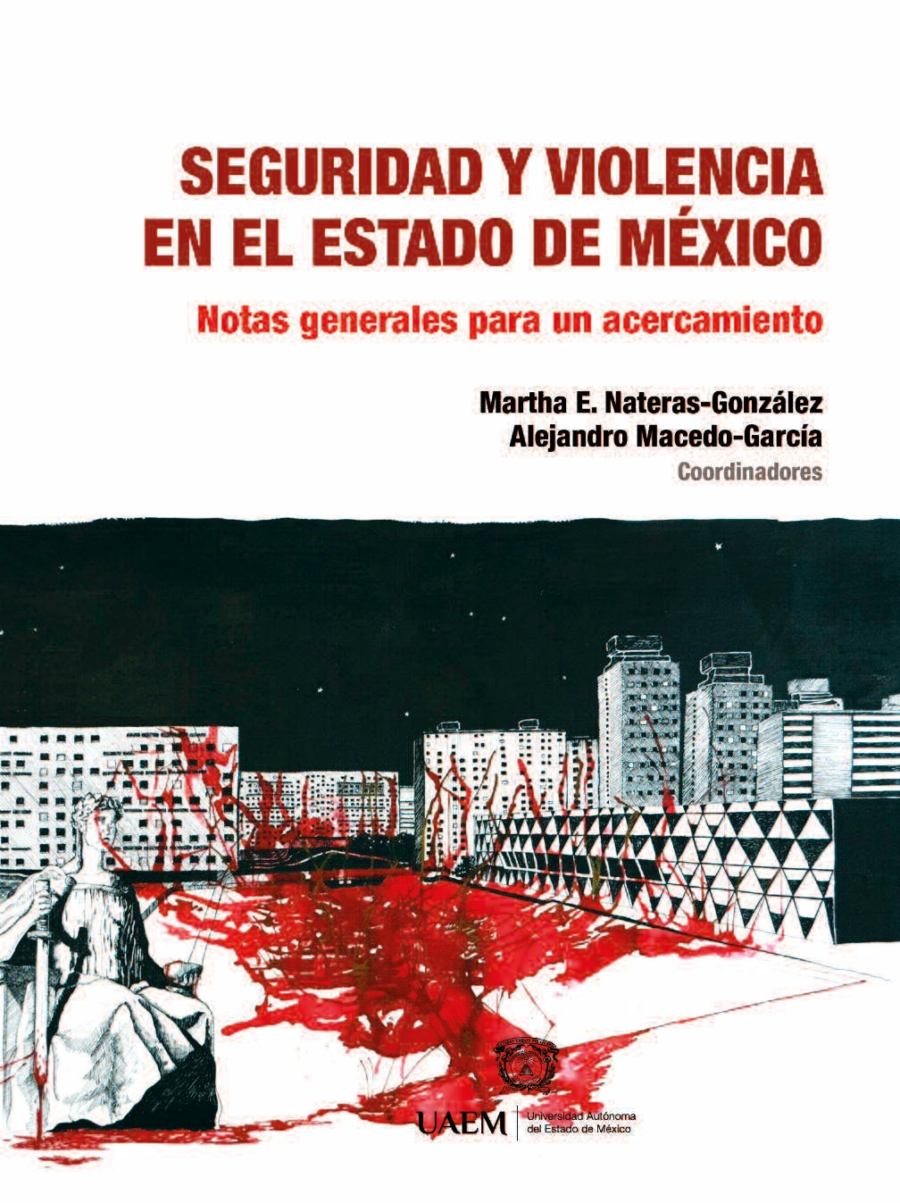

SEGURIDAD Y VIOLENCIA EN EL ESTADO DE MÉXICO NOTAS GENERALES PARA UN ACERCAMIENTO

Este libro acreditó el proceso de revisión por pares bajo la modalidad doble ciego, recurriendo a dictaminadores externos a la institución editora. Los dictámenes de esta obra fueron presentados y avalados por el Consejo General Editorial de la UAEM.

HV 6814
.M48 S423 2016

Seguridad y violencia en el Estado de México / Martha E. Nateras González, Alejandro Macedo García, coordinadores.-- 1ª ed.-- Toluca, Estado de México : Universidad Autónoma del Estado de México, 2016. 190p. ; 23 cm.

ISBN: 978-607-422-700-0
Incluye referencias bibliográficas.

- Violencia -- México (Estado). 2. Delincuencia -- México (Estado) -- Política social 3. Prevención del delito -- México (Estado). I. Nateras González, Martha E., coord.. II. Macedo García, Alejandro, coord.

SEGURIDAD Y VIOLENCIA EN EL ESTADO DE MÉXICO NOTAS GENERALES PARA UN ACERCAMIENTO

Martha E. Nateras-González Alejandro Macedo-García (coordinadores)

“2016, Año del 60 Aniversario de la Universidad Autónoma del Estado de México”

COLECCIÓN CIENCIAS SOCIALES | SERIE APORTES ACADÉMICOS

Primera edición, 2016

Seguridad y violencia en el Estado de México. Notas generales para un acercamiento
Martha E. Nateras-González | Alejandro Macedo-García (coords.)

Universidad Autónoma del Estado de México Av. Instituto Literario 100 Ote.
Toluca, Estado de México
C.P. 50000
Tel: (52) 722 277 3835 y 36
http://www.uaemex.mx direccioneditorial@uaemex.mx

Esta obra está sujeta a una licencia Creative Commons Atribución 2.5 México (CC BY 2.5). Para ver una copia de esta licencia visite http://creativecommons.org/licenses/by/2.5/mx. Puede ser utilizada con fines educativos, informativos o culturales siempre que se cite la fuente. Disponible para su descarga en acceso abierto en: http://ri.uaemex.mx

Citación:
Nateras-González, Martha E. y Alejandro Macedo-García (coords.) (2016), Seguridad y violencia en el Estado de México. Notas generales para un acercamiento, México: Universidad Autónoma del Estado de México, ISBN: 978-607-422-700-0.

Responsable editorial: Rosario Rogel Salazar. Coordinación editorial: Lucina Ayala. Formación: Eva Laura Rojas. Corrección de estilo: María Consuelo Barranco. Apoyo administrativo: Juliana Hernández. Diseño de forros: Ángel Esquivel. Servicios de catalogación: Marciano Díaz. Asesoría legal: Shamara de León.

ISBN: 978-607-422-700-0

Impreso y hecho en México
Printed and made in Mexico

CONTENIDO

INTRODUCCIÓN 11
CAPÍTULO 1. LOS MARCOS DE ACTUACIÓN DE LA SEGURIDAD EN EL ESTADO DE MÉXICO
Martha E. Nateras-González y Alejandro Macedo-García 15
INTRODUCCIÓN 16
ACERCAMIENTO A LA PREVENCIÓN SOCIAL DEL DELITO
DESDE EL ÁMBITO INTERNACIONAL 17
SISTEMA DE JUSTICIA PENAL 20
Sistema de seguridad pública y penal. Apuntes sobre
su funcionamiento y articulación 20
LA NORMATIVIDAD EN MATERIA DE SEGURIDAD 25
Ley General del Sistema Nacional de Seguridad Pública 25
Marco legal del Estado de México 28
MARCO INSTITUCIONAL 29
Marco institucional nacional 29
Marco institucional en el Estado de México 31
CONCLUSIÓN 36
REFERENCIAS 38
CAPÍTULO 2. CARACTERÍSTICAS DEL MODELO DE PREVENCIÓN
Martha E. Nateras-González e Ivett Tinoco-García 41
INTRODUCCIÓN 42
EVOLUCIÓN DE LA SEGURIDAD PÚBLICA EN MÉXICO 42
LA IMPORTANCIA DE LA PREVENCIÓN 45
Modelos de prevención, construcción de la comunidad
y participación ciudadana 49
LA CENTRALIDAD DEL CIUDADANO EN EL NUEVO PARADIGMA DE SEGURIDAD 53
LAS POLÍTICAS PÚBLICAS DE LA SEGURIDAD CIUDADANA EN MÉXICO 54
Prioridades de la política de prevención social 58
Tendencias actuales de la prevención del delito 59
CONCLUSIÓN 61
REFERENCIAS 62
CAPÍTULO 3. LA DETECCIÓN DE UNA PROBLEMÁTICA
DE VIOLENCIA COMO PUNTO DE ARRANQUE PARA LA PREVENCIÓN
Felipe González-Ortiz y Abraham Osorio-Ballesteros 65
INTRODUCCIÓN 66
DIAGNÓSTICO GENERAL 69
Diagnóstico de la zona megalopolitana o caracterización
territorial del Estado de México 69
Diagnóstico de los grupos de enfoque 71
Diagnóstico de la encuesta de percepción de la violencia
y la delincuencia. La encuesta. Los resultados 77
PROCESO DE AGLOMERACIÓN URBANA
EN EL ESTADO DE MÉXICO. ANÁLISIS TERRITORIAL 104
Hacia la construcción de la caracterización territorial 104
CONCLUSIÓN 116
REFERENCIAS 117
CAPÍTULO 4. VIOLENCIAS EN EL ESTADO DE MÉXICO
María Cristina Osornio-Guerrero y Mario Antonio Chicho-Hernández 121
INTRODUCCIÓN 122
INDICADORES DE GENERACIÓN 122
Factores sociodemográficos 123
Factores socioeconómicos 129
INDICADORES DE MANIFESTACIÓN 132
Indicadores de seguridad 132
Geo-referenciación 133
Delitos de alto impacto 148
Otros delitos de impacto 156
CONCLUSIÓN 158
REFERENCIAS 160
CAPÍTULO 5. EXPERIENCIAS INTERNACIONALES
CAMBIO EN POLÍTICAS PÚBLICAS PARA REDUCIR LA VIOLENCIA
Omar Iván Gómez-Guzmán 161
INTRODUCCIÓN 162
VENTANAS ROTAS: ESTADOS UNIDOS 162
CAMBIO CULTURAL: ITALIA 171
NARCOTRÁFICO: COLOMBIA 180
Programas para reducir la inseguridad 182
La guerra contra el narcotráfico 185
REFERENCIAS 188

INTRODUCCIÓN

De acuerdo con los autores contractualistas,1 la necesidad de protección y seguridad de los seres humanos, así como la de sus bienes, es el argumento principal para la creación del Estado en la forma en que lo conocemos; por tanto, el fin último de éste es preservar la vida y tranquilidad de los individuos que forman parte de una sociedad. De esta forma, sabemos que un gobierno que no se preocupa por la Seguridad Pública es deficiente en la medida que descuida la actividad primordial que le ha sido conferida.
Sin embargo, en la actualidad, la violencia y la delincuencia parecen haber acrecentado su carácter destructivo, en la medida que atentan cada vez más contra las solidaridades colectivas. Este fenómeno deriva de un creciente proceso de exclusión social en el que los grupos vulnerables (jóvenes, niños, indígenas, ancianos, minusválidos, mujeres y diversidades sexuales) acompañan con mayor intensidad los datos de la violencia estructural (pobreza, marginación, ciudad precaria, etc.) y la violencia simbólica (estigmas, estereotipos, reconocimientos reduccionistas y falsos, discriminación, racismo, etcétera).
Además, los fenómenos de la violencia se acrecientan en estados nacionales que son producto de procesos coloniales, pues muchos de los dispositivos jerarquizantes del pasado2 se encuentran renovados en las nuevas formas de socialización que buscan la modernización de las relaciones sociales, la inserción al mercado (de bienes y de trabajo) y la democratización de la política. En esta intención, la modernización de la justicia y de la policía se orienta como un asunto estratégico para construir credibilidad en las instituciones modernas y hacer legítimo el monopolio de la fuerza, principio primario del Estado moderno.
Desde la perspectiva del Estado moderno, existen dos formas de enfrentar la violencia: La primera se caracteriza por la reacción; en ésta entran en juego los aparatos

1 Thomas Hobbes, John Locke y Jean Jacques Rousseau.
2 Estos dispositivos jerarquizantes los encontramos en las relaciones entre el grupo dominante y el subordinado; representaciones sobre las mujeres y los hombres; distinciones equivocadas sobre el diferente; prejuicios colectivos que impiden las interacciones, etcétera.

[ 11 ]

institucionales de justicia, la policía y el sistema carcelario. En esta modalidad es fundamental la credibilidad, la eficacia institucional, la transparencia en el uso de recursos y la rendición de cuentas a la ciudadanía, como componentes imprescindibles para mantener la legitimidad del monopolio de la fuerza pública.
La segunda forma de enfrentar este fenómeno es la prevención social de la violencia y el delito; ésta se dirige a todos los ciudadanos, pero especialmente a los que se encuentran en situación de riesgo –grupos vulnerables y aquellos que engruesan las estadísticas de la violencia estructural–.3 En este segundo componente se debe definir la seguridad como seguridad de los derechos, más allá de entrar en debates que la adjetivan como nacional, pública, ciudadana, etcétera. La seguridad de los derechos es la garantía de que la sociedad pueda contar con mínimos de bienestar; educación de calidad; vivienda digna; el derecho al uso público de la ciudad, el derecho a desarrollarse bajo los principios identitarios de la cultura a la que se pertenece, el derecho a la salud, además de los derechos civiles y políticos.
En este sentido, en el primer capítulo denominado “Los marcos de actuación de la seguridad en el Estado de México”, Martha Nateras y Alejandro Macedo hablan de la prevención social del delito, en donde el principal componente es el ser humano como ente mediador de conflicto. Por tanto, abordan el contenido normativo y programático de la política de seguridad en México y el Estado de México, con la intención de analizar el discurso oficial que le da sustento al actual modelo de seguridad ciudadana, que ubica a la ciudadanía en el centro de las políticas de seguridad y cómo en éste se va rescatando el papel de la colectividad y la cohesión social como elementos fundamentales en materia de prevención. De ahí la importancia de acciones conjuntas y reconocimientos mutuos entre sociedad y Estado.
Apostar por la ciudadanía y fortalecimiento de las instituciones para acrecentar la confianza mutua obliga a generar una política de largo plazo, cuya meta sea la construcción de una cultura de prevención de la violencia. Este es un desafío de nuestro tiempo, que obliga a construir una ciudadanía que enfrente activamente la violencia y no espere los cambios de forma pasiva. La confianza mutua entre sociedad y Estado es el indicador principal para lograr esta nueva cultura activa para la prevención de la violencia y el delito.

3 Los pobres y los grupos vulnerables.

Seguridad y violencia en el Estado de Mexico. Notas generales para un acercamiento

Retomando este planteamiento, en el segundo capítulo Martha Nateras e Ivett Tinoco abordan las “Características del modelo” de prevención. En esta sección, las autoras analizan los rasgos de los modelos de prevención aplicados en nuestro país, sobre todo el actual modelo que guía las políticas de seguridad, destacando la importancia de la prevención y sobre todo de la prevención social de la violencia y la delincuencia, modelo que parte de la corresponsabilidad y la participación ciudadana. No obstante, para poder llevar a cabo una política de prevención exitosa es fundamental realizar un buen diagnóstico, este es el tema que nos convoca el capítulo tercero titulado “La detección de una problemática de violencia como punto de arranque para la prevención”. En este apartado Felipe González y Abraham Osorio plantean que la prevención social de la violencia y el delito se dirige a todos los ciudadanos, esto da cuenta de que hoy en día es el tiempo de la ciudadanía y del fortalecimiento de las instituciones, por tanto, es fundamental generar políticas de largo plazo para acrecentar la confianza entre Estado y ciudadanía, cuya meta sea la
construcción de una cultura de prevención de la violencia.
En este sentido, este capítulo se construye a manera de diagnóstico a fin de generar algunas rutas de acción ante un fenómeno social que impacta la vida de todos: la violencia. La diagnosis se circunscribe al Estado de México, es un acercamiento a la situación de la violencia en la entidad vista desde una metodología que incluyó un análisis territorial, una encuesta de percepción y entrevistas dirigidas en grupos de enfoque que aglutinaron a grupos de ciudadanos y de policías por separado. Lo que se presenta son una serie de rasgos generales y sintéticos que sirven como insumos para reflexiones, líneas de investigación y tal vez, acciones de política.
Para complementar la sección anterior, en el capítulo cuarto, denominado Violencias en el Estado de México, María Cristina Osornio y Mario Chicho muestran las cifras y gráficas de los distintos delitos que forman parte de los indicadores de generación y manifestación de la violencia y la delincuencia. Estos datos nos permiten conocer cuáles son los elementos capaces de generar el riesgo del delito en sus diferentes formas, pero también cómo se manifiesta la violencia, asimismo, se hace referencia de la sensación de inseguridad que predomina en los espacios públicos. Determinar lo anterior es fundamental para comprender la violencia y la delincuencia como fenómenos multidimensionales, sujetos cada uno a realidades específicas, pero que además los atraviesan distintos elementos de forma transversal.

13

En una sociedad que se pretende moderna, la ciudadanía asume que el Estado posee el monopolio de la fuerza y el Estado garantiza, trascendiendo la demagogia y buenas intenciones, que la sociedad participe en la prevención de la violencia y la delincuencia. Por ello, en el quinto capítulo Omar Iván Gómez retoma el tema de las “Experiencias internacionales. Cambio en políticas públicas para reducir la violencia”. En este apartado, el autor presenta los casos de éxito contra la inseguridad en tres países: Estados Unidos, Italia y Colombia, Estados que han enfrentado problemas de seguridad nacional e interna que antes no se sufrían, y en donde sus respectivos gobiernos instrumentaron un sinnúmero de estrategias para hacerles frente. El objetivo es revisar por qué estos casos se han usado como ejemplo para mejorar los índices que miden la incidencia delictiva, así como la visión que tiene la sociedad frente a los mismos y sus niveles de respuesta.
El argumento central de este texto es mostrar que uno de los principales desafíos del Estado es situar al ser humano en el centro de las políticas públicas. Por ello, es menester resolver las necesidades de los habitantes que se ven afectados por el fenómeno de la inseguridad, esto implica que brindar protección y capacitación a las personas es un eje central de la seguridad del nuevo siglo. De ahí que el análisis de temas como cultura de la legalidad, prevención del delito, cohesión social, participación ciudadana, participación comunitaria y seguridad humana es fundamental en la comprensión del fenómeno de la inseguridad, desde una perspectiva local, pero sin perder de vista el contexto nacional e internacional en en que se desenvuelve.

CAPÍTULO 1
LOS MARCOS DE ACTUACIÓN
DE LA SEGURIDAD EN EL ESTADO DE MÉXICO

Martha E. Nateras-González* Alejandro Macedo-García*

RESUMEN

El argumento central en este capítulo es que la confianza es un componente básico de la cohesión social, por tanto, contribuye de manera fundamental al tejido social y si consideramos que la ciudadanía está en el centro de la política de la prevención social de la violencia y la delincuencia, es fundamental revisar el sistema de justicia, la normatividad en la materia y los programas de prevención social de la violencia y la delincuencia, para descifrar si efectivamente los marcos de actuación de la seguridad en nuestro país y entidad están orientados a generar confianza y cohesión social.

Palabras clave: seguridad ciudadana, prevención, delincuencia.
ABSTRACT

The central argument in this chapter is that trust is a key component of social cohesion, thus contributes significantly to the social fabric and if we consider that citizenship is at the heart of the policy of social prevention of violence and crime, it is essential to review the justice system, the regulations in this area and programs of social prevention of violence and crime, to figure out the effectiveness of frames of action of security in our country and organization are aimed at generating confidence and social cohesion.

Keywords: public safety, prevention, crime.

* Universidad Autónoma del Estado de México, México. Correo-e: marnateras@yahoo.com.mx

[ 15 ]

INTRODUCCIÓN

Existen múltiples perspectivas y enfoques referentes a la prevención del delito; no obstante, este texto presenta un concepto que parte de un enfoque humanista, en el que el principal componente es el ser humano como ente mediador de conflicto, rescatando de esta manera el papel de la colectividad y la cohesión social como elemento fundamental en materia de prevención, pues sin cohesión no hay prevención.
Se hablará, no de la prevención del delito, sino de la prevención social del delito, que implica la participación social en esta tarea. Tiempo atrás prevenir el delito era una cuestión de castigo,1 cuyo objetivo era mandar mensajes a los criminales a través del ejemplo. El término se ha confundido, incluso, con justicia penal; sin embargo, está demostrado que resulta ineficaz una política de seguridad que sólo sea correctiva, que sólo se oriente a “atrapar a los bandidos para terminar con la delincuencia”, de ahí la importancia de explorar nuevos caminos.
El objetivo de este capítulo es plasmar el contenido normativo y programático de la política de seguridad en México y el Estado de México, con la intención de acercar al lector al discurso oficial que le da sustento al actual modelo de seguridad ciudadana, que ubica a la ciudadanía en el centro de las políticas de seguridad. Para cumplir con este objetivo, es fundamental exponer primero el papel que juega la justicia penal, en nuestro país, como generador de confianza de la ciudadanía en las instituciones del Estado.
El argumento central es que la confianza es un componente básico de la cohesión social, por tanto, contribuye de manera fundamental al tejido social y si consideramos, como ya se dijo, que la ciudadanía está en el centro de la política de la prevención social de la violencia y la delincuencia, es fundamental revisar el sistema de justicia, la normatividad en la materia y los programas de prevención social de la violencia y la delincuencia, para descifrar si efectivamente los marcos de actuación de la seguridad en nuestro país y entidad están orientados a generar confianza y cohesión social.

1 Más parecida a la reacción ante el delito que a la prevención.

ACERCAMIENTO A LA PREVENCIÓN SOCIAL DEL DELITO DESDE EL ÁMBITO INTERNACIONAL

La Organización de las Naciones Unidas (ONU) se plantea la necesidad de un estudio holístico en materia de prevención del delito. Desde 1955 se celebra el Congreso de las Naciones Unidas sobre Prevención del Delito y Tratamiento del Delincuente, con una periodicidad quinquenal (ver anexo), estos congresos reúnen a los representantes de los gobiernos miembros de la ONU y están encaminados al análisis de las causas del delito, así como posibles acciones para su prevención. En el primer congreso realizado en Ginebra, Suiza, en 1955 se aprobaron las reglas mínimas para el tratamiento de los reclusos y se formularon recomendaciones para la prevención de la delincuencia de menores por medio de la comunidad, la familia, las escuelas, los servicios sociales, así como la selección y formación del personal de prisiones. En el segundo congreso realizado en Londres, Inglaterra en1960, se hicieron recomendaciones respecto a los servicios especiales de policía para la justicia de menores. En Estocolmo, Suecia, en 1965, en el marco del tercer congreso se analizaron las relaciones entre la delincuencia y su evolución social (UNODC, 2010, p. 4).
En 1970, en Kioto, Japón, en el cuarto congreso se abordó el tema de la planificación de la prevención del delito para el desarrollo económico y social. Cinco años después, en 1975, en Ginebra, Suiza, en el quinto congreso los temas fueron sobre la protección de todas las personas contra la tortura y otros tratos o penas crueles, inhumanos o degradantes. No obstante lo anterior, fue hasta el sexto congreso, celebrado en Caracas, Venezuela en 1980, cuando se reconoce que la prevención del delito debe basarse en las circunstancias sociales, culturales, políticas y económicas de los países (UNODC, 2010, pp. 3-4).
En el séptimo congreso de la ONU, celebrado en Milán Italia en 1985, se aprobó el Plan Milán que establece que “la delincuencia2 es un importante problema de dimensiones nacionales y en algunos casos, internacionales… esto exige una respuesta concertada de la comunidad de naciones para reducir las oportunidades de comisión de delitos y tratar los factores socioeconómicos pertinentes, como la pobreza, la desigualdad y el desempleo” (UNODC, 2010, p. 12).

2 En esta reunión se planteó que ciertas formas de delincuencia pueden obstaculizar el progreso político, económico, social y cultural de los pueblos y amenazar los derechos humanos, las libertades fundamentales y la paz, la estabilidad y la seguridad (UNODC, 2010: p. 12).

En el octavo congreso celebrado en La Habana, Cuba en 1990, se recomendó aceptar medidas contra la delincuencia organizada y el terrorismo, el tema que enmarco este encuentro fue “La cooperación internacional en materia de prevención del delito y justicia penal en el siglo XXI”. El noveno congreso se centró en la cooperación internacional y en la asistencia técnica de carácter práctico para fortalecer el imperio de la ley, el tema que enmarcó esta reunión fue “Menos crimen, más justicia: seguridad para todos” y se celebró en El Cairo, Egipto en 1995. En el décimo congreso se emitió la Declaración de Viena: sobre prevención del delito y tratamiento de la delincuencia, en la que los Estados Miembros se comprometieron a adoptar medidas contra la corrupción en el plano internacional, la sede en esta ocasión fue Viena, Austria, en el año 2000. Finalmente, destaca el onceavo congreso en 2005, en Bangkok, Tailandia, en este encuentro se establecen los fundamentos de la coordinación y cooperación internacionales con miras a prevenir y combatir la delincuencia y se imparten directrices para fortalecer esa coordinación y cooperación. Su propósito fundamental era el de generar sinergias y respuestas que provocaran alianzas estratégicas en materia de prevención del delito y justicia penal (UNODC, 2010: p. 3).
En esta lógica, el Plan de Acción Milán puntualiza la obligación de los gobiernos a conceder alta prioridad a la prevención del delito y la justicia penal mediante, entre otras cosas, el fortalecimiento de los mecanismos nacionales de prevención del delito y la asignación de recursos adecuados (UNODC, 2010: p. 12).
En este tenor, el gobierno mexicano estableció como eje prioritario la creación de un Programa Nacional de Prevención del Delito, este programa se entiende como el conjunto de políticas públicas, programas y acciones orientadas a reducir factores de riesgo que generan actos violentos y promueven la delincuencia, así como a combatir las distintas causas y factores que la inducen.
La prevención social del delito es una forma de intervención dinámica encaminada a la neutralización de las raíces y “causas” del crimen, por tanto, se enfoca en el reconocimiento de la multiplicidad de factores que desembocan en violencia, incluso en formas no reconocidas como violencia (violencias invisibles). Por ello, la planeación de la prevención social del delito, debe ser integral e incluir políticas en materia de educación, salud, cultura, civilidad, pertenencia y convivencia.
En este sentido, la prevención social del delito es un conjunto de acciones estra- tégicas orientadas a eludir actos ilícitos y factores de riesgo. Dichas acciones estratégi- cas incluyen la recuperación de espacios públicos, investigaciones criminológicas, el

empoderamiento ciudadano, la localización de los factores de riesgo, la reinserción social, la aplicación de un sistema de justicia restaurativa, el involucramiento de los jóvenes como agentes de cambio y la disminución de las violencias.
Para Petrella y Vandershueren (2003) una buena política de prevención debe estar soportada en la participación de los ciudadanos y debe formar parte de un proyecto integral que promueva intervenciones transversales. Esto implica que quienes tornan, las decisiones estén conscientes de la importancia de incorporar temas de seguridad en todas sus intervenciones.
Al respecto, el gobieno mexicano, en el sexenio anterior, señalaba que dado el incremento de la cifra negra del delito3 y el estancamiento de las políticas públicas en materia de prevención delictiva, debían ser los ciudadanos, a través de formas de organización para canalizar la participación, los encargados de establecer mecanismos de gestión para prevenir y enfrentar el delito.
Cabe señalar que no hay una modalidad única de participación, y en este sentido son varios los esfuerzos que desde diferentes perspectivas se han ocupado de impulsarla; algunas veces desde el ámbito de la institucionalidad, otras sin embargo, han surgido en el seno de la cotidianidad de los ciudadanos.
La participación, desde esta perspectiva, implica la configuración de nuevos mecanismos para proteger a las personas expuestas a amenazas y situaciones de riesgo, alimentando su fortaleza y aspiraciones. Por ello, la participación ciudadana y comunitaria en materia de prevención del delito debe ser encauzada a través de las instituciones que tengan conocimiento sobre el tema de la seguridad pública, de modo tal que se optimice su labor social.
Para que la política de prevención social tenga buenos resultados, es necesario trabajar en varios nieveles de manera conjunta, entre ellos tenemos el Sistema de Justicia Penal, el establecimiento de un marco normativo en materia de seguridad, que promueva la participación de la ciudadanía en la prevención del delito y el marco institucional, que define la estructura político-administrativa, que llevará a cabo el diseño e instrumentación de la política de prevención social de la violencia. Por tal motivo, éstos serán los temas de los sigientes apartados.

3 Consultar texto original de la PGR, sexenio 2006-2012. Disponible en: http://www.pgr.gob.mx/ prensa/2007/docs08/tráfico_d...pdf

SISTEMA DE JUSTICIA PENAL

Sistema de seguridad pública y penal. Apuntes sobre su funcionamiento y articulación

De acuerdo con Gabriela Pérez (2004) el Estado mexicano históricamente ha tenido una definición muy amplia de la seguridad en nuestro país, esto se refleja en el amplio número de instituciones que conforman al sistema de seguridad pública y de justicia penal mexicano, así como de los actores responsables de cada etapa. El sistema se puede dividir en cuatro etapas: prevención del delito; procuración de justicia; admi- nistración de justicia y el sistema de ejecución de sanciones (ver cuadro 1).

Cuadro 1
Etapas y actores del Sistema de Seguridad Pública y Justicia Penal

Etapa | Nivel de gobierno | Rama de gobierno | Actores
Prevención del delito | Federal, estatal y municipal | Poder ejecutivo | PFP, policías preventivas, sociedad civil
Procuración de justicia | Federal y estatal | Poder ejecutivo | MP, policía judicial, peritos AFI
Administración de justicia | Federal y estatal | Poder judicial | Tribunales y jueces
Ejecución de sanciones | Federal, estatal y municipal | Poder ejecutivo | Centros penitenciarios
Fuente: Pérez, 2004, p. 16.

La misma autora señala que tradicionalmente se hace al sistema mexicano una crítica porque aglutina y etiqueta como seguridad pública a distintos procesos que tiene objetivos, dinámicas y racionalidad propios, pero que por el hecho de que sus esferas de competencia están interconectadas se les considera en este rubro. Al incluir estas distintas esferas dentro del esquema de seguridad pública se confunden funciones y responsabilidades y se corre el riesgo que se pierda la eficiencia de cada una de ellas.
Lo anterior aunado a que en México las procuradurías de justicia se encuentran entre las instituciones más desprestigiadas. Según la encuesta de Calidad de la Ciudadanía realizada por el Instituto Federal Electoral…México se encuentra en un complejo proceso de construcción de ciudadanía que se caracteriza, en términos muy generales, por una desconfianza en el prójimo y en la autoridad, especialmente en las instituciones encargadas de la procuración de justicia (INE, 2014, p.199).

El trabajo de las procuradurías es llevar a cabo la investigación de los presuntos delitos, por lo tanto, se considera que cumplieron con su labor cuando culmina una investigación; infortunadamente no siempre se llegará a la conclusión de que se cometió un delito, pese a que se levantó una averiguación previa.
Por otra parte, en lo relacionado con el Ministerio Público, en el artículo 21, junto con el artículo 102-A de la Constitución Política de los Estados Unidos Mexicanos, se establece que el Ministerio Público (MP) es el responsable de llevar a cabo la investigación y persecución de los delitos y para ello se auxiliará de una policía que estará bajo su tutela y mando inmediato. El Ministerio Público fue creado con la Constitución de 1917 en respuesta a los abusos del juez de instrucción que había existido durante el siglo XIX. Con el paso de los años el MP ha sido acusado de los mismos excesos de épocas anteriores.
De hecho, según la encuesta de Informe País sobre la Calidad de la Ciudadanía en México la corrupción de las instituciones de seguridad es un mal latente en la sociedad, entre las instancias peor evaluadas se encuentran los agentes de tránsito, los policías municipales, los agentes del Ministerio Público, los jueces, y las policías estatal y federal (INE, 2014: 40). Esta percepción social sobre la efectividad del trabajo que realizan autoridades encargadas de la seguridad pública, seguridad nacional, procuración e impartición de justicia, se refuerza con la Encuesta Nacional de Victimización y Percepción sobre Seguridad Pública 2013 (ENVIPE).
Como se puede ver en la gráfica 1, 83.3% de la población de 18 años y más, en el Estado de México, considera que la institución que hace mejor su trabajo es la Marina y 80.4%, del mismo sector de la población, piensa que es el Ejército, seguidos de la Policía Federal con 53.5%. La polícia ministerial y el Ministerio Público y las Procuradurias se ubican en el sexto y séptimo lugar, respectivamente, y las policías municipal y de tránsito en las últimas posiciones.

Gráfica 1
Percepción sobre la Efectividad del trabajo que realizan autoridades encargadas de la seguridad pública o nacional, procuración e impartición de justicia
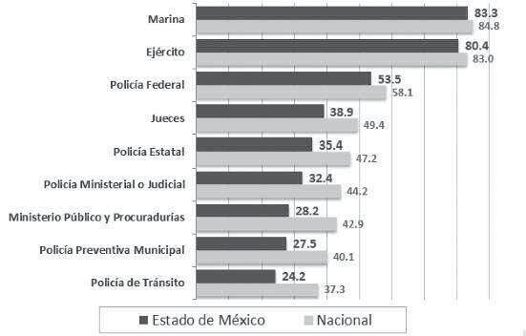
Fuente: ENVIPE, 2013, p 18.

Esto demuestra la poca confianza que tienen los ciudadanos en los órganos del Estado encargados de impartir justicia, un indicador que refuerza esta desconfianza es la no denuncia. Como se observa en la gráfica 2, las razones por las que la gente no denuncia ante las autoridades, frente a un hecho delictivo, no contribuye a la llamada cultura de la denuncia y es contrario al fortalecimiento del Estado de derecho y a la promoción y acceso a la justicia pronta y expedita.

Gráfica 2
Razones de la no denuncia ante la delincuencia
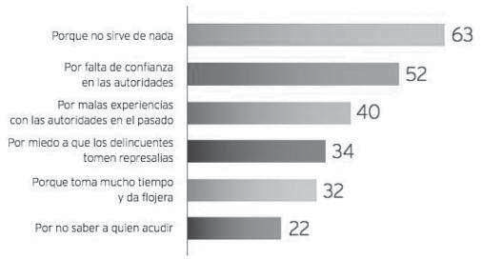
Fuente: IFE, 2014, p. 46.

El planteamiento aquí es que la persecución del delito es realizada únicamente por el Estado mexicano. El Ministerio Público es la institución facultada para la investigación y persecución del delito, desde la perspectiva de impartición de justicia penal. Es decir, cuando un delito se denuncia ante el MP ya no se está buscando salvaguardar la seguridad pública, sino investigar el posible delito y garantizar que habrá justicia si en efecto existió una falta. El Ministerio Público sólo puede intervenir una vez que conoce los hechos delictivos, es decir, el MP no participa de manera directa en la prevención del delito, pero su actuación es determinante en la generación de confianza o desconfianza hacia las instituciones encargadas de impartir justicia, por parte de la ciudadanía.
Una vez que ocurre un delito, el Ministerio Público es a quien se le notifica, ya sea mediante denuncia o querella, y abre la investigación de los hechos (averiguación previa). El MP ordena a su policía —a policía judicial— y a los peritos, a que investiguen los hechos y recaben pruebas. Una vez integrada la averiguación, el MP decide si hay suficiente evidencia que dé cuenta de que efectivamente se cometió el mismo. Si éste es el caso, entonces el MP le pide a un juez que gire las órdenes de aprehensión de los implicados en el delito. Para que un juez gire la orden de aprehensión, el MP debe acreditar la probable responsabilidad de los sospechosos, así como la existencia del “cuerpo del delito”, en otras palabras, que el delito efectivamente existió. Sólo en dos casos se puede presentar a un sospechoso ante el MP sin que medie una orden de aprehensión, cuando la persona ha sido detenida en flagrancia, mientras cometía o se fugaba del acto ilícito; y en casos de urgencia, cuando por circunstancias fuera de lo común, si no se actúa rápido, el sospechoso puede huir. En ambos casos, una vez que se tiene bajo custodia al sospechoso, el juez debe revisar la forma en que fue detenido para verificar que efectivamente no se le violó ningún derecho.4
Al igual que con la policía, existen dos instancias del MP, los ministerios públicos estatales, dependientes de las procuradurías estatales que investigan y persiguen delitos dentro de la competencia local –del fuero común5– y el Ministerio Público

4 Los sospechosos no pueden permanecer detenidos por el MP más de 48 horas; una vez que se cumple este plazo, el MP tiene que liberarlos o consignarlos ante un juez.
5 Los delitos del fuero común son aquellos cuyo efecto del delito recae sólo en la persona que es afectada por una conducta ilícita de otra persona; algunos ejemplos de éstos son: las amenazas, los daños en propiedad ajena, los delito sexuales, fraudes y abusos de confianza, homicidio, lesiones, robo en cualquiera de sus modalidades: a casa habitación, a negocio, a transeúnte, de vehículos, entre otros. Corresponden a conductas tipificadas en los Códigos Penales de cada una de las Entidades Federativas, en los cuales, les son atribuidas diferentes penalidades estimadas por las autoridades correspondientes (INEGI, 2011).

de la Federación que es el responsable de atender los delitos del fuero federal, éste es dependiente de la Procuraduría General de la República y del Procurador. Al respecto, cabe resaltar que 95% de los ilícitos que se cometen en el país corresponden al ámbito del fuero común (ver gráficas 3 y 4). Esto significa que los grandes problemas de procuración de justicia se encuentran en las procuradurías estatales.

Gráfica 3
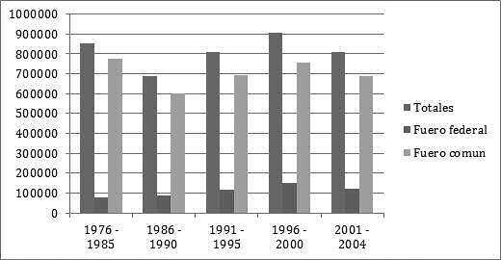
Histórico de incidencia delictiva
Fuente: elaboración propia con base en información del Secretariado Ejecutivo del Sistema Nacional de Seguridad Pública.
Gráfica 4
Incidencia delictiva en el sexenio de Felipe Calderón
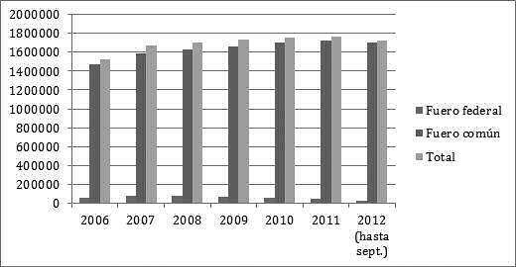
Fuente: elaboración propia con base en información del Secretariado Ejecutivo del Sistema Nacional de Seguridad Pública.

Por lo anterior, es fundamental poner un énfasis especial en la procuración de justicia en las distintas entidades de nuestro país. Un aspecto que contribuye a la complejidad de la violencia y el delito es el hecho de que éste se ha vuelto transnacional y ha ampliado su ámbito de operaciones que comprenden el tráfico de armas, el blanqueo de dinero y el tráfico de migrantes, aspecto reconocido por la ONU.
La procuración de justicia y el resarcimiento del daño generan confianza en el Estado y sus instituciones, por parte de la ciudadanía. La confianza es un componente básico del tejido social y por ende de la cohesión social, ésta es un insumo necesario de la política de la prevención social de la violencia y la delincuencia. Pero trabajar en la confianza de la ciudadanía es un trabajo arduo y complejo, no sólo por la complejidad de la problemática en sí y de la propia ciudadanía, restaurar la confianza en instituciones requiere más que un buen diseño o rediseño institucional.
El incremento de la desconfianza social en las instituciones políticas es síntoma de graves problemas en la “consolidación” de la democracia. Para muchos autores las democracias actuales no son capaces de satisfacer las demandas y necesidades de una sociedad cada vez más compleja que demanda nuevos canales de participación y enfatiza las limitaciones que las vías convencionales muestran a la hora de transmitir las demandas e intereses de los diferentes grupos sociales.

LA NORMATIVIDAD EN MATERIA DE SEGURIDAD

En términos normativos, la Seguridad Ciudadana se entiende como la acción integrada que desarrolla el Estado, con la colaboración de la ciudadanía, destinada a asegurar su convivencia pacífica, la erradicación de la violencia y la utilización pacífica de las vías y espacios públicos, encaminada a la prevención de la comisión de delitos y faltas.

Ley General del Sistema Nacional de Seguridad Pública

La Constitución de los Estados Unidos Mexicanos establece en su artículo 21 que la seguridad pública es una función a cargo de la Federación, el Distrito Federal, los Estados y los Municipios. Asimismo, señala que el Ministerio Público y las instituciones policiales de los tres órdenes de gobierno conformarán el Sistema

Nacional de Seguridad Pública (SNSP) y deberán coordinarse entre sí para cumplir sus objetivos.
Para reglamentar esta disposición, el 2 de enero de 2009 el Diario Oficial de la Federación publicó la Ley General del Sistema Nacional de Seguridad Pública (LGSNSP) que en su artículo 2° establece que

la seguridad pública es una función a cargo de la Federación, el Distrito Federal, los Estados y los Municipios, que tiene como fines salvaguardar la integridad y derechos de las personas, así como preservar las libertades, el orden y la paz públicos y comprende la prevención especial y general de los delitos, la investigación para hacerla efectiva, la sanción de las infracciones administrativas, así como la investigación y la persecución de los delitos y la reinserción social del individuo, en términos de esta Ley, en las respectivas competencias establecidas en la Constitución Política de los Estados Unidos Mexicanos (DOF, 2009).

Asimismo, esta ley ordena que la seguridad pública deberá proveerse de manera concurrente y coordinada por la Federación, las entidades federativas y los municipios, y que en los tres niveles de gobierno habrá de instaurarse un adecuado sistema de formación, desarrollo, empleo y retiro en las corporaciones policiacas. En este sentido, el artículo 20 de este ordeamiento jurídico delega la responsabilidad al Centro Nacional de Prevención del Delito y Participación Ciudadana de proponer al Consejo Nacional de Seguridad Pública los lineamientos de prevención social del delito.
Estas actividades las debe realizar en coordinación con la Comisión Permanente de Prevención del Delito y Participación Ciudadana del Sistema Nacional de Seguridad Pública, que tiene fundamento en el artículo 16 de la Ley General del Sistema Nacional de Seguridad Pública. Para dar cumplimiento al mandato legal, el Centro Nacional de Prevención del Delito y Participación Ciudadana es la institución que propone los lineamientos para el diseño de estrategias y mecanismos de coordinación entre entidades de la administración pública federal, las entidades federativas y municipios, organizaciones civiles y ciudadanos para la prevención social del delito, en el marco de operación y atribuciones que la ley define para el Sistema Nacional de Seguridad Pública.
Para fortalecer el Sistema Nacional de Seguridad Pública, el 26 de enero de 2011 se publicaron los Lineamientos de la Política de Prevención Social de la Violencia, la Delincuencia y la Participación Ciudadada, en donde se pone énfasis a la prevención social basada en la participación ciudadana, pues se parte de la idea de

que los fenómenos delictivos no son hechos aislados, se dan en contextos permeados por una problemática social y económica específicas .6
En dicho documento se establece con claridad que la violencia social puede prevenirse mediante el fomento de la cultura de la legalidad, el fortalecimiento de la ciudadanía, la rendición de cuentas y la cohesión social.
En la construcción de ciudadanía, la cultura de la legalidad es un aspecto fundamental, pues implica un compromiso individual y colectivo de asumir las normas, valores y creencias. Creer en un estado de derecho promoviendo la integración social. Se trata de la adquisición de conocimientos en materia legal por parte de la ciudadanía, es decir, de la implementación de la participación ciudadana.
Las adecuaciones al marco legal, en la presente administración federal, motivaron la generación del acuerdo 12/II-SE/2012 derivado de la Sesión Extraordinaria del Consejo Nacional de Seguridad Pública, publicado en el Diario Oficial de la Federación el 10 de enero de 2013. En este documento se establece la creación de un sistema de coordinación y cooperación para propiciar orden, confianza, jerarquías, mandos claros y corresponsabilidad de los tres órdenes de gobierno. Además, considera la creación de cinco Instancias Regionales de Coordinación, con el objetivo de homologar e implementar políticas públicas en materia de seguridad pública (Ver cuadro 3).

Cuadro 3

Zona Entidades que la integran

Noroeste Baja California, Baja California Sur, Chihuahua, Sinaloa y Sonora Noreste Coahuila, Durango, Nuevo León, San Luis Potosí y Tamaulipas
Occidente Aguascalientes, Colima, Guanajuato, Jalisco, Michoacán, Nayarit, Querétaro y Zacatecas Centro Distrito Federal, Estado de México, Guerrero, Hidalgo, Morelos, Puebla y Tlaxcala Sureste Campeche, Chiapas, Oaxaca, Quintana Roo, Tabasco, Veracruz y Yucatán

En estas Instancias Regionales de Coordinación participarán representantes de las Secretarías de Gobernación, Defensa Nacional, Marina y la Procuraduría General de la República. Con esta acción el marco institucional y de actuación se empezó a adecuar al marco legal.

6 Entre esta problemática social podemos encontrar: insuficientes oportunidades de empleo, desigualdad y rezago social, desconfianza en las autoridades, pérdida de espacios públicos, desintegración familiar y comunitaria, y violencia intrafamiliar, entre otras.

Marco legal del Estado de México

El primer ordenamiento en esta materia, en el caso del Estado de México, lo encontramos en el artículo 86 de la Constitución Política del Estado Libre y Soberano de México7 que a la letra señala:

El Ministerio Público y las policías se coordinarán en términos de la Ley General del Sistema Nacional de Seguridad Pública, así como de la Ley local en la materia. En su artículo 86 bis establece que la Seguridad Pública, en la Entidad, es una función a cargo del Estado y los municipios, en sus respectivos ámbitos de competencia que comprende la prevención e investigación de los delitos y las sanciones de las infracciones administrativas, en términos de ley. Asimismo, establece que las Instituciones de Seguridad Pública serán de carácter civil, disciplinado y profesional. El Ministerio Público y las Instituciones Policiales, deberán de coordinarse entre sí para cumplir los objetivos de la Seguridad Pública y conformarán los Sistemas Nacional y Estatal de Seguridad Pública.

Con la finalidad de conciliar los marcos legal e institucional el 19 de octubre de 2011 se promulgó la Ley de Seguridad del Estado de México, constituyéndose en un parteaguas para el cumplimiento de la función de seguridad. Esta ley en su artículo segundo establece:

que la seguridad pública es una función a cargo del Estado y los Municipios, que tiene como fin salvaguardar la integridad y derechos de las personas, así como preservar las libertades, el orden y la paz públicos y comprende la prevención especial y general de los delitos, la investigación para hacerla efectiva, así como la investigación y persecución de los delitos, la reinserción social del individuo y la sanción de las infracciones administrativas, en las competencias respectivas en términos de esta Ley y demás ordenamientos jurídicos aplicables.8

Este ordenamiento jurídico ya establece como su concepto central la Seguridad Ciudadana y coloca como eje central de su atención a la persona, asegurando el ejercicio de su ciudadanía, sus libertades y derechos fundamentales. En este sentido, en su séptimo artículo

7 Consultar http://www.edomex.gob.mx/legistelfon/doc/pdf/ley/vig/leyvig001.pdf
8 Consultar http://www.edomex.gob.mx/legistelfon/doc/pdf/ley/vig/leyvig015.pdf

establece que el Estado y los municipios desarrollarán políticas en materia de prevención social del delito con carácter integral, sobre las causas que generan la comisión de delitos y conductas antisociales, así como programas y acciones para fomentar en la sociedad valores culturales y cívicos, que induzcan el respeto a la legalidad y a la protección de las víctimas.9

Esta ley, entre otras cosas, busca disponer espacios de participación social armónica, propiciandolasoluciónpacíficadelosconflictosinterpersonalesysociales, fortaleciendo las instituciones y propiciando condiciones que permitan a los ciudadanos desarrollar de forma permanente sus capacidades en un ambiente de certeza. Para hacer cumplir este enfoque se crea la Secretaría de Seguridad Ciudadana (SSC). Cabe mencionar que la Ley de Seguridad del Estado de México otorga a esta Secretaría nuevas y mayores responsabilidades en materia de prevención y combate especializado del delito, de reinserción social, de participación ciudadana, de seguridad privada y pirotecnia, entre otras, lo cual obliga al fortalecimiento de su estructura orgánica para cumplir a cabalidad con los imperativos legales vigentes.
Como se puede observar, el marco legal, tanto federal como estatal, no sólo habla de seguridad pública también habla de seguridad ciudadana, señalando que debe ser una tarea coordinada entre las distintas esferas de gobierno y en corresponsabilidad con la ciudadanía. No obstante, la corresponsabilidad implica que el Estado garantice un pleno estado de derecho.

MARCO INSTITUCIONAL

Marco institucional nacional

El marco normativo establece las reglas que deberán guiar la acción y actuación de los actores involucrados en el combate y prevención del delito, pero es el marco institucional y la estructura político-administrativa la encargada de generar las estrategias y diseñar las políticas para desarrollar esta tarea. En este sentido, el Sistema Nacional de Seguridad Pública, a través de los Lineamientos de la Política de Prevención Social de la Violencia, la Delincuencia y la Participación Ciudadana establece los ejes transversales de las políticas de prevención social de la violencia y

9 Consultar http://www.edomex.gob.mx/legistelfon/doc/pdf/ley/vig/leyvig015.pdf

la delincuencia, a saber: promover la cultura de paz, legalidad, respeto a los derechos humanos, participación ciudadana y una vida libre de violencia.
Estos lineamientos imprimen gran importancia a la participación ciudadana en materia de prevención social con el propósito de consolidar una verdadera cultura de la legalidad que impacte positivamente en la prevención del delito.
Al finalizar el sexenio de Felipe Calderón, ante las críticas que recibió por los resultados de su lucha contra la deliencuencia, se pretende dar un giro a la política de prevención de la violencia y la delincuencia. Por tanto, en febrero de 2013 se presentan las Bases para el Programa Nacional de Prevención Social de la Violencia y la Delincuencia (PNPSVD) y al mismo tiempo que se instaló la Comisión Intersecretarial para la Prevención Social de la Violencia y la Delincuencia.

Dicho documento establece cinco ejes de acción y trece acciones de gobierno (ver cuadro 4). Los ejes de actuación son los siguientes:

Primer eje
Lograr un México en paz, trabajando en una estrategia nacional para reducir la violencia.

Segundo eje
Lograr un México incluyente.

Tercer eje
Lograr un México con educación de calidad para todos.

Cuarto eje
Un México con crecimiento económico sólido y sostenido, que se refleje en toda la geografía nacional.

Quinto eje
México, un actor con responsabilidad global.

  - Programa Nacional de Prevención del Delito
Cuadro 4 Acciones de gobierno
6. Pensión para mayores de 65 años 11. Ordenar deudas de los estados

- Promulgar ley de víctimas 7. Reforma educativa 12. Cero déficit presupuestal
- Código Penal Único 8. Impulso a infraestructura 13. Racionar gasto y apoyar la
inversión
- Cruzada Contra el Hambre 9. Trenes de pasajeros
- Seguro para jefas de familia 10. Acceso a banda ancha, un
derecho constitucional

Las acciones del Programa Nacional para la Prevención Social de la Violencia y la Delincuencia están orientadas principalmente a los jóvenes, mujeres y grupos en condiciones de vulnerabilidad. Sus objetivos son: generar convivencia y cohesión comunitaria y participación ciudadana; una cultura ciudadana y cultura de la legalidad; cultura de paz y urbanismo social.
Sus ámbitos de prevención son: familiar, escolar y comunitario. Sus tipos de prevención son: social, comunitaria, situacional, psicosocial y una policía orientada a la comunidad.
El 12 febrero del 2013 fue creada la Comisión Intersecretarial para articular políticas y evitar la duplicidad de funciones. Dicha Comisión está integrada por nueve secretarías de Estado: Secretaría de Hacienda y Crédito Público, Secretaría de Gobernación, Secretaría de Desarrollo Social, Secretaría de Salud, Secretaría de Educación Pública, Secretaría de Economía, Secretaría de Trabajo y Previsión Social, Secretaría de Comunicaciones y Transportes y Secretaría de Desarrollo Agrario, Territorial y Urbano.
El marco institucional es fundamental en el diseño de las políticas y estrategias de seguridad, si el marco institucional no permite un buen diseño de políticas, los esfuerzos de los gobiernos y de la ciudadanía serán insignificantes.

Marco institucional en el Estado de México

El tema de seguridad en el Estado de México queda plasmado en el Pilar tres del Plan de desarrollo 2011-2017. Los puntos de mayor importancia de tal pilar son los siguientes:

Una Sociedad Protegida es aquélla en la cual todos sus miembros, sin importar su género, edad, nacionalidad, origen, religión, lengua, o cualquier otra característica, tienen derecho a la seguridad y a un acceso equitativo de una justicia imparcial. El diagnóstico de la Sociedad Protegida en el Estado de México fue elaborado desde la perspectiva de qué o quién pone en riesgo el derecho a la seguridad, ya sean: (I) otros individuos, (II) el gobierno, o (III) el medio ambiente.10

En materia de Seguridad Pública, el Plan de desarrollo plantea los siguientes objetivos:

- Fomentar la seguridad ciudadana y la procuración de justicia. En este objetivo establece que “la prioridad de la actual Administración Pública Estatal es la de articular políticas públicas que contribuyan a la reducción de los índices de criminalidad, el aumento de las oportunidades y la calidad de vida de la población, y el abatimiento de la impunidad”. Para el cumplimiento de este objetivo plantea el diseño de una serie de estrategias como la adopción de una nueva concepción de la seguridad enfocada a la ciudadanía; el fortalecimiento de la estructura y capacidad de las instituciones de seguridad y procuración de justicia; el fortalecimiento de las capacidades de los servidores públicos de las instituciones de seguridad y procuración de justicia; y, la consolidación de un nuevo sistema de justicia.
El Plan de desarrollo 2011-2017 señala la necesidad de fortalecer las instituciones de seguridad en la entidad para poder transitar de un estado reactivo a uno proactivo. Al respecto establece la importancia de analizar las amenazas potenciales en el entorno y su posible evolución, para diseñar las acciones que modifiquen esas conductas y anticiparse a las amenazas a la seguridad ciudadana.11
En este sentido, el sistema de justicia se encuentra sujeto a una profunda transformación que lo convertirá en un sistema acusatorio basado en juicios orales. Con esta reforma se señala que la procuración e impartición de justicia será más justa y expedita.
- Utilizar la prevención como una herramienta para el combate a la delincuencia. Con este objetivo el gobierno estatal plantea fortalecer las políticas de prevención. La prevención del delito se debe abordar desde tres ángulos:

10 Consultar http://transparencia.edomex.gob.mx/plandesarrollo/2011-2017/ plandedesarrollo11-17_1.pdf
11 El plan entiende que la inteligencia es una herramienta fundamental en las tareas de prevención y combate del delito, por tanto, la concibe como el uso del conocimiento para la acción contra riesgos futuros de la seguridad.

  - El combate a las causas del delito, consistente en la aplicación de políticas sociales;
  - La disuasión del delito, realizada a través del mantenimiento de los cuerpos policiales y de vigilancia eficientes que disuadan al delincuente en potencia de cometer un crimen, y
  - Fortalecer la reinserción social, que consiste en la transformación de la conciencia y conducta de las personas que hayan cometido un delito, evitando su reincidencia.

- Avanzar en el uso de tecnologías, así como en los mecanismos de coordinación interinstitucional. Con este tercer objetivo el gobierno estatal se propone desarrollar plataformas tecnológicas, así como mecanismos que faciliten la coordinación entre diversas fuerzas del orden e instancias.
El proceso de investigación del delito se transformó a raíz de la implementación del Sistema Procesal Penal Acusatorio (SPPA), por lo que se necesita fortalecer al Ministerio Público (MP), a los servicios periciales y a la policía para que este proceso tenga un carácter científico y objetivo.
A través del plan de desarrollo el gobierno estatal se plantea promover la especialización en las labores de la investigación y la parte acusadora, para lo cual existen diversas vías. Una de ellas considera la redistribución de las funciones del MP y de su línea de mando. De esta manera, a) la investigación sería realizada entonces por la policía y b) la integración, análisis y presentación de pruebas a un juez, la realizaría el MP.

- Mantener una sociedad protegida ante riesgos. Para cumplir con este cuarto objetivo la protección civil es fundamental, por ello se plantea difundir una cultura de prevención y planeación para evitar desastres, además de contar con los medios suficientes para atender cualquier contingencia. Con la finalidad de cumplir con este objetivo, su estrategia principal es avanzar en un sistema integral de protección civil. Otros elementos fundamentales que se establecen en el Plan de Desarrollo son los mecanismos de mediación del conflicto, la readaptación social y los derechos humanos. El proceso de mediación y conciliación lo considera un elemento fundamental que puede brindar soluciones legales a conflictos por medio de mecanismos extrajudiciales. La mediación y conciliación se puede aplicar en distintas materias, siempre y cuando se trate de delitos culposos en los que proceda el perdón de la

víctima u ofendido, de los de contenido patrimonial que se hayan cometido sin violencia y que no exceda de cinco años de prisión, considerando las excepciones que contempla el Código pertinente.
El sistema de readaptación es fundamental en la política de prevención a posteriori, así como el enfoque de la reinserción. En este proceso el plan considera la construcción de cuatro centros preventivos y de readaptación social; también plantea la aplicación de penas alternativas a la prisión y la reducción de la prisión preventiva mediante la aplicación de mecanismos ágiles de procuración e impartición de justicia.
La política de prevención requiere del reconocimiento, promoción y desarrollo de los derechos humanos para garantizar la dignidad de las personas, el pleno desarrollo y la igualdad de las oportunidades y los derechos.
Otro documento que marca la línea de actuación en materia de seguridad son los compromisos de campaña del actual gobernador, aunque la cifra de 6 000 compromisos es retórica y no dice nada respecto a su contundencia y los resultados esperados, en este documento se plantea que las condiciones que predominan en el territorio estatal hacen evidente que la Seguridad Pública es un punto en el que se debe centrar la atención tanto de la ciudadanía como del gobierno.
La necesidad de instrumentar políticas públicas en materia se seguridad que permitan el combate a la delincuencia es un asunto fundamental. En esta lógica siendo candidato a la gubernatura, el actual gobernador planteó diez propuestas básicas de campaña, de las cuales, en el tema de seguridad se propone la creación de la Secretaría de Seguridad Ciudadana; la creación de una licenciatura en seguridad pública, e impulsar la generación de una policía especializada en el combate a la delincuencia.
Enrelación con la policía especializada, dada la pluralidad de fenómenos vinculados con la inseguridad, se reconoce la necesidad de especializar la labor del personal, dando pauta a la creación de diversos agrupamientos que posean conocimientos y funciones específicas tendientes a preservar la seguridad pública en territorio mexiquense.
En esta especialización, la profesionalización para orientar la conducta del policía, a parte de las normas legales, es un paso fundamental. En este sentido, se establece que el objetivo de la formación académica es la transmisión de conocimientos en materia de seguridad pública, el desarrollo de habilidades y destrezas sobre el tema y el apego a la disciplina, el orden y la lealtad los elementos de la policía.

Dentro de este marco institucional y de actuación, se plantea como eje central de la política de prevención la participación ciudadana. Al respecto, se han instrumentado diferentes programas para incentivar la participación de la ciudadanía en los procesos de protección comunitaria; entre ellos destacan los siguientes:
- Programa Escuela Segura: su objetivo es mantener la paz y tranquilidad de las escuelas y su población mediante el contacto directo con la Secretaría de Seguridad Ciudadana, para atender cualquier evento imprevisto que atente contra la integridad física y/o patrimonial de la comunidad escolar de la entidad.
- Vigilante voluntario: este programa ya tiene varios años de existencia, su propósito es involucrar a los ciudadanos en la labor de vigilancia pasiva dentro de sus comunidades sin intervención directa a través de grupos organizados que coadyuven en la prevención del delito.
- Educación vial: tiene por finalidad fomentar una cultura vial con la población de la entidad, primordialmente dirigida a niñas, niños y adolescentes, su intencionalidad es generar cambios de actitud en las personas en su calidad de peatón, conductor o usuario del servicio público.12
Cabe señalar que los resultados de estos programas no han sido los esperados, pero no es la intención de este capítulo hacer un balance de los logros de éstos, sino sólo dar cuenta de que estos esfuerzos siempre van a ser magros, por la falta de integralidad de las políticas de seguridad y por la complejidad del fenómeno de la violencia y la delincuencia.
Asimismo, todos estos programas señalan la necesidad de una participación activa y constante por parte de la ciudadanía. Sin embargo, la ciudadanía activa no es un concepto neutro, pues adquiere diferentes significados en función de la matriz ideológica e intelectual del discurso en el que nos ubiquemos. Esto nos lleva a pensar que la dimensión de ciudadano activo no se limita a la participación, sino radica, sobre todo, en el hecho de asumir una responsabilidad de solidaridad para con la comunidad; la cual se materializa a través de la participación voluntaria, alejada de la participación partidista y de beneficio a la comunidad.

12 Consultar http://portal2.edomex.gob.mx/ssc/prevenciondeldelito/index.htm?ssSourceNodeId= 6497&ssSourceSiteId=ssc

CONCLUSIÓN

Un buen diseño de políticas de prevención requiere de un rediseño legal e institucional ad hoc, que no reduzca el problema de la violencia y la delincuencia a un asunto de “policías y ladrones”, sino que parta del reconocimiento de que la intervención la tienen que hacer en varios frentes, con distintas agencias y actores coordinados y corresponsables.
Como se señala al principio de este capítulo, en la retórica discursiva el principal componente de la política de prevención de la violencia y la delincuencia es el ser humano, como ente mediador de conflicto. En esta lógica discursiva, el papel de la colectividad y la cohesión social son fundamentales en materia de prevención, pues sin cohesión no hay prevención.
Lo anterior obliga a pensar a la ciudadanía más allá de la estructura tradicional, o desde la participación electoral o la democracia formal, pues se tendría que partir de su relación de pertenencia a una determinada comunidad política y de su contenido jurídico, para ver de qué forma expresa y materializa su participación en los asuntos públicos.
Un buen diseño de política de prevención y un marco jurídico adecuado es fundamental, sin embargo, como se plantea al principio de este capítulo, sin un sitema de justicia penal que garantice confianza y resarcimiento del daño, los resultados serán magros.

Anexo
Políticas derivadas de los Congresos de las Naciones Unidas sobre prevención del delito y justicia penal (1955-2005)
Año Resultado

1955 En el Primer Congreso se aprobaron las reglas mínimas para el tratamiento de los reclusos.
1960 En el Segundo Congreso se recomendaron servicios especiales de policía para la justicia de menores. 1965 En el Tercer Congreso se analizó la relación entre la delincuencia y la evolución social.
1970 En el Cuarto Congreso se exhortó a que se mejorara la planificación de la prevención del delito para el desarrollo económico y social.
1975 En el Quinto Congreso se aprobó la Declaración sobre la Protección de Todas las Personas contra la Tortura y Otros Tratos o Penas Crueles, Inhumanos o Degradantes.
1980 En el marco del tema “La prevención del delito y la calidad de la vida”, en el Sexto Congreso se reconoció que la prevención del delito debía basarse en las circunstancias sociales, culturales, políticas y económicas de los países.
1985 En el Séptimo Congreso se aprobó el Plan de Acción de Milán y varias reglas y normas nuevas de las Naciones Unidas, en el marco del tema “Prevención del delito para la libertad, la justicia, la paz y el desarrollo”.
1990 En el Octavo Congreso se recomendó la adopción de medidas contra la delincuencia organizada y el terrorismo, en el marco del tema “La cooperación internacional en materia de prevención del delito y justicia penal en el siglo XXI”.
1995 En el Noveno Congreso las deliberaciones se centraron en la cooperación internacional y en la asistencia técnica de carácter práctico para fortalecer el estado de derecho, en el marco del tema “Menos crimen, más justicia: seguridad para todos”.
2000 En el Décimo Congreso se aprobó la Declaración de Viena en la que los Estados Miembros se comprometieron a fortalecer la cooperación internacional en la lucha contra la delincuencia transnacional y la reforma penal.
2005 En el 11º Congreso se aprobó la Declaración de Bangkok, un documento político crucial en el que se establecen los fundamentos de la coordinación y cooperación internacionales con miras a prevenir y combatir la delincuencia y se imparten directrices para fortalecer esa coordinación y cooperación.
Fuente: ONU, 2010, p. 2.

REFERENCIAS

Baena, Guillermina (2009). Seguridad humana, posibles soluciones a un conflicto. UNAM.
Bases del Programa Nacional para la Prevención Social de la Violencia y la Delincuencia e Instalación de la Comisión Intersecretarial. Bases100213.indd - Bases120213.pdf [WWW Document], 2013. URL http://www.gobernacion.gob.mx/archivosPortal/pdf/ Bases120213.pdf (accessed 11.6.15).
Bustelo, Eduardo (1998). Expansión de la ciudadanía y construcción democrática. Bogotá:
UNICEF y Editorial Santillana.
Centro Nacional de Prevención del Delito y Participación Ciudadana - Centro_Nacional_ Prevencion_Delito_Participacion_Ciudadana(1).pdf [WWW Document], n.d. URL http://www.secretariadoejecutivosnsp.gob.mx/work/models/SecretariadoEjecutivo/ Resource/207/1/images/Centro_Nacional_Prevencion_Delito_Participacion_ Ciudadana(1).pdf (accessed 11.6.15).
Cisneros, J.L. (2010). “El cáncer del narcotráfico y la militarización de la seguridad pública”.
El cotidiano, 161, 47-54.
Coneval, Consejo Nacional de Evaluación de la Política de Desarrollo Social (2012). Consejo Nacional de Evaluación de la política de desarrollo social. Cohesión social. Medición de la pobreza.
Constitución Política del Estado Libre y Soberano de México - leyvig001.pdf [WWW Document], n.d. URL http://legislacion.edomex.gob.mx/sites/legislacion.edomex.gob. mx/files/files/pdf/ley/vig/leyvig001.pdf (accessed 11.6.15).
Dammert, Lucía, Carla Napolano (2010). “Gobiernos locales y seguridad ciudadana: experiencias de América Latina y Europa”. En Consolidación de los gobiernos locales. Seguridad ciudadana: formación y prácticas. Santiago-Chile: Universidad Alberto Hurtado. DOF - Diario Oficial de la Federación. Decreto por el que se expide la Ley General del Sistema Nacional de Seguridad Pública. [WWW Document], n.d. URL http://dof.gob.mx/nota_
detalle.php?codigo=5076728&fecha=02/01/2009# (accessed 10.27.15).
DOF - Diario Oficial de la Federación. Acuerdo por el que se aprueba la Norma Técnica para la Clasificación Nacional de Delitos del Fuero Común para Fines Estadísticos. [WWW Document], n.d. URL http://dof.gob.mx/nota_detalle.php?codigo=5226002&fec ha=21/12/2011 (accessed 10.27.15).

Encuesta Nacional de Victimización y Percepción sobre Seguridad Pública (ENVIPE) (2013). [WWW Document], n.d. INEGI. URL http://www.inegi.org.mx/est/contenidos/proyec- tos/encuestas/hogares/regulares/envipe/envipe2013/default.aspx (accessed 10.27.15).
Escalante, Fernando, n.d. Homicidios 1990-2007.
Fernández, Carlos (2005). Seguridad humana (tesis doctoral). Barcelona: Universidad Autónoma de Barcelona.
Foucault, Michel (2006). Seguridad, territorio, población. Buenos Aires: Fondo de Cultura Económica (FCE).
García, G.C.P., Gabriela, C., (2004). Diagnóstico sobre la seguridad pública en México. México: Fundar, Centro de Análisis e Investigación.
Garza, Gustavo (coord.) (2000). La ciudad de México en el fin del segundo milenio. México: El Colegio de México /GDF.
Gibson, Charles. (1996). Los aztecas bajo el dominio español (1519-1810). México: Siglo XXI editores.
Gobierno Federal (2008). I. Mensaje de Seguridad, Segundo Informe de Gobierno. Instituto, N.E. (2014). Informe País sobre la calidad de la ciudadanía en México. INE/México:
El Colegio de México.
Justia México: Federales > Constitución > Constitución Política de los Estados Unidos Mexicanos: Ley Mexico [WWW Document], n.d. URL http://mexico.justia.com/federales/ constitucion-politica-de-los-estados-unidos-mexicanos/gdoc/ (accessed 10.27.15).
Ley de Seguridad del Estado de México - leyvig015.pdf [WWW Document], n.d. URL http://legislacion.edomex.gob.mx/sites/legislacion.edomex.gob.mx/files/files/pdf/ley/ vig/leyvig015.pdf (accessed 11.6.15).
Naciones Unidas (2004). Informe sobre desarrollo humano 2004 la libertad cultural en el mundo diverso de hoy. Madrid: Mundi Prensa.
Nateras González, Martha (2012). Construcción de la ciudadanía y participación de los jóvenes de la Universidad Autónoma del Estado de México. Universidad Autónoma del Estado de México (UAEM), México: Facultad de Ciencias Políticas y Sociales y Miguel Ángel Porrúa.
Oficina contra la Droga y el Delito, Office on Drugs and Crime (UNODC) (2010). Congreso de las Naciones Unidas sobre Prevención del Delito y Justicia Penal 1955-2010, 55 años de logros : http://www.un.org/es/events/crimecongress2010/pdf/55years_ebook_ es.pdf. Organización de las Naciones Unidas/ONU (Nueva York, Estados Unidos) United Nations/UN (New York, USA) Nations Unies/NU (New York, USA), Milán.

Ottone, E., Sojo, A. (2007). Cohesión social: inclusión y sentido de pertenencia en América Latina y el Caribe.
Petrella, Laura y Vandershueren, Franz (2003). UN-Habitat - United Nations Human Settle-
ments Programme [WWW Document]. URL http://unhabitat.org/ (accessed 10.27.15). Plan de desarrollo 2011-2017 - plandedesarrollo11-17_1.pdf [WWW Document], n.d. URL http://transparencia.edomex.gob.mx/plandesarrollo/2011-2017/ andedesarrollo11-17_1.
pdf (accessed 11.6.15).
Ramírez Cerda Ana María (2008). Seguridad pública. Presented at the Congreso Virtual Interinstitucional Los Grandes Problemas Nacionales, Centro de Estudios Parlamentarios
CEP-UANL.
Rives Sánchez, R., EAPDF (Organization) (Eds.) (2010). Administración pública del siglo XIX, Biblioteca básica de administración pública. México: Escuela de Administración Pública del DF. Secretaría de Educación Pública del DF. Siglo XXI Editores.
Ruiz, Juan Carlos, Franz Vanderschueren (2010). “Base conceptual de la seguridad”. En Consolidación de los gobiernos locales” En seguridad ciudadana: formación y prácticas. Santiago-Chile: Universidad Alberto Hurtado.

CAPÍTULO 2 CARACTERÍSTICAS DEL MODELO
DE PREVENCIÓN EN MÉXICO

Martha E. Nateras-González*
Ivett Tinoco-García*

RESUMEN

Las modificaciones en la organización social mexicanahanafectadonosóloalasdinámicas de convivencia, sino aún más a los aspectos centrales como la ciudadanía y la seguridad pública, cambiando incluso las formas institucionales en las que se administra el aparato de control y represión estatal. Así, la seguridad pública, tradicionalmente ligada a la administración de los cuerpos policiacos y la definición del delincuente, ha pasado por diferentes etapas, hasta llegar al modelo de prevención, en donde la participación ciudadana en esta tarea es un asunto central.

Palabras clave: seguridad ciudadana, parti- cipación ciudadana, violencia, prevención.
ABSTRACT

Changes in Mexican social organization have affected not only the dynamics of coexistence, but even more on core issues such as citizenship and public security, including changing the institutional forms in which the apparatus of state control and repression is administered. Thus, public security, traditionally linked to the administration of the police forces and the definition of the offender has gone through several stages to reach the prevention model, where public participation in this task is a central issue.

Keywords: public safety, citizen partici- pation, violence prevention.

* Universidad Autónoma del Estado de México, México. Correo-e: marnateras@yahoo.com.mx

[ 41 ]

INTRODUCCIÓN

El tema de la seguridad se ha convertido en las últimas tres décadas en una de las principales preocupaciones sociales en México. El incremento en los niveles de delincuencia, la percepción de inseguridad y el temor ciudadano, cuando se combinan con la problemática social que se presenta hoy en día en nuestro país, genera desconfianza en las instituciones y produce una sociedad cada vez más vulnerable.
Ante esta situación, los enfoques de seguridad han cambiado, anteriormente los conceptosde“seguridadpública” y“seguridadciudadana” se utilizabanindistintamente, pero hoy en día adquieren distintas connotaciones. Mientras que la seguridad pública está encaminada a la generación de acciones correctivas, la seguridad ciudadana está asociada a la prevención. Este último enfoque es el que domina en el discurso oficial y en las actuales políticas de seguridad y lucha contra la violencia y la delincuencia.
El objetivo de este capítulo es analizar las características de los modelos de prevención aplicados en nuestro país, sobre todo el actual modelo que guía las políticas de seguridad, destacando la importancia de la prevención y sobre todo de la prevención social de la violencia y la delincuencia, modelo que parte de la corresponsabilidad y la participación ciudadana.

EVOLUCIÓN DE LA SEGURIDAD PÚBLICA EN MÉXICO

Las modificaciones en la organización social mexicana han afectado no sólo las dinámicas de convivencia, sino aún más en aspectos centrales como la ciudadanía y la seguridad pública, cambiando, incluso, las formas institucionales en las que se administra el aparato de control y represión estatal. Así, la seguridad pública, tradicionalmente ligada a la administración de los cuerpos policiacos y la definición del delincuente ha pasado por diferentes momentos.
Sin el afán de hacer un amplio recuento histórico de la evolución de la seguridad pública, ya que no es el objetivo de este capítulo, es importante destacar que en la cultura azteca la función de seguridad pública se encontraba vinculada a la idea de participación y es atendida por tres figuras principales que aparecen alrededor de 1500: los denominados calpullec,1 personajes encargados de mantener el orden de

1 Repartía tierras, cobraba contribuciones y administraba justicia, también fungía como un interlocutor privilegiado del Comisario de Comercio y de los mercaderes ambulantes y era responsable de la política de importación y de exportación de su ciudad.

los calpulli; los teachcacauhtin, guerreros que se hacían cargo de la situación interna de los barrios en tiempos de guerra; y los tianquizpan, guardianes de los mercados (Íñigo, 1994: pp. 14-15). El sistema de seguridad pública fue evolucionando con la Conquista y después de la Independencia, como dos momentos que marcan el dominio o el sincretismo de las prácticas indígenas y las españolas.
Dentro de las principales instituciones del siglo XX se encuentran las de seguridad, las cuales fueron cambiando a lo largo del siglo. Con el tiempo se fueron perfilando tanto los lineamientos, las estrategias y las instituciones de seguridad. En 1902, se crearon nuevos cuerpos de policía rural en cada municipio, al mando de un comandante que sólo se limitaba en cumplir con los intereses de los jefes políticos de los que dependían.
Posteriormente, ante la intranquilidad social reinante en el país, a partir de 1912 las funciones de seguridad pasan a manos de la Guardia Nacional, hasta que se organiza un nuevo reglamento, que entra en vigor en 1928, y que luego es sustituido por el del 12 de diciembre de 1941.
A mediados del siglo pasado, el diagnóstico del problema de la violencia y la delincuencia comenzó a girar en torno a la necesidad de la prevención del fenómeno, buscando así el diseño de estrategias para disuadir la comisión de los actos ilícitos. Después se establece la interrelación entre la delincuencia y ciertas condiciones sociales como la desigualdad y la exclusión, dejando en claro que la delincuencia era producto de estas dinámicas y que para su “combate” era necesario dirigir estrategias locales y programas de atención focalizados.
Para finales del siglo pasado y bajo la óptica de interpretación del Estado poseedor de un poder pastoral,2 en donde gobernar se refiere a la capacidad de una autoridad para guiar a los hombres, dirigir su conducta, delimitar sus acciones y sus relaciones (Foucault, 2006), se engrosan las políticas ya establecidas de prevención con una gran carga de estrategias represivas y de control social, tendiendo así a las prácticas de policía comunitaria, la cual criticaba frontalmente el paradigma represivo que miraba a la policía como entes expectantes y reaccionarios alejados de la comunidad.

2 Para Foucault (2006: 196) el “poder pastoral […] se relaciona con tres cosas. Con la salvación […] Segundo […] con la ley […] tercero, con la verdad […]. El pastor guía hacia la salvación, prescribe la ley y enseña la verdad”.

Resultado de lo anterior, en 2009 se llevó a cabo una reforma constitucional a la Ley General del Sistema Nacional de Seguridad Pública (LGSNSP) con la cual se reorientaron no sólo las estrategias encaminadas a disminuir la inseguridad y las atribuciones conferidas a los diferentes niveles de gobierno, sino que se acentuó lo que el Estado entiende por seguridad. En efecto, el texto de la LGSNSP en su artículo 1° confiere al sistema “regular la integración, organización y funcionamiento del Sistema Nacional de Seguridad Pública, así como establecer la distribución de competencias y las bases de coordinación entre la Federación, los Estados, el Distrito Federal y los Municipios, en esta materia” (DOF, 2009).
Además, el mismo texto en su artículo 2° señala que: “El Estado desarrollará políticas en materia de prevención social del delito con carácter integral, sobre las causas que generan la comisión de delitos y conductas antisociales, así como programas y acciones para fomentar en la sociedad valores culturales y cívicos, que induzcan el respeto a la legalidad y a la protección de las víctimas” (DOF, 2009).
Como se puede observar, el marco normativo construye un paradigma de seguridad pública fundamentalmente estadocéntrico, por ello establece que los responsables directos de la seguridad son las instituciones estatales, en particular las fuerzas policíacas y los tribunales. Este modelo es de prevención situacional, que funciona tanto en regímenes autoritarios como democráticos, pues centra sus acciones en el mantenimiento de la paz y el orden público.
De hecho, inicialmente se habla de “seguridad del Estado” como una categoría analítica dentro de los primeros estudios sobre seguridad. No obstante, este término ha evolucionado hacia nuevas perspectivas que van desde seguridad pública, seguridad ciudadana, hasta hablar actualmente de seguridad humana, tal como lo plantea el informe del Programa de Naciones Unidas para el Desarrollo de 1994.
Eduardo Martínez Bastida apunta que la prevención social del delito se basa en “intervenciones no penales sobre delincuentes potenciales orientadas a atenuar su propensión criminal, sustentándose en las teorías clásicas de la etiología del delito, según las cuales la acción criminal se explica por la existencia de diversos factores (familia, escuela, amigos, pareja, empleo, drogas, alcohol, etcétera)” (2007: p. 91).
La centralidad y la fuerza que tomó la idea de la prevención en las políticas de seguridad se contrapuso directamente al discurso dominante e incluso excluyente del endurecimiento penal y punitivo que buscaba el control del delito; el reconocimiento del delito como un fenómeno social multifactorial se trasladó con gran facilidad a

la retórica política, pero preservó principalmente en México el abordaje del delito limitado a la intervención policial al momento de su comisión, ignorando así el antes y el después. El cambio en la idea de la política criminal en México que se le confunde con el término “seguridad”, representa un campo complejo, ya que mientras la finalidad de esa política criminal es puramente unívoca, su instrumentación resulta difícilmente determinable por estar sujeta a su definición en términos negativos, a través de instrumentos penales y no penales respectivamente.
De hecho, siguiendo esta argumentación, las políticas de seguridad, reactivas y punitivas no han tenido resultados favorables debido a que constituyen respuestas simplistas a fenómenos sociales complejos y multicausales. Por ello, el nuevo paradigma de la seguridad que pone énfasis en la ciudadanía apunta a la conceptualización del problema de seguridad a partir de tres ejes: la estructura social de producción de potenciales transgresores y víctimas; las estructuras de oportunidad delictiva, y las reacciones sociales al fenómeno, definiendo al mismo tiempo las respuestas estatales no como soluciones buenas o malas, sino como parte del problema.
No obstante, hoy el discurso y los programas están intentando cambiar el modelo de seguridad pública por el paradigma de seguridad ciudadana que tiene una orientación antropocéntrica, es decir, ubica a la ciudadanía en el centro de las políticas de seguridad y adopta una visión transversal de derechos humanos, por tanto, involucra activamente a la ciudadanía y la vuelve corresponsable en el diseño, instrumentación y evaluación de la políticas de seguridad, orientadas a recuperar el espacio público, la confianza ciudadana y la civilidad.

LA IMPORTANCIA DE LA PREVENCIÓN

La seguridad ciudadana al tener un enfoque preventivo le asigna mayor importancia a la protección de los ciudadanos, esto contrasta con el concepto de la seguridad nacional que dominaba el discurso público en décadas pasadas y que se enfocaba más en la protección y defensa del Estado.
Al respecto, es importante hacer una distinción, porque mientras la seguridad pública pone mayor énfasis a la responsabilidad del Estado en la relación gobernantes- gobernados; la seguridad ciudadana le da mayor importancia a la corresponsabilidad entre ciudadanos y Estado en el ámbito de la seguridad, a partir de la participación

de la ciudadanía, quienes, en esta lógica, se constituyen en los sujetos de la acción política.
La seguridad ciudadana hoy establecida como el rumbo discursivo en materia de seguridad parece contener un enfoque integral que alienta la participación de los diversos sectores sociales en la prevención, comunitaria o vecinal, sin dejar de lado deliberadamente la figura estatal como único encargado de las tareas de seguridad y control de la estructura social.
La seguridad ciudadana es un concepto jurídico que implica un conjunto de acciones y previsiones adoptadas y garantizadas por el Estado en una situación de confianza para preservar la calidad de vida y la dignidad humana en términos de libertad, acceso al mercado y oportunidades sociales. La seguridad ciudadana está orientada a preservar la tranquilidad individual y colectiva de la sociedad ante peligros que pudieran afectarla, así como de garantizar el ejercicio de los derechos y libertades fundamentales de la persona, pero más que esto es un reclamo social que demanda respuestas urgentes y permanentes.
La ciudadanización de la seguridad tiene que ver con la disposición de los ciudadanos a organizarse con otras personas y participar en la vida pública, está relacionada fuertemente con la idea de ciudadanía activa. Si bien este concepto esta asociado a la participación en organizaciones políticas, no siempre el sistema político es el referente principal. De hecho, la llamada ciudadanía activa se vincula menos con la política institucional que con las organizaciones sociales, pues está más orientada a fortalecer el vínculo social en aras de una mejor calidad de la vida social (Nateras, 2012).
La actual política de seguridad ciudadana establece que tiene una visión integral y ubica a la convivencia ciudadana como el motor de la reconstrucción del tejido social, la considera como un elemento indispensable para prevenir los delitos y para generar entornos más seguros, por ello los programas y políticas no son policiales.
Esto se puede apreciar con claridad en los Lineamientos de la política de prevención social de la violencia, la delincuencia y la participación ciudadana al señalar que la prevención social tiene un fuerte componente basado en la participación ciudadana, pues ésta es el “fundamento para consolidar una verdadera cultura de la legalidad que impacte positivamente en la prevención del delito”, toda vez que los fenómenos delictivos no son hechos aislados; se dan en un contexto determinado y con una problemática específica (DOF, 2011).

Asimismo, dicho documento establece que el principal objetivo de la seguridad ciudadana es garantizar el pleno goce de los derechos fundamentales de los ciudadanos, por parte del Estado, en particular, de aquellos que permiten desarrollar y salvaguardar su integridad personal y de sus bienes, así como el goce de sus derechos cívicos. Destaca también que la prevención social requiere de la participación coordinada de las instituciones públicas y privadas, así como de los actores sociales para modificar las dinámicas sociales, urbanas, económicas y culturales que generan contextos de violencia y procesos de desintegración social.
En este orden discursivo, el propósito de la prevención social3 es disminuir la incidenciadelaviolenciaenespaciosterritorialesdefinidos, pormediodeintervenciones públicas preventivas e integrales –gubernamentales, privadas y comunitarias– ya sea en el corto y mediano plazo, que coadyuven en la recuperación de la seguridad y del bienestar común. La prevención social requiere de la participación ciudadana para modificar la estructura de comportamientos de la sociedad, la generación de entornos seguros y libres de violencia y con todo ello, fortalecer la cohesión social.
Como se ha podido observar, la seguridad como concepto ha ido evolucionando, de entenderse exclusivamente como la protección del territorio y población de una nación frente a amenazas externas (seguridad nacional), pasando por caracterizarla como la salvaguarda de los individuos para mantener el statu quo del sistema político- social (seguridad pública), hacia la asimilación del involucramiento de la ciudadanía como un agente más en las tareas de prevención (seguridad ciudadana), hasta derivar en un concepto multitemático que incluye no sólo aspectos físicos o patrimoniales sino también económicos, políticos y culturales (seguridad humana).
El concepto de seguridad ha evolucionado centrándose más en las personas porque se ha comprendido que la seguridad no depende solamente de las propias Fuerzas Armadas de cada Estado. Los acuerdos internacionales, la apertura económica hacia los países vecinos, el incremento de la interdependencia y hasta la conciencia de la vulnerabilidad mutua afectan a la seguridad de las personas y del Estado.
El término seguridad humana emergió en la última década del siglo XX. Una vez que se formuló el informe de Programa de Desarrollo Humano en 1994, comenzó a penetrar en el discurso académico y político alrededor del mundo (Fernández, 2005,

3 Se entiende por prevención social la interacción dinámica de instituciones y/o actores sociales para abordar las causas y los efectos de la delincuencia y de comportamientos considerados antisociales o de conductas de riesgo.

p. 463). Considerado por algunos, a la vez, como concepto, nuevo paradigma, punto de partida analítico, perspectiva global, nuevo valor en la agenda política y marco para una nueva política de seguridad.
El concepto de seguridad humana nos permite establecer una noción amplia y multidimensional de la seguridad, centrada en las personas y las comunidades, más que en los Estados. Constituida sobre la base de los derechos humanos y las capacidades de las personas para dotarse de una vida lo más plena posible. Este concepto se amplía más allá de la presencia de un conflicto armado y del mantenimiento de la ley y el orden en el interior de nuestro Estado para referirse en su sentido más básico a la vida y la salud de las personas. La seguridad humana hace hincapié a la necesidad de tomar medidas preventivas para disminuir la vulnerabilidad y reducir al mínimo los riesgos para los derechos, la seguridad y la vida de la gente (Fernández, 2005, p. 11).
En los últimos años la seguridad humana ha pasado a ser tema central para muchos países, instituciones y actores sociales en busca de métodos innovadores que permitan hacer frente a las amenazas no militares para la paz y la seguridad. En efecto, la seguridad humana pone de relieve los vínculos complejos, muchas veces ignorados o subestimados, entre el desarmamiento, los derechos humanos y el desarrollo. Hoy en día, en un mundo cada vez más globalizado, las amenazas más perniciosas para la seguridad humana derivan de las condiciones que entrañan genocidios, guerras civiles, violaciones de los derechos humanos, epidemias mundiales, así como el deterioro del medio ambiente, el trabajo forzoso y esclavizante y la mal nutrición.
Desde la publicación, en 1994, del Informe sobre el Desarrollo Humanodel Programa de las Naciones Unidas para el Desarrollo,4 en el que se examinan las nuevas dimensiones de la seguridad humana, se han realizado esfuerzos considerables para refinar el concepto en sí, mediante investigaciones y reuniones de expertos, hacer de la seguridad humana un tema prioritario de los programas políticos, tanto en el plano nacional como en el regional y, sobre todo, emprender actividades innovadoras en este ámbito a fin de atender las necesidades y preocupaciones de las poblaciones más vulnerables (PNUD, 1994).

4 Para el Programa de Naciones Unidas para el Desarrollo (PNUD) la seguridad humana no es una preocupación por las armas: es una preocupación por la vida y la dignidad humanas. La idea de la seguridad humana, posiblemente constituye una revolución en la sociedad del siglo XXI. El concepto de seguridad humana debe centrarse en cuatro características esenciales: 1) La seguridad humana es una preocupación universal. 2) Los componentes de la seguridad humana son interdependientes. 3) Es más fácil velar por la seguridad humana mediante la prevención temprana que con la intervención posterior.
4) La seguridad humana está centrada en el ser humano (PNUD, 1994, p. 25).

Un mundo libre del temor es el objetivo que, en el plano de la seguridad, ha planteado las Naciones Unidas en su Informe del Milenio. Lograrlo conlleva recono- cer que el sistema internacional ha cambiado de manera fundamental en los últimos años y que con ello se manifiesta la necesidad de elaborar enfoques y perspectivas innovadores que permitan dar cuenta de estos cambios y responder a nuevos desa- fíos. Las claves que definieron el sistema internacional por más de medio siglo se transformaron con la desaparición del esquema bipolar. Más aún, los cambios en las capacidades estatales y sus efectos en asuntos conexos como el de la soberanía, tienen repercusiones en aspectos estructurales y en las actitudes de los actores internacionales y la forma en que se les considera.
Es importante resaltar que el concepto de seguridad humana tiene especial preocupación por el derecho humano más básico, que es el derecho a la vida y a la integridad personal. Este concepto se ha convertido en un elemento transformador de las concepciones que hasta ahora se han mantenido sobre el significado de la seguridad en el mundo. Su aportación más destacada es haber señalado el camino para examinar la seguridad centrada en la gente más que en los Estados.

Modelos de prevención, construcción de la comunidad y participación ciudadana

Si consideramos a la prevención como un conjunto de acciones estratégicas orientadas a soslayar actos ilícitos y factores de riesgo, el modelo de prevención establecido por el Centro Nacional de Prevención del Delito y Participación Ciudadana considera cinco componentes en la politica de de prevención: prevención situacional; social; comunitaria; para el desarrollo y fortalecimiento institucional y sostenibilidad en la intervención (DOF, 2011).

- Prevención situacional. Esta vertiente de prevención actúa sobre el espacio público
–municipio, ciudad, barrio y/o comunidad– con el propósito de modificarlo y hacerlo más seguro y con ello disminuir las posibilidades de que la violencia y el delito ocurran. Con ello se pretende “recostruir” la ciudad o la comunidad para fortalecer el sentido de pertenencia y la identidad, para que sus habitantes disfruten de ella y tengan acceso de todos a los servicios y beneficios que las ciudades ofrecen.

La prevención situacional tiene que ver con un conjunto de medidas orientadas a eliminar o reducir los espacios y los momentos que propician el delito. Se parte de la idea que la comisión del delito está determinado por aspectos concretos e inmediatos de las situaciones en que puede encontrarse un infractor potencial y sus efectos pueden apreciarse en el corto plazo.
Por ello, su foco de atención está puesto en dos ejes de acción. El primero es el mejoramiento del entorno urbano y dotación de equipamiento social y comunitario, y el segundo eje de acción es la movilidad urbana confiable y segura. En el primer eje destacan acciones como: la rehabilitación y construcción de centros comunitarios; la recuperación de espacios públicos; el mejoramiento del barrio y la recuperación urbana; la ampliación y rehabilitación del alumbrado público; la construcción de áreas verdes, espacios culturales y deportivos; la eliminación de barreras físicas que impidan el contacto y la comunicación entre los habitantes; y la ampliación de caminos, calles y avenidas. En el segundo eje se sugiere: la ampliación y mejora de rutas y horarios de transporte; paraderos en lugares seguros e iluminados; transporte escolar municipal; promoción de esquemas de transporte de empleados; levantamiento de un padrón de choferes; y la introducción de sistemas modernos de transporte metrobús y regulación del ya existente (DOF, 2011, p. 5).

- Prevención social. Esta vertiente propone modificar las condiciones sociales de la comunidad y generar oportunidades y proyectos de vida. Se propone en el fondo generar políticas de corte redistributivo y compensatorias que buscan abatir desigualdades e inequidades sociales.
El enfoque social sugiere que la acción criminal se explica por la existencia de diversos factores anteriores a su realización. Entre sus componentes y acciones está fortalecer y ampliar la oferta de programas y servicios educativos, de salud, deportivos, culturales que favorezcan el mejoramiento de las condiciones de vida de la población y el acceso a programas de empleo y de emprendimiento que contribuyan a generar más y mejores ingresos. Su población objetivo es principalmente los niños y jóvenes que pertenecen a familias de escasos recursos que habitan en colonias marginadas o comunidades pobres. Los resultados de este enfoque sólo pueden darse en el mediano y largo plazo. Este eje se centra en dos elementos fundamentales: la inserción social de jóvenes de escasos recursos y baja escolaridad y en la instrumentación de programas de capacitación laboral, empleo temporal, desarrollo de microempresas, financiamiento económico y capacitación para el trabajo (DOF, 2011, p. 5).

- Prevención comunitaria. Esta vertiente busca la rehabilitación en el territorio a través de la participación y la organización ciudadana comprometida con la seguridad y la convivencia pacífica, a través de las redes sociales, la cultura de la solidaridad y el fortalecimiento de la cohesión social. Esta prevención es estratégica, pues a través de ella se construyen las voluntades y los consensos necesarios para la instrumentación de las políticas de seguridad y prevención en el territorio.
La apuesta por la participación ciudadana es fundamental para recuperar los espacios cooptados por las pandillas y bandas, ir venciendo el miedo y el temor que aísla a la comunidad e ir recuperando la iniciativa social en aquellos lugares donde ésta se ha visto disminuida.
Este tipo de prevención se focaliza en tres ejes de acción: la movilización comunitaria y participación ciudadana;5 la cultura de la paz y la resolución de conflictos,6 y la formación de ciudadanía.7 Este tipo de prevenciones de la violencia encuentra como factor necesario la participación social y comunitaria (DOF, 2011, p. 6).
La participación ciudadana resulta crucial para el desarrollo y asentamiento de políticas públicas en materia de seguridad. Pero es por demás sabido que la percepción ciudadana acerca de la administración y el servicio público en el mundo es lacerantemente precaria, asimismo nos encontramos frente a una sociedad que demanda autonomía, entendida como el pleno desarrollo democrático de una comunidad. La participación de la sociedad en los asuntos públicos ya no se reduce a la sola delegación del poder; sino que trata de una demanda de involucramiento en el gobierno de la sociedad. Los Estados se convierten en regulados más que en reguladores, esto no excluye los temas de seguridad.
Sabemos que la primera razón de ser de un gobierno es proporcionar a sus ciudadanos una plena seguridad. Hoy, más que nunca debemos plantearnos el desarrollo de un concepto de gobierno y de administración pública más democrático, en el que se modifica la intervención de la sociedad en los asuntos públicos, agregándose las personas y los colectivos de manera diversa, quienes demandan no sólo acceso a los

5 Para consolidar este eje es importante la conformación y consoldación de Consejos Ciudadanos de seguridad; redes barriales; la escuela abierta; la movilización juvenil por la paz; y la organización y participación de los jóvenes.
6 Este eje se pone en práctica mediante programas y actividades como la promoción de cultura de la paz; la mediación de conflictos; y la justicia restaurativa.
7 La formación ciudadana se logra a través de campañas de cultura de la legalidad; el respeto a la ley y de la restauración de consensos comunitarios.

bienes públicos, sino que reivindican su derecho a intervenir en las decisiones que les afectan a través de una serie de instrumentos en los que concretizan estas aspiraciones.
En materia de seguridad el desafío es crear canales de comunicación permanentes e interactivos entre los ciudadanos y el gobierno, para lograr acercar de manera directa a las raíces del problema social que ha desatado un ambiente de violencia. El desarrollo de políticas públicas de seguridad requiere que el ciudadano se sienta responsable de la búsqueda de satisfacción de algún interés particular y que en el proceso de obtenerlo aprenda a respetar el interés particular de los otros, a negociar, a actuar y a diseñar estrategias en colectivo, a demandar garantías y construir instituciones; esta es la manera concreta como transita del ámbito privado a la vida pública.
La participación comunitaria puede ser entendida dentro del marco de la participación ciudadana, con la diferencia de que en ella pueden participar personas que no son consideradas como ciudadanos en el sentido jurídico de la palabra,8 a demás de su carácter eminentemente territorializado.
En materia de seguridad es necesario fortalecer la participación comunitaria, ya que ésta es entendida como una toma de conciencia colectiva de toda la comunidad, sobre factores que frenan el crecimiento, por medio de la reflexión crítica y la promoción de formas asociativas y organizativas que facilitan el bien común; es decir, para vincular a la comunidad para la investigación de sus propios problemas, necesidades y recursos existentes, la formulación de proyectos y actividades, la ejecución de proyectos mancomunados entre las comunidades y las instituciones y la evaluación de las actividades que se realizan en cada proyecto.
En el Estado de México la intervención de distintos actores, cuya participación puede ser directa o indirecta en la percepción y definición del rumbo de las políticas en materia de seguridad es innegable, ello en gran parte gracias a la heterogénea composición de la población y sus dimensiones, lo anterior apunta a la necesidad de identificar tanto a los actores institucionales como sociales.

8 Jurídicamente son considerados como ciudadanos los que tienen 18 años o más.

LA CENTRALIDAD DEL CIUDADANO EN EL NUEVO PARADIGMA DE SEGURIDAD

Según el discurso de la actual política de seguridad, la incorporación del ciudadano en la tarea de seguridad permite, como ya se dijo, generar corresponsabilidad en la construcción de contextos sociales más seguros y enfrentar de manera eficiente y coordinada los problemas de inseguridad. Esto implica que se tiene claridad que la delincuencia es multicausal y los comportamientos antisociales también, por lo que se requiere resolver el problema de manera coordinada.
Según Krauskopf (en Nateras, 2012, p. 103) la participación se expresa, de manera elemental, cuando los individuos contribuyen activamente en sus contextos desarrollando procesos y actividades con capacidad para decidir e intervenir en las decisiones o por los menos influir en ellas y que éstas tengan repercusiones en sus vidas. De esta forma la participación deja de ser un concepto unívoco, ahistórico y desvinculado de otras dimensiones. Para el análisis de la participación en un contexto democrático se deben considerar una serie de elementos, como: el sistema político, la disposición a la inclusión, la forma de canalizar la propuesta de iniciativas, los mecanismos de consulta y de transmisión de información, las formas de institucionalización y legitimación de la participación, la resolución de las distancias generacionales, las formas de asociatividad y la creación de leyes ad hoc.
Como respuesta a los grandes desafíos que enfrentan las democracias —consoli- dadas o en proceso de consolidación— ha surgido un discurso que considera como tarea prioritaria la promoción de la ciudadanía ‘activa’ entre la ciudadanía, debido, por un lado, a la necesidad de complementar el discurso de los derechos con el de las y obligaciones, particularmente la participación cívica en la vida de la comunidad; y por otro lado, el de una mayor presencia e intervención de los ciudadanos en asuntos que los afectan directamente (Nateras, 2012, p. 109).
La ‘ciudadanía activa’ marca el acento en la responsabilidad personal y la participación, así como en la de procurar el bienestar de la comunidad. Tratando de desarrollar una definición aproximada de ciudadanía activa, sin perder de vista las fuertes discusiones en torno a ésta, se puede decir que la ciudadanía activa hace alusión a la pertenencia legal a una comunidad política, económica o geográfica, cuya finalidad es la correspondencia en derechos y deberes entre individuo y comunidad (Nateras, 2012, p. 110).

La ciudadanía, como dimensión de la vida social que facilita y potencia la partici- pación social de los individuos, es el marco que crea las condiciones para una partici- pación posible, ya que el ejercicio de esa ciudadanía implica pasar de esa participación posible a la participación real, lo cual trasciende el terreno de la participación política for- mal. En este sentido, el ejercicio de la ciudadanía se extiende a campos como el cultu- ral, medioambiental o educacional y hoy en día al de la seguridad (Nateras, 2012: p. 95).
No obstante, como lo señala la encuesta de calidad de la ciudadanía, en nuestro país

[…] prevalecen condiciones que impiden la consolidación de una vida plenamente democrática y el ejercicio cabal de los derechos ciudadanos. Factores como la pobreza y la desigualdad; la persistencia de prácticas autoritarias y clientelares; la desconfianza en las instituciones; así como las amenazas a la seguridad pública, vulneran la condición ciudadana de los mexicanos e impiden el afianzamiento de una sociedad libre, justa y equitativa (IFE, 2014: p. 13).

Retomandoa Eduardo Bustelo(1998: p. 244) se puedendistinguirdostiposdeciudada- nía: asistida y emancipada. El modelo de desarrollo humano se relaciona con el modelo de ciudadanía emancipada, la cual parte de la igualdad como un valor fundamental. En este modelo hay una variedad de actores no específicos que intervienen en el diseño e implementación de las políticas que están vinculados a un proyecto social y sus respectivas lógicas de desarrollo. Esta distinción produce diferentes formas de intervención y de participación de la ciudadanía.9 Cuando se utiliza el concepto de “seguridad humana” como condición para el desarrollo humano, se establece una correlación entre las políticas de seguridad y las políticas sociales.

LAS POLÍTICAS PÚBLICAS DE SEGURIDAD CIUDADANA EN MÉXICO

El diseño y elaboración de políticas públicas requiere de un conocimiento claro de la problemática, de una estadística delictiva confiable, pero también del temor de la ciudadanía ante el fenómeno de la violencia y la delincuencia. Según datos de la Encuesta Nacional de Seguridad Pública Urbana (ENSU, 2014) las cifras correspondientes al mes de junio del presente año, 70.2% de la población mayor de

9 Las políticas de seguridad del tipo “de mano dura” son compatibles con la configuración de una ciudadanía asistida.

edad considera que vivir en su ciudad es inseguro.10 Esta es una encuesta que se realiza cada tres meses, lo interesante es que la revisión que hace del tema de la seguridad pública, la hace en cuatro niveles: la percepción (sensación de inseguridad y temor al delito y expectativa sobre la tendencia del delito); el conocimiento de hechos concretos (ser testigo de conductas delictivas o antisociales); experiencias de otros actores (temor a ser víctima del delito) y apreciación del desempeño de la policía (autoridad responsable en materia de seguridad pública).
Otro elemento importante para entender el problema es la victimización, la Encuesta Nacional de Victimización y Percepción sobre Seguridad Pública (ENVIPE, 2013), el año pasado proporcionó datos que muestran cómo han aumentado los delitos graves; los datos de 2012 son 25 583 homicidios; 4 007 desapariciones forzadas; y el más alarmante es el de los secuestros, con 105 682.
Los datos anteriores demuestran que la problemática en nuestro país rebasa los hechos violentos y delictivos en sí, el problema se ubica también en el terreno de la percepción y la sensación de inseguridad. Para dar respuesta a la ciudadanía y tratar de resolver la violencia y la delincuencia, el gobierno federal ha diseñado un programa en materia de seguridad ciudadana que se compone de cinco ejes temáticos:
- Combate efectivo a la delincuencia: este eje se orienta al combate a la delincuencia para disminuir los índices delictivos, se basa en la cooperación interinstitucional de los tres órdenes de gobierno, las estrategias básicas son: el incremento de la vigilancia, la instrumentación de operativos conjuntos y el incremento en el número de elementos policiales destinados a la vigilancia. Sin embargo, ésta no constituye una estrategia integral de seguridad ciudadana, pues pone énfasis en el combate a la delincuencia organizada y la reforma de las policías federales.

10 Durante el mes de junio de 2014, 20.6% de la población de 18 años y más que reside en las ciudades, consideró que en los próximos 12 meses la situación de la delincuencia en su ciudad seguiría igual de bien y 13.7% que mejoraría, mientras que 37.2% consideró que seguiría igual de mal y 27.1% que empeoraría. Al considerar los resultados de los cuatro periodos en los que se ha levantado la encuesta, se observa que es mayor la proporción de población que considera que la situación de la delincuencia “seguirá igual de mal” y que “empeorará”, y en particular este último tuvo un incremento de 3.1 puntos porcentuales en comparación con septiembre de 2013. Asimismo, hay una disminución en la expectativa de “mejora” de la seguridad pública de 1.7 puntos porcentuales respecto de marzo de 2014 y de 5.1 puntos porcentuales respecto a septiembre de 2013 (ENSU, 2014).

- Convivencia para la prevención: ésta es una combinación de estrategias de prevención situacional y de prevención social, su objetivo es la recuperación de espacios de convivencia social mediante la creación de entornos seguros de esparcimiento familiar, incremento del patrullaje en regiones con mayores índices delictivos, mayor vigilancia y aumento de la seguridad en los espacios escolares. La apuesta de ésta es por la construcción de una ciudadanía informada para la prevención de adicciones, mediante intervención temprana, la rehabilitación de jóvenes y la prevención dirigida a menores en riesgo.
- Mejora de equipo e infraestructura: su objetivo es procurar la eficacia en la prestación del servicio de seguridad y protección ciudadana por medio del incremento y renovación de tecnología y equipo de protección y el uso inteligente de las mismas, orientadas a la prevención y disminución de la actividad delictiva.
- Profesionalización, certificación y dignificación de los cuerpos policiales: su objetivo es el desarrollo profesional y humano de los cuerpos policiales, a través de la instrumentación de sistemas transparentes y confiables de reclutamiento y formación integral, además de establecer incentivos para la formación profesional. En este rubro la certificación de los procesos de las policías estatales y municipales es fundamental, debido a que en la actualidad los sistemas de control de confianza es muy limitado, pues se basa en la responsabilidad individual de los elementos que son calificados como no íntegros, pero no en la identificación de problemas estructurales en las instituciones y en la cadena de mando.
5 Participación ciudadana: en este punto se pretende la creación de políticas públicas para fomentar la participación activa de la ciudadanía en la prevención situacional y social del delito y los procesos de apropiación de la ciudadanía de aspectos culturales de seguridad y de la cultura de la legalidad.
Como se puede apreciar, la corresponsabilidad en materia de seguridad requiere poner énfasis en la comunidad. En este sentido, cabe reiterar que el grado de compromiso de los ciudadanos puede ser endos direcciones: hacia el Estadoohacialasociedad, estodetermina el tipo de participación y de comportamiento cívico. La colectividad está al centro de toda acción eficaz de prevención de la criminalidad. Son las personas que viven, trabajan y juegan en la colectividad quienes comprenden mejor los recursos, los problemas, las necesidades específicas y las capacidades de su región. Por ello, la comunidad debe estar dispuesta a invertir tiempo y experiencia, y los líderes locales deben contribuir a movilizar a la comunidad para afrontar los problemas de su entorno inmediato.

Este nuevo énfasis en la seguridad presenta dos grandes problemas, que no han sido del todo resueltos. Por un lado, implica buscar formas y mecanismos adecuados de cómo incorporar a la comunidad y cuándo hacerlo, y por otro qué instituciones son las encargadas de llevar a cabo esta tarea. La incorporación de las personas a las políticas de seguridad no es un asunto que se dé de manera automática o por generación espontánea, por eso es necesario reconocer tres supuestos. En primer lugar, la participación busca recomponer la deteriorada relación entre la comunidad y la policía, con la idea de lograr un trabajo común, en donde la comunidad participe en la prevención de la delincuencia, pero también avale la función policial o trabaje en estrecha relación con la policía. En segundo lugar, apunta a fortalecer las redes sociales para consolidar el capital social. En tercer lugar, la participación apoya de manera sustancial el proceso de descentralización y fortalecimientos de los gobiernos locales en la formulación e implementación de políticas de seguridad (Ruiz y Vanderschueren, 2010, p. 21).
Por ello se deben crear organizaciones que vinculen a los actores del Estado (gobiernos, policías, escuelas) con los de la sociedad civil (barrios, organizaciones, pandillas, padres de familia) para que con información detallada y veraz se puedan tomar acciones públicas para la prevención de la violencia y del delito. De esta manera la confianza necesaria entre ciudadanía y Estado podría irse reconstruyendo y la corresponsabilidad será un acto y no una aspiración anclada en el deseo y la retórica.
En relación con la idea de que la comunidad se incorpore como elemento central en materia de seguridad, la cultura de la prevención y las instancias formales son claves para ello. El reconocimiento de la importancia de la prevención ha ido de la mano con el desarrollo de interpretaciones acerca de la violencia y la inseguridad que ponen énfasis en los factores de riesgo. De esta manera, las medidas que buscan prevenir el incremento de dichos factores son consideradas centrales en la disminución no sólo de los delitos, sino también de la sensación de inseguridad ciudadana (Ruiz y Vanderschueren, 2010, p. 18).
La transformación de la seguridad en política pública debe considerar la conjun- ción de esfuerzos de los tres niveles de gobierno, la homologación de criterios entre los niveles de gobierno para tal fin, la coordinación intergubernamental y la colaboración entre gobierno y sociedad, como ya se señaló.

Prioridades de la política de prevención social

El actual enfoque de prevención se centra en cuatro componentes:
- Perspectiva de género. La finalidad de que se adopte esta perspectiva es la construcción de una sociedad en donde las mujeres y los hombres tengan el mismo valor, derechos y oportunidades.
- Seguridad ciudadana. Con este enfoque se busca la gestión participativa y la corresponsabilidad para garantizar la seguridad de las personas. Como ya se ha señaldo, actúa sobre las causas que originan la violencia y generan inseguridad, al tiempo que responde a condiciones socioespaciales e involucra al ciudadano en el diseño, la implementación y operación de la política pública.
- Ciudades seguras. Esta política esta encaminada a desarrollar competencias en el ámbito local para combatir, adecuadamente, la inseguridad urbana y, de ese modo, contribuir al establecimiento de una cultura de prevención. Busca recuperar los espacios públicos, crear ciudades habitables, equitativas, vivibles, y se propone impulsar la cultura de la paz, la resolución pacífica de los conflictos y la solidaridad.
- Derechos humanos. La política de seguridad conlleva la incorporación de los derechos humanos como guía y límite para la intervención del Estado. Conjunta las prerrogativas inherentes a la naturaleza de la persona, que permiten su desarrollo integral.
Sobre la base de la orientación de la política de prevención social de la violencia y del delito, las estrategias, programas, proyectos y acciones deberán estar articulados y focalizados para actuar de modo concreto a partir de un conjunto de criterios y prioridades. Estos criterios y prioridades habrán de ordenarse en función de los diagnósticos locales de cada comunidad o ciudad donde se pretenda intervenir.
¿Cómo se puede hacer esta articulación? Si lo que preocupa es la vinculación sociedad y Estado en funcion de la prevención de la violencia y el delito para recostruir la confianza y solidaridad social, se deben desarrollar una serie de estretegias.
Si el indicador más conciso es el de reestructurar la confianza entre la ciudadanía y las instituciones, los observatiorios, al parecer, son una estrategia importante y decisiva. Son varias las experiencias de Observatorios ciudadanos contra la violencia y la inseguridad que se han implementado en México y el mundo. Entre las características más destacables se encuentran la de dar seguimiento a las políticas públicas de disminución de la violencia y la inseguridad.

Las políticas de prevención social del delito implican la conjunción de diversos actores públicos y privados, por lo que el seguimiento de las acciones implica la participación conjunta de todos los actores, por medio de las siguientes acciones:
  - Estrategias de monitoreo de las acciones que se están llevando a cabo, por medio de estrategias de control de gestión.
  - Diseño de indicadores diversificados que evalúen los avances de las políticas y programas en tres vertientes: focalizados por tipo de violencia, focalizados por grupos poblacionales y focalizados por tipo de problema regional.
  - Sistemas de información establecidos para el control de gestión.
  - Coordinación con los gobiernos estatales y municipales para la alimentación de sistemas de información.
  - Divulgación de la información de los avances en la instrumentalización y en la evaluación de las políticas y programas de prevención.
La evaluación de políticas de prevención debe considerar los siguientes criterios: la relevancia o pertinencia de lo que se evalúa, la efectividad (el grado de logro de los objetivos) y la eficiencia (en el uso de los medios para alcanzar los objetivos).

Tendencias actuales de la prevención del delito

Como se ha señalado a lo largo de este capítulo, la seguridad ciudadana tiene como objetivo primordial que el Estado garantice el pleno goce de los derechos fundamentales de los ciudadanos, en particular, de aquellos que permiten desarrollar y salvaguardar su integridad personal, sus derechos cívicos y el goce de sus bienes.11
El enfoque de prevención social implica un fuerte compromiso con una cultura de la prevención, para enfrentar las situaciones de violencia y delincuencia, esta tarea se torna compleja si no se logra su institucionalización, con el fin de preservar el bienestar y calidad de vida.
Considerando la débil capacidad ciudadana de organización y acción para afrontar retos económicos, sociales y políticos, la apuesta y la promoción de la cohesión social,

11 El catálogo de derechos sujetos de protección de la seguridad ciudadana incluyen los derechos a la vida, a la integridad personal, a la libertad y seguridad personales, a las garantías procesales y a la protección judicial, a la privacidad y a la protección de la honra y de la dignidad, a la libertad de expresión, de reunión y asociación, y de participar en los asuntos de interés público.

como eje fundamental de las políticas de prevención social, es un verdadero reto para la institucionalización de la misma.
La cohesión social se entiende como el resultado de un proceso por el cual las sociedades construyen oportunidades, relaciones, identidades, incentivos y lazos para que las personas alcancen su máximo potencial. Este enfoque está integrado por ocho dimensiones que engloban las siguientes acciones: derechos y valores de la democracia, igualdad de oportunidades, sentido de pertenencia y noción de futuro compartido, reconocimiento de la diversidad, gestión y solución de conflictos, participación y relaciones positivas entre personas, grupos, comunidades y localidades.
La Comisión Económica para América Latina y el Caribe (CEPAL) entiende la cohesión social, desde el punto de vista del capital social, como la capacidad de personas y grupos sociales de manejarse con normas colectivas, de construir y preservar redes y lazos de confianza, capaces de reforzar la acción colectiva y sentar bases de reciprocidad en el trato, que se extienden progresivamente al conjunto de la sociedad (CEPAL, 2007).
Con un enfoque de ética social, la cohesión social se define como la dialéctica entre mecanismos instituidos de inclusión y exclusión sociales y las respuestas, percepciones y disposiciones de la ciudadanía frente al modo que estos operan (CEPAL, 2007).
De acuerdo con el Consejo Nacional de Evaluación de la Política de Desarrollo Social (Coneval, 2012), y sumándose a las definiciones brindadas por la CEPAL, la cohesión social, puede ser medida a partir de cuatro indicadores:
- Desigualdad económica (coeficiente de Gini).12
- Razón de ingreso de la población pobre multidimensional extrema respecto a la población no pobre multidimensional y no vulnerable.
- Polarización social.
- Redes sociales.
Intentado incluir los elementos brindados, entenderemos cohesión social como las sinergias positivas creadas a partir de un sentimiento de pertenencia que evita la división de una sociedad, tomando en cuenta la diversidad multicultural, la cultura cívica, la reducción de las desigualdades, las disparidades y las fracturas socioeconómicas en la sociedad, así como la integración uniforme de factores políticos, culturales y económicos.

12 Es una escala del 0 al 10, donde 0 significa que se vive en la igualdad de ingresos (es decir, todos tienen los mismo ingresos) y 10 en la perfecta desigualdad.

CONCLUSIÓN

Como se señala en este capítulo, la atención al problema de la delincuencia ha pasado por diferentes momentos, generando estrategias institucionales de administración del aparato de control y represión estatal. La seguridad pública, tradicionalmente ha estado ligada a la administración de los cuerpos policiacos, sus respuestas son reactivas y punitivas y pone mayor énfasis a la responsabilidad del Estado en la relación gobernantes-gobernados. Sin embargo, como se señala en este apartado, las políticas de seguridad de este tipo, no han tenido resultados favorables debido a que constituyen respuestas simplistas a fenómenos sociales complejos y multicausales.
Lo anterior ha provocado que el concepto de seguridad, desde el ámbito internacional, haya evolucionado, centrándose más en las personas y en la prevención, pasando a un modelo de seguridad ciudadana, que le da mayor importancia a la corresponsabilidad entre ciudadanos y Estado en el ámbito de la seguridad, a partir de la participación de la ciudadanía, quienes, en esta lógica, se constituyen en los sujetos de la acción política.
A la luz de lo que se plantea en este capítulo, es plausible distinguir varios elementos que conforman la base de la elaboración de las Políticas Públicas en materia de prevención. Se observa cómo el espíritu de la ley busca una forma coordinada para tratar de resolver el problema de inseguridad. Esto deriva, sin duda, en la homologación de criterios entre los niveles de gobierno para tal fin; sin embargo, representa asimismo una dificultad, pues la diversidad de matices que conforman el problema de la falta de seguridad no es el mismo a lo largo del territorio nacional; aunado a esto, la coordinación es de carácter intergubernamental y no se hace explícita la necesidad de colaboración entre gobierno y sociedad. Pese a ello, es de reconocer que se trata de un avance importante al tratar de conjuntar los esfuerzos en común para lograr el bien público.
Las políticas públicas se han encargado de atender problemas sociales que perjudiquen o pongan en riesgo la protección de la población, temas cotidianos como el narcotráfico y las guerras ocupan primer lugar en noticieros y pláticas cotidianas, sin embargo, nuestra sociedad sufre problemas desde el núcleo de su formación, aspecto que es necesario enfocar para una mayor comprensión de las causas y las consecuencias de las relaciones sociales.

Desde esta perspectiva, el reto de la actual política de seguridad es coordinar los esfuerzos de las numerosas y diversas instituciones involucradas en el campo de la prevención del delito e incorporar a la comunidad en tareas preventivas.

REFERENCIAS

Arnaudo Roberto, Laura Martin (coord.) (2010). “Guía para la capacitación ciudadana. Análisis de la oferta de capacitación”. En Consolidación de los gobiernos locales en seguridad ciudadana: formación y prácticas. Santiago-Chile: Universidad Alberto Hurtado.
Bustelo, Eduardo (1998). Expansión de la ciudadanía y construcción democrática. UNICEF y Bogotá: Editorial Santillana.
Centro Nacional de Prevención del Delito y Participación Ciudadana - Centro_Nacional_ Prevencion_Delito_Participacion_Ciudadana(1).pdf [WWW Document], n.d. URL http://www.secretariadoejecutivosnsp.gob.mx/work/models/SecretariadoEjecutivo/ Resource/207/1/images/Centro_Nacional_Prevencion_Delito_Participacion_ Ciudadana(1).pdf (accessed 11.6.15).
Coneval, Consejo Nacional de Evaluación de la Política de Desarrollo Social (2012). Consejo Nacional de Evaluación de la Política de Desarrollo Social. Cohesión social. Medición de la pobreza.
Coneval, Consejo Nacional de Evaluación de la Política de Desarrollo Social (2012). Consejo Nacional de Evaluación de la Política de desarrollo social. Cohesión social. Medición de la pobreza.
Dammert, Lucía, Carla Napolano (2010). “Gobiernos locales y seguridad ciudadana: experiencias de América Latina y Europa”. En Consolidación de los gobiernos locales en seguridad ciudadana: formación y prácticas. Santiago-Chile: Universidad Alberto Hurtado. Comisión Económica para América Latina y el Caribe (CEPAL) (2007). Cohesión social: inclusión y sentido de pertenencia en América Latina y el Caribe. [WWW Document],
n.d. URL http://repositorio.cepal.org/bitstream/handle/11362/2812/S2007000_es.pdf? sequence=2(accessed 10.27.15).
DOF - Diario Oficial de la Federación. Lineamientos de la Política de Prevención Social de la Violencia, la Delincuencia y la Participación Ciudadana. [WWW Document], n.d. URL http://dof.gob.mx/nota_detalle.php?codigo=5175723&fecha=26/01/2011(accessed 10.27.15).

Encuesta Nacional de Victimización y Percepción sobre Seguridad Pública (ENVIPE) (2013). [WWW Document], n.d. INEGI. URL http://www.inegi.org.mx/est/contenidos/proyec- tos/encuestas/hogares/regulares/envipe/envipe2013/default.aspx (accessed 10.27.15).
Encuesta Nacional de Seguridad Pública Urbana (ENSU) (2014). [WWW Document], n.d. INEGI. URL http://www.inegi.org.mx/est/contenidos/proyectos/encuestas/hogares/regu- lares/ensu/default.aspx (accessed 10.27.15).
Fernández, Juan Pablo (2005). Seguridad humana (tesis doctoral). Barcelona: Universidad Autónoma de Barcelona,
Foucault, Michel (2006). Seguridad, territorio, población. Buenos Aires: Fondo de Cultura Económica (FCE).
Fuentes Romero, D., Nelson Arteaga Botello (2009). Violencia y estado en la globalización.
Estudios fronterizos 10, 163–169.
INEGI (2014a). Encuesta Nacional de Seguridad Pública Urbana ENSU. Vista general [WWW Document]. INEGI. URL http://www3.inegi.org.mx/sistemas/biblioteca/ficha. aspx?upc=702825058517 (accessed 11.10.15).
INEGI (2014b). Encuesta Nacional de Seguridad Pública Urbana (ENSU) Cifras correspondientes a diciembre de 2014 (Boletín de prensa No. 4/15). Aguascalientes.
Iñigo, Alejandro (1994). Bitácora de un policía, 1500-1982.
Instituto, N.E. (México), El, C. de M, (2014). Informe País sobre la calidad de la ciudadanía en México. INE México: El Colegio de México.
Ley de Seguridad del Estado de México - leyvig015.pdf [WWW Document], n.d. URL http://legislacion.edomex.gob.mx/sites/legislacion.edomex.gob.mx/files/files/pdf/ley/ vig/leyvig015.pdf (accessed 11.6.15).
Martínez Bastida, Eduardo (2007). Política criminológica, México: Porrúa.
Nateras González, Martha (2012). Construcción de la ciudadanía y participación de los jóvenes de la Universidad Autónoma del Estado de México. México: Universidad Autónoma del Estado de México (UAEM), Facultad de Ciencias Políticas y Sociales y Miguel Ángel Porrúa.
Ottone, E., Sojo, A. (2007). Cohesión social: inclusión y sentido de pertenencia en América Latina y el Caribe.
Peñaloza, Pedro José (2012). México a la deriva y después del modelo policiaco, ¿qué? Universidad
Nacional Autónoma de México.
Ruiz, Juan Carlos, Franz Vanderschueren (2010). “Base conceptual de la seguridad”. En Consolidación de los gobiernos locales en seguridad ciudadana: formación y prácticas. Santia- go-Chile: Universidad Alberto Hurtado.

United Nations Development Programme (Ed.) (1994). Human development report 1994.
Oxford Univ. Press, New York.
Young, Jock (2009). Repensando el rol del Estado en la prevención del delito. Cuadernos de Seguridad, 101-123.

CAPÍTULO 3
LA DETECCIÓN DE UNA PROBLEMÁTICA DE VIOLENCIA COMO PUNTO DE ARRANQUE PARA LA PREVENCIÓN

Felipe González-Ortiz* Abraham Osorio-Ballesteros*

RESUMEN

Tiempos de la ciudadanía y fortaleci- miento de las instituciones para acrecentar la confianza mutua obligan a generar una política de largo plazo cuya meta sea la construcción de una cultura de prevención de la violencia. El desafío se corresponde a una exigencia de nuestro tiempo. En este sentido, obliga a construir una ciudadanía que enfrente activamente la violencia y no espere los nuevos tiempos de forma pasiva. La confianza mutua es el indicador princi- pal para lograr esta nueva cultura activa para la prevención de la violencia y el delito.

Palabras clave: violencia, delincuencia, ciudadanía, prevención social.
ABSTRACT

Times of citizenship and strengthening of institutions to increase mutual trust require generating a long-term policy whose goal is to build a culture of violence prevention. The challenge corresponds to a requirement of our time. In this sense, it requires building a citizenry that actively face violence and do not expect the times passively. Mutual trust is the main indicator to achieve this new active culture for the prevention of violence and crime.

Keywords: violence, crime, citizenship, social prevention.

* Universidad Autónoma del Estado de México, México. Correo-e: felsus1@yahoo.es

[ 65 ]

INTRODUCCIÓN

Este trabajo se realizó en 2012 y los resultados que el lector va a leer son de 2013. La violencia que vivimos hoy en día (en los ámbitos local, regional, continental y global) parece haber acrecentado su carácter destructivo en la medida que ahora se traducen en el rompimiento de las solidaridades colectivas (Gaviria, 2011), pero también en las formas de destrucción de los ecosistemas y de los derechos humanos de los sectores más pobres. Este fenómeno deriva de un creciente proceso de exclusión social en el que los grupos vulnerables (jóvenes, niños, indígenas, ancianos, minusválidos, mujeres y diversidades sexuales, pero también en función del color de la piel) acompañan con mayor intensidad los datos de la violencia estructural (pobreza, marginación, ciudad precaria, desempleo, asentamientos humanos vecinos de industrias con emisiones tóxicas, etcétera) y la violencia simbólica (estigmas, estereotipos, reconocimientos reduccionistas y falsos, discriminación, racismo, etcétera).1
Los fenómenos de la violencia se acrecientan en Estados nacionales que son producto de procesos coloniales, pues muchos de los dispositivos jerarquizantes del pasado (relaciones entre el grupo dominante y el subordinado; representaciones sobre las mujeres y los hombres; distinciones equivocadas sobre el diferente; prejuicios colectivos que impiden las interacciones, etcétera) se encuentran renovados en las nuevas formas de socialización que buscan, por un lado, la modernización de las relaciones sociales, la inserción al mercado (de bienes y de trabajo) y la democratización de la política, por el otro. En esta intención, la modernización de la justicia y de la policía se orienta como un asunto estratégico para construir credibilidad en las instituciones modernas y hacer legítimo el monopolio de la fuerza, principio político del Estado moderno.
Desde la ciudadanía, entendida por las formas sociales de organización (barrial, familiar, sindical, etcétera) existen dos formas de enfrentar la violencia. La primera se caracteriza por la reacción. Entran en juego aquí los aparatos institucionales de justicia, la policía y el sistema carcelario. Se trata de la construcción permanente de credibilidad, mostrar la eficacia, la transparencia, la rendición de cuentas a la ciudadanía y lograr la legitimidad del monopolio de la fuerza pública son los componentes principales que orientan las acciones e intenciones de este aparato institucional.

1 El modelo de clasificación de la violencia en directa, estructural y simbólica está tomado de Galtung (1998).

La prevención social es la segunda forma de enfrentar la violencia. Ésta se dirige a todos los ciudadanos, pero especialmente a los que se encuentran en situación de riesgo (grupos vulnerables y aquellos que engruesan las estadísticas de la violencia estructural). Aquí se define la seguridad como la seguridad de los derechos (Baratta, 1986), más allá de entrar en debates que la adjetivan según sea nacional, pública, ciudadana o etcétera. La seguridad de los derechos es la garantía de que la sociedad puede proveerse de alimentos, los niños no tienen que trabajar para apoyar el sustento familiar, educación de calidad, vivienda digna, derecho al uso público de la ciudad, derecho a desarrollarse bajo los principios identitarios de la cultura a la que se pertenece (en la que se nació), derecho a la salud, además de los derechos civiles y políticos.
En una sociedad que se pretende moderna, la ciudadanía asume que el Estado moderno posee el monopolio de la fuerza y el Estado garantiza, trascendiendo la demagogia y buenas intenciones, que la sociedad vive en condiciones de violencia estructural ausente, es decir, de justicia social.
Este equilibrio obliga a sociedad y Estado a configurarse como ciudadanos poli- tizados y funcionarios socializados. De no lograrse este equilibrio necesario (cuyo in- sumo es la confianza plena de la ciudadanía en las instituciones gubernamentales; y de los funcionarios gubernamentales en los ciudadanos) conducen a un imaginario social que prefiere apostar por la provisión privada de seguridad, único reducto de credibilidad sustentada en los principios primarios como el parentesco y la vecindad. La desconfianza mutua (entre Estado y ciudadanía) termina construyendo un círculo vicioso, pues los grupos de la sociedad, al auto proveerse de seguridad (ante la falta de eficacia institucional, la no prevención, la impunidad, la nula readaptación, la inefi- ciencia en la reacción, los procedimientos de aprensión inadecuados, las permanentes violaciones de los derechos humanos, la nula profesionalización de los cuadros poli- ciacos, la desconfianza y el miedo, etcétera) terminan por estigmatizar a las instituciones de justicia y policía y éstas, a su vez, terminan por estigmatizar a la ciudadanía (actores fuera de la ley, violadores de los derechos humanos, se les estigma como delincuentes, se les persigue, etcétera). En estas reacciones de círculo vicioso se despliega más vio- lencia entre la sociedad y el Estado, pese a la pretensión de ambos por reducirla. De ahí la importancia de acciones conjuntas y reconocimientos mutuos entre sociedad y Estado. A este círculo vicioso se le puede llamar el desplazamiento de lo público por la provisión privada de seguridad.

Antes de concluir esta introducción, un último comentario vale decir. En un mundo globalizado en que los medios de comunicación tienen un papel protagonista, la espectacularidad de la violencia se convierte en un asunto estratégico para los grupos de la delincuencia. Quizás su carácter destructivo e intensificado se deba a la espectacularidad que los medios hacen y proyectan. En este sentido, es interesante pensar la hipótesis de que el interlocutor actual de la delincuencia son los medios y no necesariamente las instituciones del Estado (Lipovetsky, 2011). La espectacularidad que los medios hacen de la violencia no hace sino acrecentar la percepción de inseguridad en la sociedad. Esta espectacularidad se nutre, además, por las formas en que se crea la idea hasta que llega a adquirir el peso de lo obvio (Escalante, 2012) sin necesidad de presentar pruebas, es decir, a base de repetir una sospecha se crea una opinión pública generalizada que se asume como una verdad absoluta sin medio alguno para ponerla en duda.
Tiempos de la ciudadanía y fortalecimiento de las instituciones para acrecentar la confianza mutua obligan a generar una política de largo plazo cuya meta sea la construcción de una cultura de prevención de la violencia. El desafío se corresponde a una exigencia de nuestro tiempo. En este sentido, obliga a construir una ciudadanía que enfrente activamente la violencia y no espere los nuevos tiempos de forma pasiva. La confianza mutua es el indicador principal para lograr esta nueva cultura activa para la prevención de la violencia y el delito. Educación para la ciudadanía, profesionalización de la policía y sensatez para la justicia son los tres componentes que parecen de su articulación derivará una sociedad renovada. El plazo es largo, quizás dos o tres generaciones. Ya es tiempo de empezar.
El presente trabajo debe leerse como un informe de investigación diagnóstico sobre la violencia en el Estado de México. Se puede decir, por lo tanto, que pese a la diversidad social y cultural de la entidad (y a la complejidad de la misma en tanto densidad de procesos que se generan en ella dados su crecimiento y densidad), este trabajo representa un acercamiento diagnóstico a la situación de la violencia en la entidad vista desde una metodología que incluyó un análisis territorial, una encuesta de percepción y entrevistas dirigidas en grupos de enfoque que aglutinaron a grupos de ciudadanos y de policías por separado. Lo que se presenta son una serie de rasgos generales y sintéticos que sirven como insumos para reflexiones, líneas de investigación y tal vez, acciones de política.

DIAGNÓSTICO GENERAL

Una preocupación social es la organización para enfrentar activamente a la violencia y, por otro lado, la construcción de instituciones de justicia y policía eficientes. Ambas acciones son congruentes con la formación de y construcción del Estado moderno. El objeto de esta intención política de largo aliento se funda en la construcción de la confianza mutua entre instituciones de justicia y policía, por un lado, y ciudadanía en general, por el otro. El diagnóstico realizado da cuenta de esta ruptura de confianza.
Para la realización del diagnóstico se implementaron los siguientes instrumentos de investigación y análisis:
- Análisis del crecimiento megalopolitano (caracterización territorial) del Estado de México
- Grupos de enfoque organizados por regiones en la entidad, y a grupos de policías
- Encuesta de percepción de la violencia y el delito en el Estado de México Los tres instrumentos generaron datos e información que constituyen insumos para el diseño de políticas públicas en materia de prevención de la violencia. Algunos puntos relevantes que arroja el diagnóstico realizado en el Estado de México son los siguientes:

Diagnóstico de la zona megalopolitana o caracterización territorial del Estado de México

- El Estado de México representa la primera zona megalopolitana del país, en la medida que se han articulado dos zonas metropolitanas2 a través de actividades como el traslado de bienes, personas y mensajes, además de la construcción de una red carretera que las une.
- Esta aglomeración ha generado una dinámica de población que se caracteriza por la integración de comunidades y localidades que existen en el lugar desde tiempos ancestrales,3 lo que se traduce en una mayor inserción urbana pero con provisión de servicios e infraestructura poco consolidada.

2 Garza dice que una metrópoli es el resultado de la articulación funcional entre dos ciudades, y una megalópoli es el resultado de la misma articulación funcional, pero ahora entre metrópolis (2000). Esto ha dado pie a hablar de escalas urbanas, donde lo rural, la ciudad, la metrópoli y la megalópoli representan distintas escalas, medibles por la aglomeración, la heterogeneización y la pluralidad de modos de vida (Wirth, 1988), propios de la vida urbana (González Ortiz, 2012).
3 Para una lectura e identificación de los lugares ancestrales ya existentes en el valle de Toluca, antes de la llegada de los españoles, véase García (1999) o Soustelle (1993).

- La conformación de esta zona megalopolitana se nutre por la migración temporal de las periferias en el Estado de México a las dos metrópolis (la del valle de México y la del valle de Toluca), lo que genera hogares matrifocales durante la semana, mientras los hombres y los jóvenes trabajan en estas dos metrópolis.
- Este crecimiento acelerado se ve reforzado por la creciente red de carreteras megalopolitanas que conectan a la metrópoli de Toluca con las del valle de México; Pachuca; Puebla/Tlaxcala; Querétaro y Cuernavaca/Cuautla.
- El crecimiento megalopolitano se traduce, para los habitantes de la zona, en la pérdida de las vocaciones agrícolas a favor de una mayor inserción en el mercado laboral (industria, comercio y servicios).
- Esta transformación de las vocaciones agrícolas se traducen a la vez en la transformación de la tierra agrícola en suelo urbano.
- De ahí que la especulación de empresas de bienes inmuebles de interés social proliferan en esta zona megalopolitana, lo que se traduce en acceso a la vivienda pero no en acceso a la ciudad como bien público.
- Estetipodehabitaciónurbanahaintensificadoladiversidadsocialydiferenciación de la riqueza en el Estado de México. El fraccionamiento residencial, la colonia popular, el pueblo conurbado y la unidad de interés social conviven difusamente y de manera desarticulada de los bienes urbanos públicos (acceso a servicios, acceso a bienes de distracción, acceso a cultura, etcétera).
- La megalópoli crea un sentido del habitar difuso, es decir, un sentimiento general de pérdida de los límites físicos y culturales de pertenencia. Ante esto la intensificación de acciones rituales para reafirmar los límites y la emergencia de cronistas locales y promotores de la cultura son más constantes.
- Los límites territoriales administrativos de la megalópoli superan y trascienden los límites estatales y municipales, lo que obliga a una coordinación interinstitucional entre los distintos niveles de gobierno y definir ampliamente los territorios de competencia y acción de las policías.
- Esta complejidad ha superado a la administración pública, lo que ha incrementado los índices de riesgo de la violencia y la delincuencia, que se complementa con la falta de infraestructura para crear espacios de socialización y cohesión (oferta de bienes culturales, por ejemplo), vías de comunicación y transporte dignos.

- La función de los gobiernos locales no han logrado responder a las nuevas condiciones de vida que se han transformado por el cambio de infraestructura territorial urbana. La construcción de infraestructura no se corresponde con los estilos de vida de las localidades, lo que obliga a generar una mayor corresponsabilidad con la ciudadanía en proyectos orientados al bienestar colectivo.
- Instituciones que reconozcan las formas sociales de organización de la vida; y sociedades que reconozcan y legitimen las acciones del Estado representa el equilibrio buscado como meta para esta relación compleja.

Diagnóstico de los grupos de enfoque

Los grupos de enfoque realizados se conformaron por policías de calle y de oficina del valle de México, del valle de Toluca, del norte y del sur de la entidad.
  - Encontramos en los grupos de policías los siguientes componentes:
    - Un sentido de vocación para un trabajo que se representa ingrato en la medida que no satisface sus necesidades de vida dados los bajos salarios, ni se siente un reconocimiento pleno por parte de los mandos superiores que pudiera traducirse en incentivos.
    - Una competencia franca con otros niveles de la seguridad, tales como la policía federal o el ejército. El sentimiento de superioridad de los elementos de la policía estatal es claro frente a la policía municipal, y en sentido contrario, frente a la federal o el ejército. No obstante, esta competencia no termina por resignar a los elementos, por el contrario, es fuente de conflictualidad entre los distintos niveles de policía.
    - Un sentido de que la policía es vertical con el delincuente, no hay posibilidad de una policía mediadora y conciliadora de conflictualidad en la calle.
    - Existe una identidad y pleno acercamiento con el lugar en el que se desempeñan, sobre todo con los elementos policiacos del norte y sur de la entidad. Es decir, parece que a menor consolidación urbana, mayor la identidad cultural con el lugar.
    - Una rivalidad permanente entre hombres y mujeres. Se puede afirmar que a las mujeres policías les cuesta más trabajo desempeñar sus funciones

dado que antes deben construir la dignidad de su persona frente a sus compañeros hombres.
    - ) Un malestar continuo hacia las instituciones de Derechos Humanos que se articula con una oficina jurídica débil.
    - Un sentimiento de desconfianza hacia la ciudadanía. En los policías se observa la imagen de una ciudadanía empoderada por la existencia de los Derechos Humanos pero carente de conocimiento sobre las Obligaciones Humanas.
    - La búsqueda, sentida desde los miembros de la policía, de un reconocimiento a ellos mismos como ciudadanos.
    - Desencanto frente a las instituciones de implementación de justicia.
    - Una relación crítica con el ciudadano que no denuncia.
    - Consenso en que todo deriva de una crisis de valores en las familias.
    - Falta de equipamiento adecuado, de cursos de capacitación y de uniformes dignos.
    - Policía no profesionalizada.

  - Por su parte, en las narrativas de la ciudadanía se registran las siguientes agrupaciones de sentido:
    - Convicción de que trabajando organizadamente se gana o recupera la seguridad y la construcción de una sociedad sin violencia.
    - Un desencanto y hartazgo ante la falta de eficacia de las instituciones, sobre todo en lo que se refiere a la justicia y apresamiento del victimario.
    - Desconfianza plena en los elementos policiacos por la ineficacia y escasa preparación intelectual.
    - En el sur de la entidad se pudo constatar que el crimen organizado compite con las instituciones de seguridad; en el norte, habitado por indígenas, las solidaridades sociales se están perdiendo en la medida que ya no se conoce a la totalidad de vecinos;4 en el valle de Toluca la delincuencia común (robos de casa habitación, robos de autos, asaltos con violencia, asaltos en

4 Este es un proceso implícito del crecimiento metropolitano. Todo cambio en la infraestructura se traduce en cambios en las prácticas y los contenidos culturales. Los pueblos pequeños empiezan por perder el sentido de unidad vecinal que proporciona el tamaño de la localidad. Es importante anotar que el Estado de México se encuentra en esta situación, por lo que la unidad de lo discontinuo y la vida cultural difusa en condiciones metropolitanas (megalopolitanas) será la constante, de ahí que las

camiones, etcétera) forman parte de la cotidianidad;5 en el valle de México presenciamos una cohabitación con los criminales, ellos son conocidos pero no los denuncian (los delincuentes que roban en mi colonia viven en otras colonias y el delincuente que vive en mi colonia delinque en otras colonias).
    - Potencial del crimen organizado para incubarse en la totalidad de la zona megalopolitana.
    - ) Una conciencia clara de que todo deriva de una crisis de valores al interior de las familias.

  - Las formas sociales de habitar el lugar de la violencia en la zona megalopolitana

Llamó la atención en los grupos focales el hecho de que habitamos un Estado de México con violencias diferenciadas:

    - En el sur de la entidad (Tejupilco, Luvianos, Temascaltepec, Zumpahuacán, Zacualpan), se percibe una entrada completa de grupos del crimen organizado que buscanlegitimidad a través de prácticas de implementaciónde justicia contra el agiotista local o con apoyos permanentes a la fiesta tradicional de la región, cooptan a los jóvenes mediante el uso de la coyuntura (endeudamiento para ayudar a la madre a salir de una enfermedad, ayudar a los hermanos menores a continuar con sus estudios, etcétera). La sociedad vive con temor; el miedo se configura como el eje a través del cual se organiza la vida; la tendencia dominante se circunscribe a la individuación de la estrategia para enfrentar el miedo, y los pocos miembros de la sociedad que se organizan lo hacen sin tener la seguridad de que las instituciones del Estado les garanticen su vida y patrimonios.

políticas públicas de apropiación del espacio deben corresponderse con dicho crecimiento (salas de cine, teatros, cafés, parques con servicios intelectuales, lectura de libros, lugares seguros de esparcimiento juvenil, lugares seguros para los ancianos, etcétera). Es por eso que consideramos que la megalópoli no genera violencia en forma causal, sino solamente en la medida que su crecimiento no se acompaña de políticas de apropiación y significación del espacio urbano, es decir, la urbe difusa difícilmente contrarresta la violencia y la delincuencia si no se acompaña de construcción del espacio urbano con oferta cultural que cohesione. Volveremos sobre eso.
5 Los resultados de esta investigación tienen fecha de caducidad, pues la violencia y el delito avanzan más rápido que los resultados de investigación. En la actualidad se puede ver, según informan los noticieros, que el crimen organizado, por su contraposición a la delincuencia común, se está insertando en la valle de Toluca.

    - El norte de la entidad (desde Temoaya hasta Atlacomulco y Temascalcingo; y de San José del Rincón a Jiquipilco). Esta región pertenece al valle de Toluca que, se puede afirmar, pertenece a la periferia más occidental de lo que puede denominar la megalópoli del centro del país, cuya preeminencia la tiene la metrópoli de México (Garza, 2000). ¿Por qué hacemos esta anotación? Todo crecimiento metropolitano lleva en sí la heterogeneización, la densidad y la extensión urbana (Wirth, 1988), estos componentes propician la aglomeración de bienes, personas, procesos, movimientos y mensajes. Pero en muchos casos esta densidad de procesos no se encuentran articulados sino, por el contrario, muestran separación y aislamiento entre sí, lo que genera la urbanización difusa, es decir, la separación funcional del espacio urbano; de la vida en la megalópoli. Esta separación se traduce en la no apropiación e identidad colectiva con el lugar. En esa medida se generan espacios obscuros, representados como peligrosos, dadores de miedo y precaución, lugares para la prudencia y la desconfianza; sólo en la medida que la magalópoli cuente con un sistema de crecimiento urbano articulando el espacio se estará en condiciones de disminuir la separación urbana propia de la megalópoli (este factor se subsana generando oferta para el consumo y espacios recreativos seguros).
    - El crecimiento urbano va incorporando pueblos antes aislados a su dinámica. El modo de vida urbano se convierte en dominante, integra lo discontinuo, las formas de la sociedad rural, la fiesta tradicional religiosa, la agricultura, el cuidado de aves y animales de corral. Se conforma así la ciudad difusa (Nivón, 1998) en la que el continuo asfáltico se interrumpe a cada instante. En la dimensión social se pierde el control del vecindario que permitía el asentamiento pequeño. Desde este momento los vecinos ya no son conocidos y con eso se relajan los dispositivos de vigilancia horizontal que entre los vecinos podían ejercer (valorar una situación fuera de lo cotidiano, sospechar que algo raro está pasando, identificar sucesos extraños). Eso está pasando en el norte de la entidad, los vecinos han perdido el control sobre el vecindario en la medida que ya no conocen a la totalidad de los vecinos; el cargo tradicional llamado el comité de vigilancia debe ahora tratar con vecinos recién llegados o comunidades demasiado extensas. Es importante decir que se trata de la región indígena del Estado de México. Allí las luchas

contra la violencia, sobre todo la simbólica, poseen otros factores como son el de construir la dignidad humana a cada instante. Además, esta región presenta las condiciones más elevadas de violencia estructural al detallar las menores tasas de infraestructura, los índices de pobreza y marginación más acentuados y una mercantilización de su fuerza de trabajo en los nichos de mercado más bajos y con periodos de ausencia masculina durante la semana entera. La violencia estructural de la vida se complementa con el hecho de que hay que luchar permanentemente contra los estigmas y estereotipos (violencia simbólica) que el resto de la sociedad ha construido contra los indígenas.
    - El valle de Toluca. La zona metropolitana del valle de Toluca representa una zona compleja que se extiende desde el municipio de Lerma hasta el de Zinacantepec, pasando por Toluca, cuyo centro tiene la preeminencia de esta metrópoli. En las narrativas, se observó que la ciudadanía vive con experiencias delictivas. Todos han experimentado alguna situación que ha afectado su patrimonio, desde el robo de cartera, de computadora, de auto, de casa, hasta el asalto con violencia. La proliferación de este tipo de delito es frecuente y se observa una ciudadanía atemorizada, que desconfía del uso de la calle, que se ve cuidadosa, prudente. No obstante, también es un hecho que empiezan a generarse narrativas (imaginarios)6 de entrada del crimen organizado por el oriental extremo metropolitano, allá en el municipio de Zinacantepec, el más cercano a Michoacán. En las narrativas de los grupos focales de esta región se observa un vecino que se aleja, por desconfianza, de su vecindario. La estrategia se dirige hacia la individualización para enfrentar la violencia. No obstante, los grupos que se han organizado para luchar contra ella tienen iniciativas interesantes (repensar la jornada de 24 horas de los policías, dignificar el trabajo de los policías a través de pláticas en las escuelas, la transparencia del trabajo de los policías, etcétera). El criminal o delincuente vive en otras colonias, se dice, pero no se identifica exactamente en cuál.

6 Usamos el concepto de imaginarios más como producto de lo que es posible conjeturar (no como representaciones que se refieren a las formas de construir a los otros y de ser construidos por los otros), a partir de algunas fuentes de información (medios, noticias, rumores vecinales, experiencias, pláticas con vecinos, etcétera) que terminan por crear imaginarios, la mayoría de las veces sustentados y potenciados en el miedo.

    - La zona metropolitana del valle de México. Es interesante anotar que en el valle de México la cohabitación con los criminales es un hecho sentido en las narrativas e imaginarios de los grupos focales. Solamente que dicho criminal (un vecino) no actúa en el perímetro de su propia colonia sino se desplaza a otras. Los vecinos saben el lugar donde vive el delincuente; se tienen identificados los lugares de venta al menudeo; se conoce el nombre de la persona que actúa con el crimen organizado, pero la policía no actúa porque no hay denuncia qué seguir, y la ciudadanía no denuncia porque no se garantiza su seguridad. Estamos en presencia de un círculo vicioso fundado en la desconfianza.

  - Posible agenda de trabajo institucional

Con base en las narrativas de los grupos de enfoque se generan las siguientes ideas que de ser consideradas podrían definir una agenda de trabajo institucional que abonen a la construcción de un nuevo policía:7
- Ser policía no representa una profesión u oficio que permita movilidad social, por el contrario, mantiene pobres a sus miembros
  - Acciones relacionadas con el tabulador salarial.
  - Dotación de implementos de calidad y de tallas adecuadas.
  - Recompensas por el trabajo eficaz (desde atrapar a un criminal hasta de resolver conflictos en la calle, mostrar una acción anticorrupción u organizar a la sociedad para la apropiación de un espacio público).
  - El policía no debería poner de su dinero para composturas de patrullas o compras de implementos.
- Ser policía no genera acceso a nivel alguno de prestigio social.
  - Las recompensas deben privilegiar las acciones anticonflicto y ser públicas.

7 Proponemos esto en la medida que “en un tiempo de representaciones sociales de incertidumbre, se vive un momento de transición, no lineal e indeterminado, cuyos trazos configuran un campo de posibilidades para las policías; descentralización de las organizaciones; reducción de los niveles jerárquicos; actualización de los reglamentos internos…; disminución del aislamiento en relación con la sociedad; mayor uso de las técnicas de investigación; búsqueda de una nueva identidad profesional; transparencia en los concursos públicos; mayor calificación académica de los profesionales de la seguridad pública” (Tavares, 2009).

  - El policía debe construirse como un héroe público, alguien en cuyas acciones se traducen en un sentimiento de protección por parte de la ciudadanía.
  - El policía debe ser educado, civil, y no participar activamente de los estigmas que la sociedad crea sobre los grupos vulnerables, por el contrario, debe ser un ente institucional desestructurante de los estigmas que causan la conflictualidad.
  - Toda acción dirigida a alcanzar el prestigio de la policía debe presentarse en las escuelas y en los medios de comunicación masivos.
- Ser policía es ser un ciudadano expuesto doblemente a la inseguridad y el miedo.
  - El policía debe saberse protegido por la institución a la que pertenece ante cualquier amenaza del delincuente.
  - Debe sentirse protegido ante las acciones que demanda Derechos Humanos. La defensa debe ser institucional y eficaz.
  - El policía debe ser un ciudadano, es decir, conocer sus derechos y obligaciones y las leyes a las que se somete y que defiende a la hora de poner a disposición del Ministerio Público a una persona.
  - Por otro lado, toda acción de corrupción de la policía debe ser castigada de manera estricta.
- Ser policía no acarrea prestigio alguno.
  - Necesidad de profesionalizar a la policía para su paulatina comunitarización.

Diagnóstico de la encuesta de percepción de la violencia y la delincuencia. La Encuesta. Los resultados8

La Primera Encuesta de Percepción sobre la Inseguridad y la Violencia se aplicó a 1950 ciudadanos definidos como residentes en territorio estatal que cuentan con credencial de elector con 95% de confianza menor al más menos 5% de error teórico para los municipios de manera individual y un más, menos 3% para la muestra agregada. Su aplicación se realizó el 7 de octubre de 2011.

8 La muestra y las sub muestras, así como la agrupación de datos, fueron diseñadas y elaboradas por Carlos Patiño; la estrategia de levantamiento en campo por Alejandro Macedo García.

Del total de municipios del Estado de México se seleccionaron cinco regiones de las que se obtuvieron submuestras municipales para cada una de ellas. Una vez definida, la muestra en la selección de las viviendas en las que se aplicó el cuestionario. Para esto se inició con la localización de puntos de levantamiento en las secciones electorales seleccionadas, comenzando desde el sitio identificado como la casilla de votación y el recorrido por el método de la espiral. En cuanto a la técnica de recolección de datos se seleccionaron los hogares mediante entrevista directa, cuyo instrumento fue un cuestionario. La verificación del seguimiento de instrucciones para la selección de viviendas se hizo con un tramo de control de 20% y de 100% en la entrega de material ordenado, codificado y completo.

La encuesta está compuesta por ocho rubros:
- Características de la muestra agregada: refiere los datos generales que le dan contexto para su interpretación
- Pertenencia a alguna organización social. De acuerdo con los planteamientos cualitativos de la investigación existen dos maneras de afrontar la violencia y la inseguridad desde la sociedad: 1) de manera individual, la cual atrinchera al individuo en su casa; el temor se convierte en el principal organizador de la vida social y 2) de manera colectiva, la cual organiza a los miembros de la sociedad en agrupaciones con objetivos claros para reducir la violencia en su entorno inmediato o bien, focalizando la ayuda a grupos vulnerables o víctimas. En este sentido, refiere al capital o tejido social.
- Percepción de inseguridad. Refiere a los imaginarios que derivan del miedo y la incertidumbre respecto a la seguridad. Mide así la percepción del aumento o disminución de la inseguridad.
- Percepción sobre la policía. Refiere a las representaciones9 sobre los cuerpos policiacos y su actuación.
- Presencia de la policía. Complementa el punto anterior al medir la percepción y sensación causada por la presencia de la policía en los espacios de vida de la ciudadanía.

9 Recuerde el lector que las representaciones refieren a las maneras de construir colectivamente al otro, en este contexto a la policía, mientras imaginarios refiere a las formas de configurar imaginariamente lo posible; hechos y acontecimientos que derivan de vivir en una sociedad con miedo.

- Elasticidad de la violencia. A través de casos concretos se trata de medir las tolerancias.

- Características generales de la muestra agregada (Datos generales para dar contexto)
  - 56.4% de los ciudadanos encuestados fueron mujeres y 43.6% hombres.
  - La mayor parte de los encuestados se encuentran entre los 21 y los 30 años; de ellos 27.6% fueron mujeres y 26.6% hombres. El segundo grupo de edad mayoritario fueron ciudadanos de 31 a 40 años; de los cuales 25.5% fueron mujeres y 26.6% hombres.
  - La mayor parte de los encuestados, 22.2% tiene estudios de secundaria terminada; los siguientes grupos se encuentran en 18.1% con primaria completa y 13.8% con posgrado.
  - 24.5% de los ciudadanos encuestados tienen ingresos que van entre uno y dos salarios mínimos. Cobra relevancia que 75.5% de los encuestados perciben hasta cinco salarios mínimos.

- Pertenencia a alguna organización social (Capital social o tejido social)
  - 88.4% de los encuestados no participan de ninguna organización social.
  - De 11.3% que manifestó participar en alguna organización social, la mayor parte, 15.7%, lo hace en una de comerciantes; 15.4% en una de carácter religioso; 13.6% de transportistas y 11.9% de padres de familia. Es relevante que sólo 2.2% manifestó estar inserto en una asociación vecinal.
  - 47.4% dice conocer bien a sus vecinos frente a un 26.7% que declararon saber quiénes son pero no hablar con ellos.
  - 55.1% manifestó saludar regularmente a sus vecinos.
  - 39.1% dice hablar con sus vecinos esporádicamente y en encuentros casuales, frente a un 7.8% que dijo reunirse con ellos para acciones de vigilancia.
  - Frente a la dificultad de lograr acuerdos con los vecinos, 44.1% manifestó grado de dificultad mayor, frente a 36.1% que resaltaron la facilidad.

  - En cuanto al vecindario y la inseguridad, 54.3% manifestó que la inseguridad llega de otros municipios; 23.1% de otras colonias y 18.7% dijo que la inseguridad se origina en la propia colonia.
  - 82.7% manifestó que la organización de los vecinos puede impactar en la reducción de la delincuencia y la violencia.

- Percepción de inseguridad
(Representaciones de miedo e incertidumbre respecto a la seguridad)
  - 79.1% de los encuestados percibieron un incremento de la delincuencia en el país durante el último año; 66% en su municipio y 56.2% en su barrio o colonia.10
  - Entre las principales causas de la delincuencia en los respectivos municipios, 38% manifestó como primera frecuencia que se debe a la falta de vigilancia policial y como segunda, 23.4%, a la falta de oportunidades de trabajo.
  - Entre las principales causas de la delincuencia en sus respectivos barrios o colonias, la primera frecuencia, 59%, afirma que se debe a la falta de vigilancia policial, mientras que la segunda, 17.3%, al consumo de drogas y alcohol.
  - En cuanto a la percepción del sentimiento de seguridad que da la noche, 74.7% manifestó sentir seguridad en su colonia; 67.6% en su casa y 60.9% en el transporte.
  - 27% afirmó que el principal problema que enfrenta su colonia es el desempleo, frente a 22% que dijo que es la delincuencia común.
  - 37.9% dijo haber sido o tener un familiar que fue víctima de algún delito.
  - 32.8% ha dejado de salir de noche para evitar ser víctima de un delito y 18.3% ha dejado de ir a lugares públicos.

- Percepción sobre la policía
(Representaciones, imaginarios, sobre el policía)
  - 24.1% de los encuestados manifestaron que la seguridad pública debe recaer en manos del gobierno; 20.7% en manos del ejército y 17.8% en manos de la policía.

10 Recuerde el lector que la encuesta se aplicó en octubre de 2011.

  - En una relación de 0 a 10, los encuestados confían, 5.68, en la policía federal; 5.31 en la policía estatal; 5.05 en la ASE (Secretaría de Seguridad Ciudadana) y 4.65% en la policía municipal.
  - La principal función de un policía se establece como mantener el orden, dijeron 48.5% de los encuestados, mientras 23.5% dijo cuidar los intereses de los ciudadanos.

- Presencia de la policía
(Sensación causada por la presencia de la policía en los espacios de vida de la ciudadanía)
  - A la pregunta, cuando veo una patrulla en mi colonia me siento más seguro, 32.8% manifestó estar de acuerdo; 26.7% en desacuerdo y medianamente en acuerdo 25.2 por ciento.
  - A la pregunta cuando veo una patrulla me siento inseguro porque pienso que están buscando a alguien, 26.4% manifestó estar de acuerdo.
  - A la pregunta cuando veo una patrulla pienso que la policía está haciendo su trabajo, 29.9% manifestó estar de acuerdo.
  - A la pregunta cuando veo una patrulla me causa incertidumbre porque se puede desatar una balacera, 33.5% dijo estar en desacuerdo contra un 29% que manifestó estar de acuerdo.
  - A la pregunta cuando veo una patrulla me da un poco de miedo pues pienso que sólo me vigilan, 43.6% manifestó estar en desacuerdo contra un 19.2% que dijo estar de acuerdo.
  - A la pregunta cuando veo una patrulla me gustaría saber qué hace allí, 49.1% manifestó estar de acuerdo, contra 14.2% que manifestó no estar de acuerdo.

- ) Conocimiento de leyes y servicios de seguridad (Ciudadanía informada y participativa)
  - El conocimiento de leyes que prevengan la violencia contra las mujeres es conocida por 66.5% de los encuestados; contra la violencia a los ancianos por 52.4%; contra la que se ejerce contra niños y jóvenes 73% y contra la discriminación 62.6%. Se trata de una ciudadanía informada.

  - De los encuestados, solamente 40.6% afirmaron conocer el número telefónico para denunciar un delito o una emergencia. De ellos, 57.3% afirmó que el número era 066. En este mismo sentido, 76.9% dijo no haber utilizado dicho número en los últimos tres años. Del 20.4% que manifestaron haberlo utilizado en algún momento durante los últimos tres años califican en 4.79 la eficacia de respuesta policiaca.

- Elasticidad de la violencia
(Tolerancia ante actos violentos que se viven en la cotidianidad)
  - 38.5% consideran violencia a los golpes, frente a 24.7% al maltrato verbal.
  - 45.5% manifestó que si observa en un autobús a una señora pegándole a su hijo, se trata de una violación a los derechos humanos, frente a un 17.3% que dijo que sus razones tendrá para pegarle.
  - 58% de los encuestados manifestó que si observa a un hombre discutiendo con una mujer (sin llegar a los golpes) se trata de un acto de violencia, mientras que 12.1% justificó el acto diciendo que los hombres siempre son más agresivos que las mujeres.
  - 51.5% manifestó un acto de violencia la leyenda en las redes sociales electrónicas si aparece la leyenda “Mi amor, no estires demasiado la liga, te recuerdo que se está poniendo de moda pegarle a las novias, jajajaja”, frente a un 10.7% que dijo se trata sólo de un juego.
  - 50.8% dijo ser incorrecto que un maestro posea métodos violentos de enseñanza a sus estudiantes, frente a un 1.1% que dijo que es correcto.
  - Ante el escenario de testificar que unos policías se llevan a un vecino, 33.4% dijo exigir a los policías una explicación, frente a 15.6% que se mantendría callado.
  - 79.6% de los encuestados manifestó como correcto que una joven acuda a una patrulla si se siente ofendida al recibir piropos por unos jóvenes, frente a 10.8% que consideró exagerada dicha reacción. Si los policías no atienden la solicitud de la mujer ofendida, 66,4% manifestó incorrecta dicha reacción, frente a un 12% que manifestó que la policía no atiende ese tipo de reclamos.
  - Ante el escenario de un linchamiento de un delincuente por parte de una comunidad, 49.2% manifestó que la comunidad sólo debe detenerlo y entregarlo a la policía, frente a 20.4% que afirmó que el delincuente se lo merece.

- Medios de comunicación
(Medios e información de la violencia)
  - 82.9% de los encuestados manifestaron enterarse de los problemas de inseguridad del país por la televisión. A su vez, 39.6% dijo que el tema mayor tratado es el narcotráfico. 62.7% manifestó que los medios contribuyen al clima de violencia, frente a 30.8% que dice que no.

Gráficamente, los resultados de la encuesta realizada en octubre de 2011 se muestran de la siguiente manera:

Los datos presentados refieren a la totalidad de reactivos dichos en el total de encuestados. No se hace comparación alguna entre las regiones detectadas, pues se espera hacer un análisis posterior por cada región. Recuerde el lector que para el año 2010 habitaban en el Estado de México 15 millones 175 mil 862 individuos, la muestra de esta primer encuesta estatal se aplicó a 1950 individuos residentes en todas las regiones de la entidad con un grado de error de más menos 5 por ciento.

1. Características de la muestra agregada

Sexo
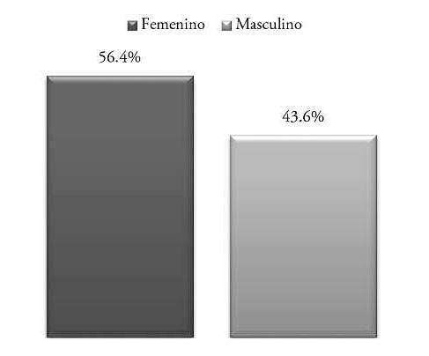

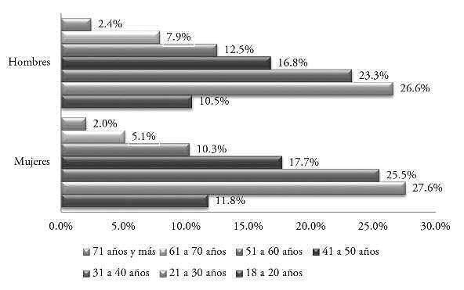Piramide muestral

Escolaridad
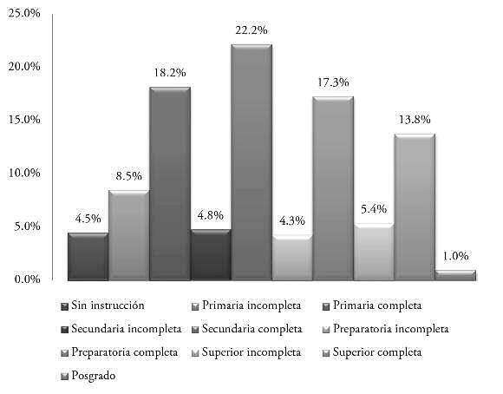

lngresos
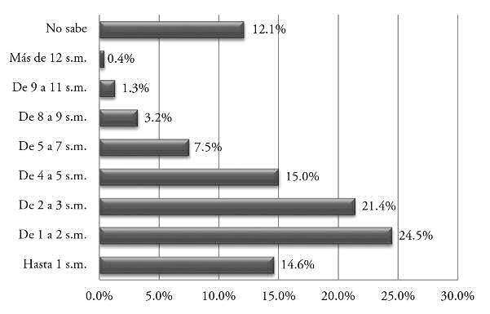

2) Pertenencia a alguna organización social

¿Usted es miembro de alguna agrupación u organización social?
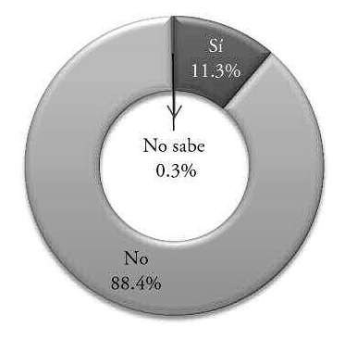

¿Podría decirme a que tipo de agrupación u organización social pertenece usted?
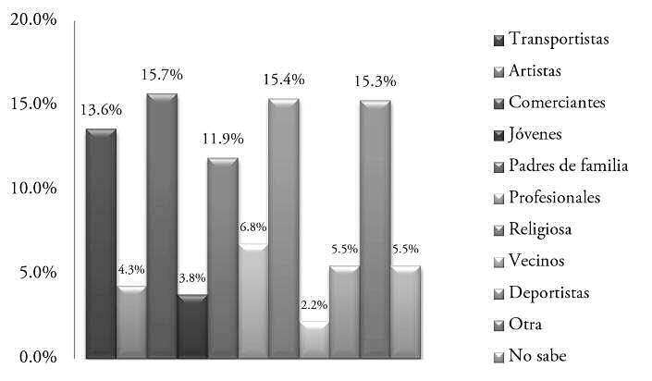

¿Qué tanto cree usted que conoce a sus vecinos?
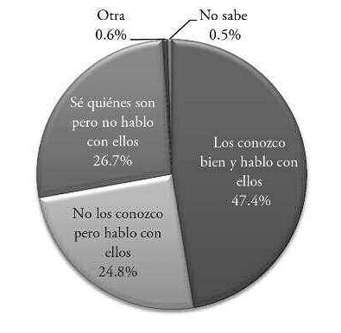

¿Qué tanto habla e interactúa con sus vecinos?
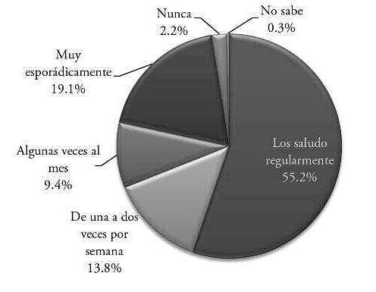

¿Cuáles son las actividades que le permiten a usted relacionarse con sus vecinos?
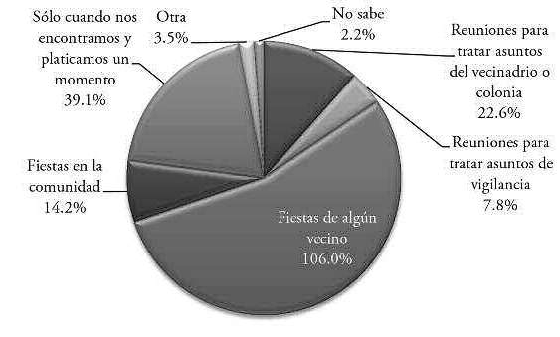

Cuando usted y sus vecinos tienen que solucionar algún problema del vecindario,
¿cómo considera la relación que tiene con ellos?
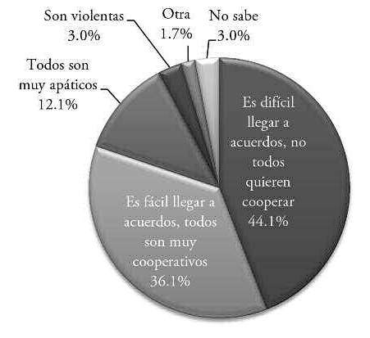

¿Usted cree que los problemas de inseguridad se originan por...?
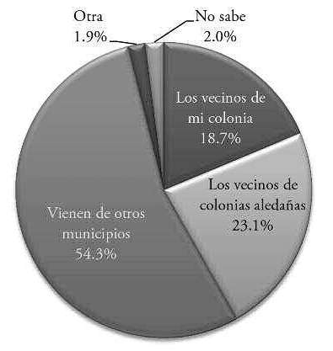

¿Cree usted que si los vecinos de su colonia se organizaran, reduciría la delincuencia y la violencia de su vecindario?
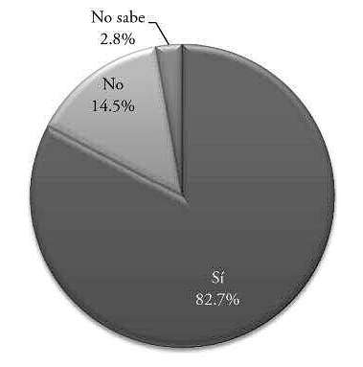

- Percepción sobre la inseguridad

Usted diría que durante el último año la delincuencia:
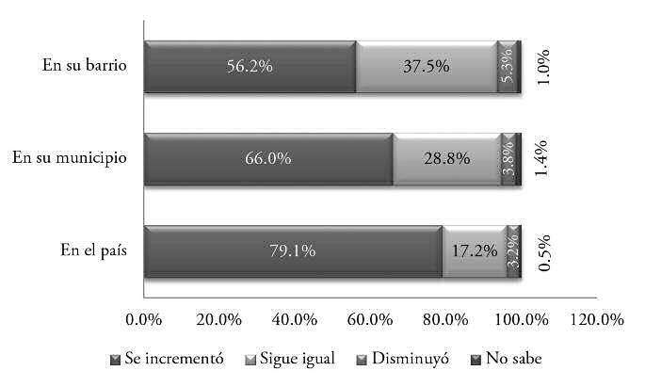

¿Cuál de las siguientes razones diría usted que es la principal causa
de delincuencia que actualmente existe en su municipio? ¿Y la seguridad?
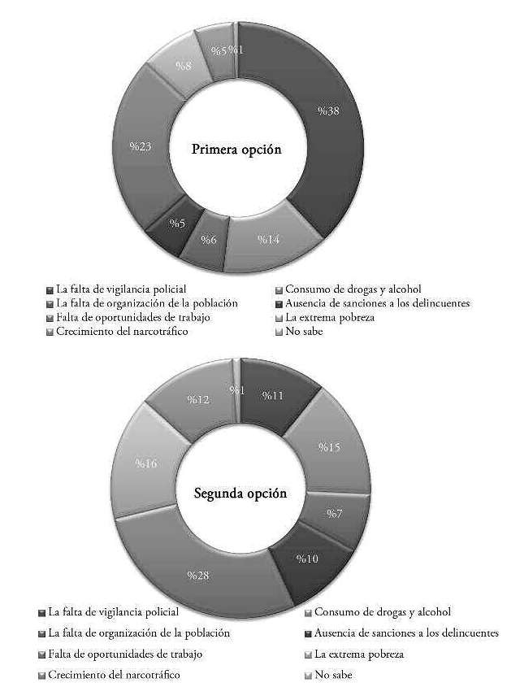

¿Cuál de las siguientes razones diría usted que es la principal causa de delincuencia que actualmente existe en su barrio? ¿Y la seguridad?
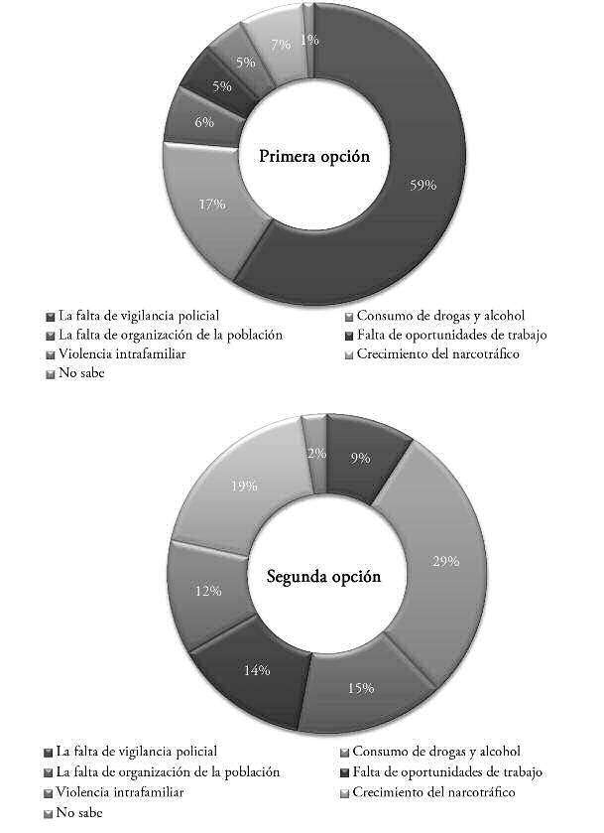

¿Qué tan seguro se siente en los siguientes lugares durante la noche?
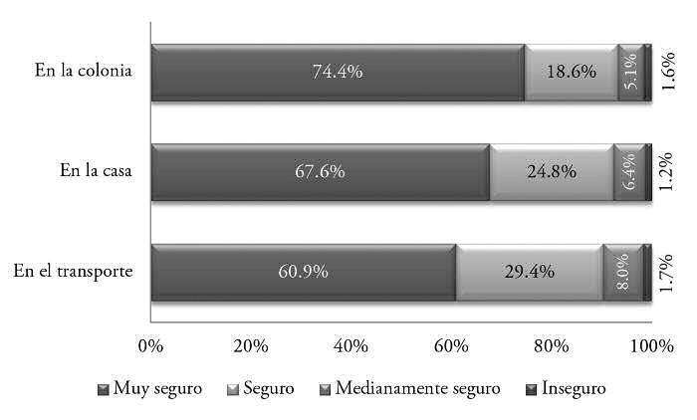

De la siguiente lista, ¿cuál cree usted que es el principal problema que enfrenta su colonia en el último año?
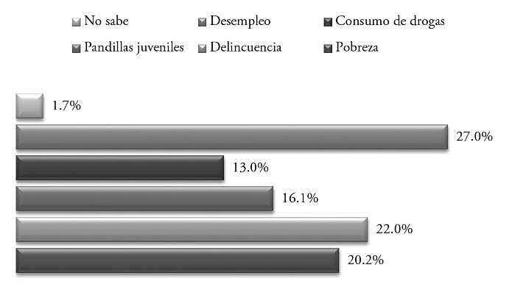

En el último año, ¿usted o alguien de su familia ha sido víctima de algún tipo de delito?
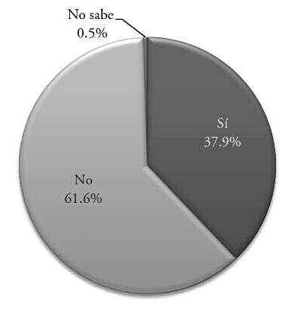

¿Qué ha dejado de hacer para evitar ser víctima de algún delito?
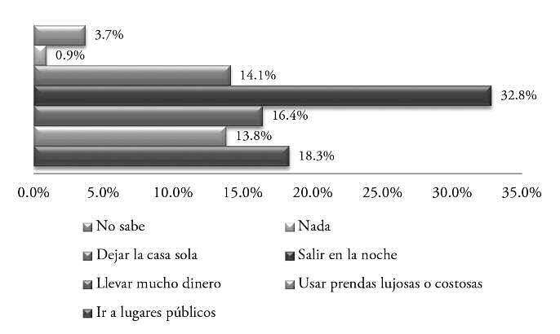

- Percepción sobre la policía

Desde su punto de vista, ¿en manos de quién debe recaer la seguridad pública?
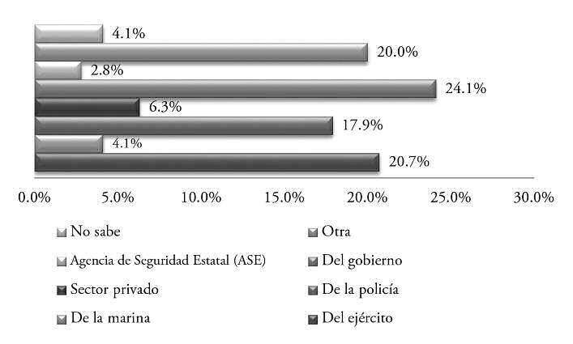

Confianza y desempeño
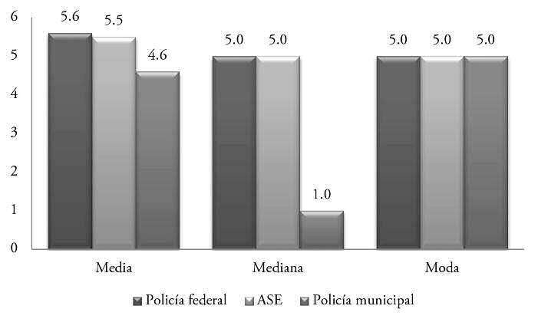

¿Cuál cree usted que es la principal función de la policía?
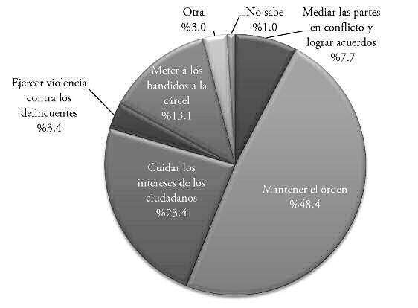

- Presencia de la policía

¿Me podría decir usted qué tan de acuerdo o desacuerdo está con las siguientes frases?
Cuando veo en una pantalla
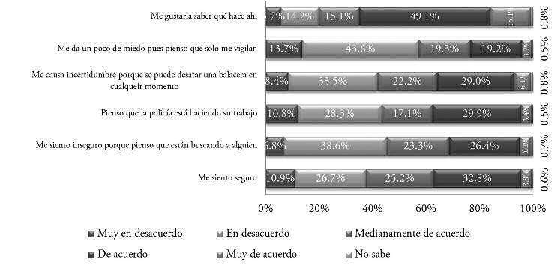

- Conocimiento de leyes y servicios de seguridad

¿Sabe usted si en el Estado de México existe alguna ley que prevenga?
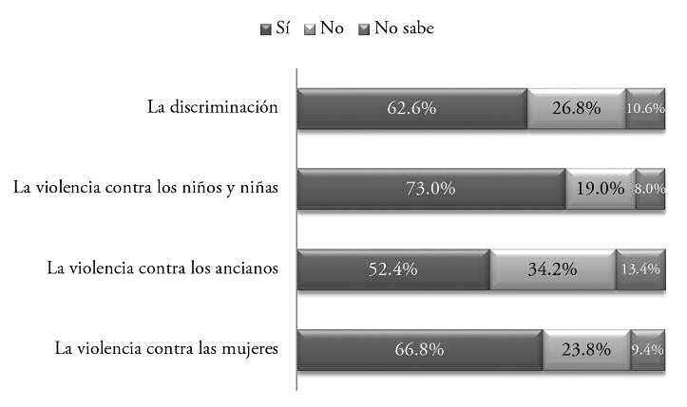

¿Sabe usted a qué número telefónico llamar en caso de que tenga que denunciar algún delito o acto de violencia?
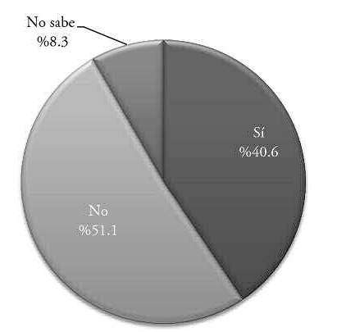

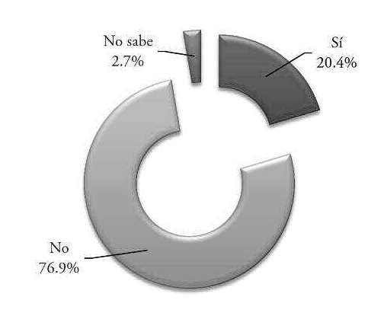¿En los últimos años ha utilizado usted el número telefónico para denunciar delitos o actos violentos?

En escala del 1 al 10 en la que 1 es la calificación más baja y 10 la más alta,
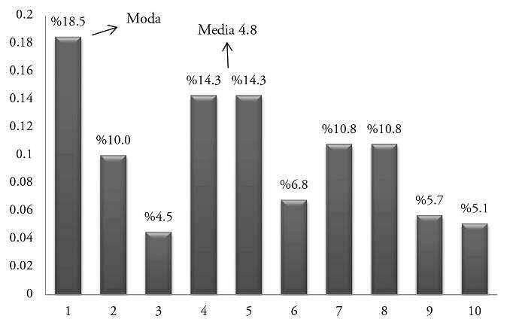¿cómo calificaría usted la eficiencia de respuesta de cuando utilizó el número para denunciar un delito o acto violento?

7) Elasticidad de la violencia

Para usted, ¿cuál de las siguientes palabras se acerca más a la definición de violencia?
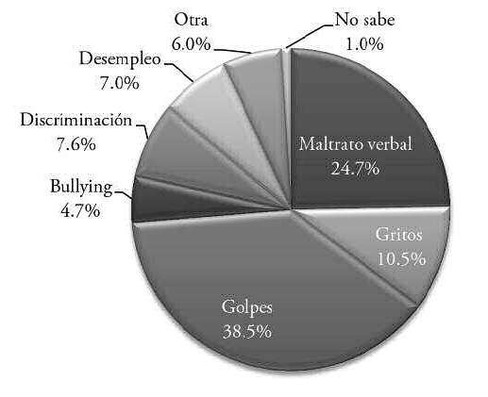

Imagine que usted va en un autobús público. Observa que una señora
le está pegando a un niño que en apariencia puede ser su hijo ¿Qué piensa usted?
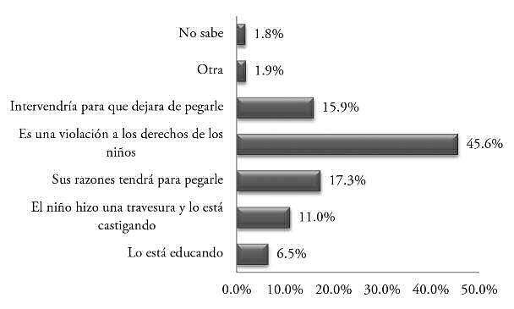

Imagine usted que en la calle observa una pareja que discute, aparentemente son novios. Él le atiza la voz, le grita y le apunta con el dedo reiteradamente. ¿Qué piensa usted?
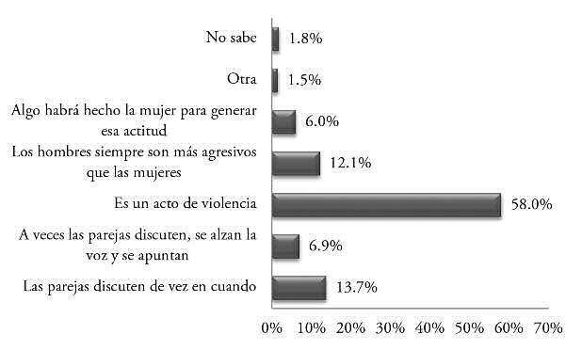

Imagine usted que una persona encuentra que su hija tiene un mensaje con la siguiente leyenda: “Mi amor, no estires demasiado la liga, te recuerdo que se está poniendo de moda
pegarle a las novias, jajajaja” ¿Qué piensa usted?
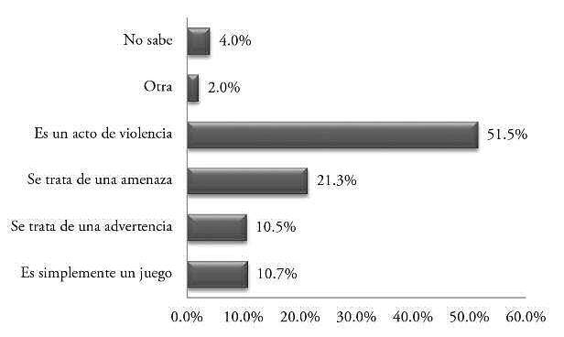

Imagine usted que un maestro tiene fama de pegarle a sus estudiantes como parte de sus métodos de enseñanza ¿Que piensa usted?
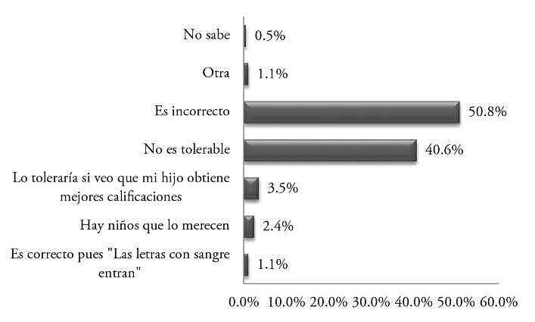

Imagine que usted llega a su casa y observa que unos policías se lleven a un joven que es su vecino. ¿Qué haría usted?
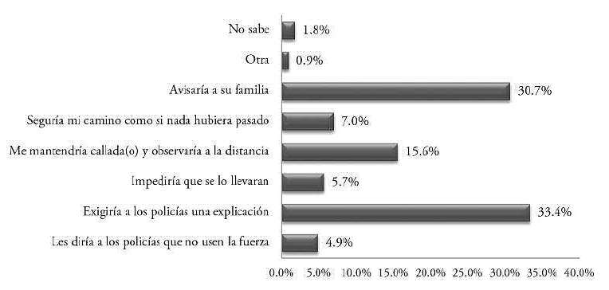

Imagine usted que ve caminando a una joven por la calle y algunos jóvenes que se encuentran allí le chiflan y le lanzan piropos. Ella se siente ofendida. Hay una patrulla cerca,
ella se acerca para acusarlos. ¿Qué pensaría usted de esta situación?
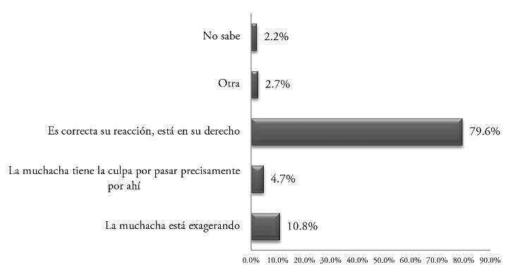

Imagine que los policías no atienden la solicitud de la muchacha.
¿Qué pensaría usted de esta segunda situación?
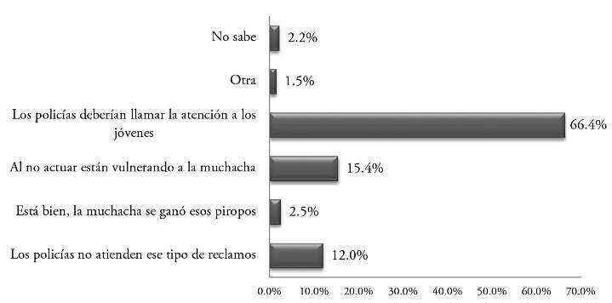

Imagine que está usted en presencia de una comunidad que intenta linchar un delincuente.
¿Qué piensa usted?
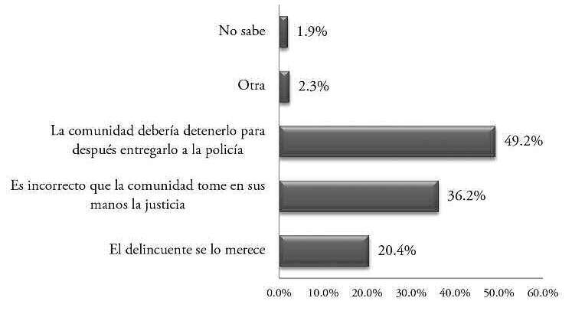
8. Medios de comunicación

¿A través de qué medios se entera usted de los problemas de inseguridad que vive el país?
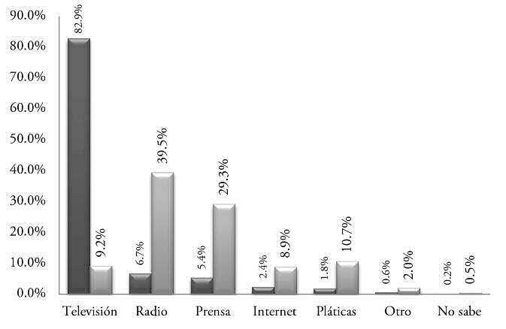

¿Cuál cree usted que sea el principal problema de inseguridad que los medios informan?
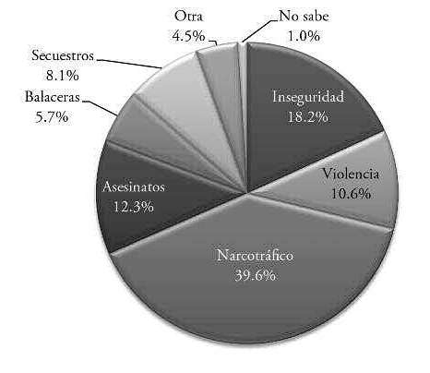

¿Usted cree que los medios de comunicación contribuyen al clima de inseguridad en el país?
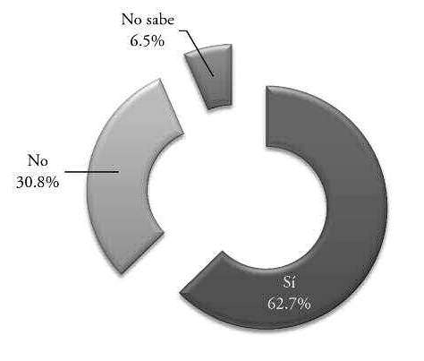

PROCESO DE AGLOMERACIÓN URBANA EN EL ESTADO DE MÉXICO. ANÁLISIS TERRITORIAL

Hacia la construcción de la caracterización territorial

Una hipótesis eventual que surge de este estudio refiere a una posible relación entre la forma del crecimiento urbano megalopolitano y las formas de vida que se generan, potenciando o debilitando las posibles violencias que se experimentan. Es decir, se trata de una relación compleja que si bien no determina casualmente la violencia (mayor urbanización en mayor violencia) sí se puede esclarecer como un factor que indirectamente la influye, según las cualidades de dicho crecimiento urbano. De esta forma, se tiene que un crecimiento difuso, como lo presenta la megalópoli, puede afectar directamente en la apropiación del espacio urbano o en la apropiación de los bienes urbanos (tales como el cine, el teatro, los espacios de diversión, etcétera). A mayor distancia de esta oferta cultural se tiene una menor apropiación del espacio urbano y mayor potenciación del uso del tiempo en actividades que poco contribuyen al crecimiento de la personalidad (tales como reuniones en las esquinas de las calles, tolerancias a la violencia a las mujeres cuando transitan un espacio urbano, una creciente confrontación entre las policías y los jóvenes, etcétera).
El Estado de México es una entidad compleja con historias locales singulares insertas en la dinámica macro que significa la composición política de la entidad. En este sentido, la meta narrativa que acompaña el proceso de composición singular de los municipios y barrios o colonias, será la marca de su crecimiento y desarrollo. Por ejemplo, la política de crecimiento industrial y la desecación de las lagunas de Lerma para abastecer de agua a los habitantes del Distrito Federal, afectaron el desarrollo natural de comunidades rurales (de tradición indígena ancestral) de los habitantes de los municipios de Lerma, San Mateo Atenco y Toluca; la desecación del lago de Texcoco determinó en buena medida la apertura de suelo que se utilizó para vivienda popular, a través de asentamientos irregulares, como son los casos de Ciudad Nezahualcóyotl, Valle de Chalco Solidaridad y Chimalhuacán: los municipios metropolitanos del valle de México han experimentado el crecimiento a partir de la migración interna, caracterizándose muchos de estos flujos por la llegada de habitantes desde el Distrito Federal.

Este cambio abrupto entre estilos de vida rurales a urbanos genera también la pérdida de sentidos culturales a prácticas rituales, prácticas que en buena medida contribuyen al tejido social de dichas regiones, a la unión comunitaria de sus habitantes. Toda cultura no representa solamente un código cultural compartido sino fundamentalmente una urdimbre de vida colectiva que contribuye al tejido social.
El mapa 1 indica el proceso de migración como componente poblacional de la entidad. Se pueden ver las zonas metropolitanas donde los migrantes conforman el grueso de la población.

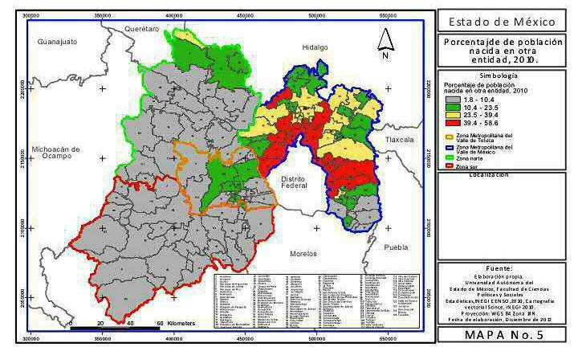
Mapa 1
En este mismo orden de ideas, la densidad poblacional es una cualidad de la entidad, este proceso de densidad poblacional se puede extender al de conductas (mayor densidad de sentidos implementados a las conductas sociales en un mismo territorio o lugar), mensajes (intereses, intencionalidades diversas), objetos (mercados, puestos comerciales, transporte privado y público, calles principales y calles interiores), etcétera, que vuelven más compleja la identificación de conductas civiles. El mapa 2 muestra la densidad poblacional de la entidad y resalta, como es obvio, la presentada en las zonas metropolitanas, pero llama la atención que la zona sur y norte empiezan a incorporarse en esta dinámica de manera paulatina.

Mapa 2
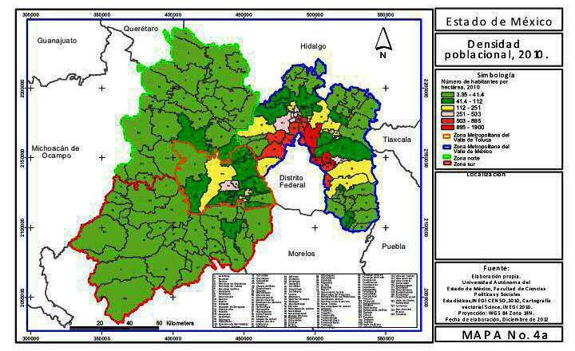

La construcción de casas de interés social en regiones aisladas y alejadas de los centros urbanos ha afectado a la totalidad de municipios metropolitanos de los valles de México y de Toluca;11 al mismo tiempo, en este proceso metropolitano, los pueblos rurales de existencia ancestral (prehispánica)12 forman parte de las características de crecimiento metropolitano del Estado de México. Es importante mencionar esto, pues el crecimiento megalopolitano está transformando la cultura de los pueblos sin proveerlos de oferta cultural adecuada, por el contrario, pareciera más el crecimiento difuso y separado de localidades que la integración completa de la urbe. En este sentido, no es suficiente generar un crecimiento urbano de vivienda popular, pues falta la forma social, política y cultural de integración de la vida en la urbe. Sin este

11 En esta dinámica pensamos que si bien la vivienda de interés social aporta al cumplimiento de un derecho social, el de vivienda, no lo hace en lo que refiere al derecho a la ciudad (Lefebvre, 1972).
12 García Castro muestra que buena parte de los poblados del valle de Toluca ya existían antes de la llegada de Cortés (1999); para un análisis de los pueblos existentes antes de la llegada de los españoles puede verse a Soustelle (1993) o Gibson (1996). Las crónicas de Ixtlilxóchitl (1985) también ilustran los poblados anteriores a la Conquista existentes en la región centro de México. Dos estudios históricos de suma importancia para este tema son el de Carrasco (1950, 1998) y el de Hernández (1988).

componente se dejan lugares no seguros, se discriminan los más pobres con menor carga policial y se generan los espacios de seguridad urbana: “quién se salga de ellos es a su propio riesgo”. La cualidad eminentemente rural de la entidad se puede rastrear desde tiempos prehispánicos. El mapa 3 muestra los poblados existentes a la llegada de Cortés.
Mapa 3
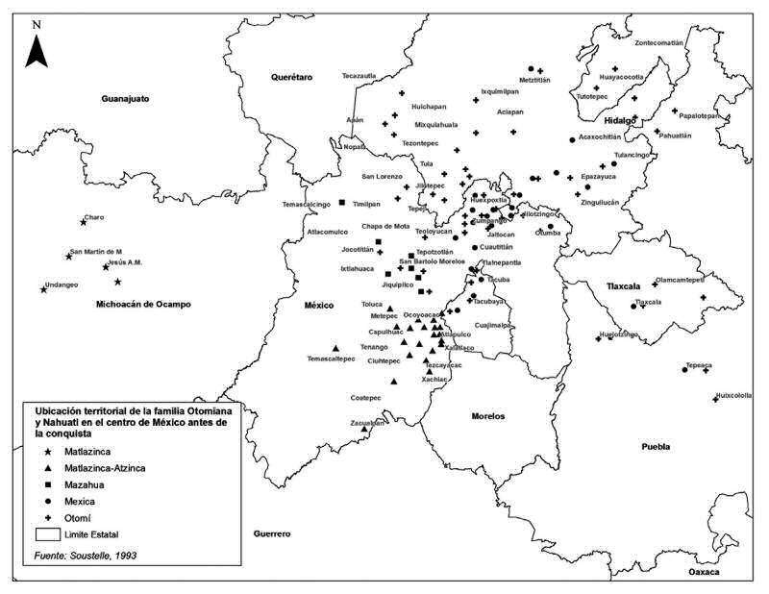
Por otro lado, la migración internacional a los Estados Unidos caracteriza a la zona sur de la entidad, que se ha insertado como una actividad del modo de vida de sus habitantes; en la región norte, zona indígena de la entidad, se experimenta la paulatina incorporación de las comunidades al crecimiento metropolitano, además de la migración internacional, ambos componentes que se combinan con expresiones rituales de corte religioso-político.

En términos generales, todo parece indicar que el crecimiento metropolitano es la principal marca del Estado de México. Ante esta situación, los espacios verdes disminuyen a favor de la urbanización, la tierra forestal o agrícola se transforma en suelo urbano sometido a la demanda de las inmobiliarias y en detrimento de la zona forestal y las vocaciones agrícolas. Es importante mencionar esto porque la deforestación no sólo genera desastre ecológico, sino afecta los modos de vida de las comunidades antes agrícolas sin tener a cambio la oferta cultural propia de los modos de vida urbanos. Los mapas 4 y 5 muestran el paulatino avance de este proceso en la entidad.

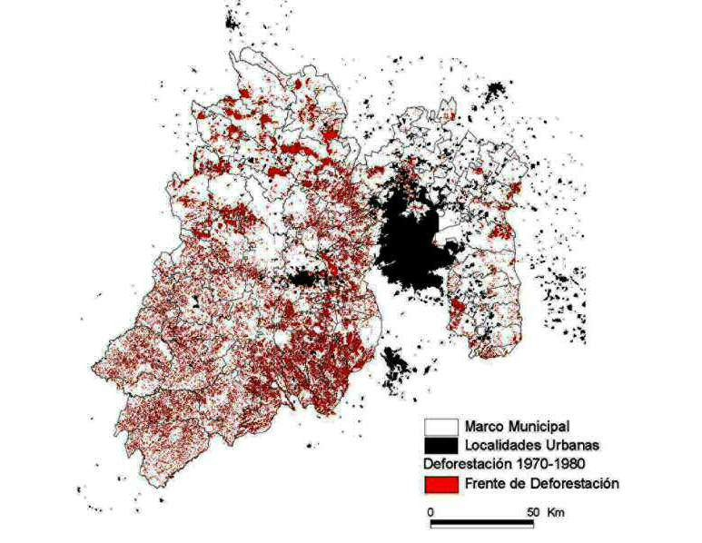
Mapa 4
El pigmento rojo muestra la zona forestal existente, mientras que el negro las zonas urbanas. Este proceso va a aumentar con el paso del tiempo en detrimento de la zona forestal y de las comunidades con vocación agrícola. Los mapas 4 y 5 lo ilustran; el primero para la década de 1970 a 1980 y el segundo de 1980 a 2000. En este marco,

es importante anotar que las actividades y vocaciones agrícolas ceden su lugar a una mayor dependencia al mercado de trabajo y el aumento de la inseguridad crece en la misma proporción que disminuyen las solidaridades que brindaba la comunidad pequeña que, si bien no representan una relación de causa y efecto, se potencian en la medida que este cambio de estilos de vida y cosmovisiones de la vida no se ven recompensados por una oferta cultural que se traduzca en la apropiación del espacio público urbano (zonas de disfrute y oferta cultural y deportiva).

Mapa 5
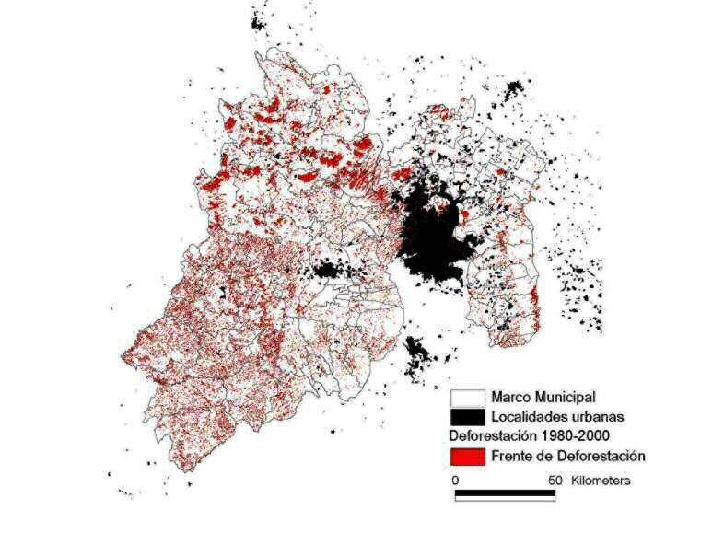
Visto así, el Estado de México es una entidad compleja por los procesos que implica la metropolización, tales como la migración, la densidad poblacional, de procesos y objetos; la migración internacional, la presencia de comunidades indígenas de existencia ancestral y los procesos de deforestación natural y de erosión de las vocaciones agrícolas. A esto se debe sumar que la entidad tiene grados altos de pobreza,

expresándose ésta, de manera más fuerte en las zonas que se pueden considerar rurales (sur y norte de la entidad).
El mapa 6 ilustra estas diferencias en el grado de pobreza. La correspondencia entre pobreza y rezago social es significativa, mostrándose mayormente en las zonas rurales.

Mapa 6
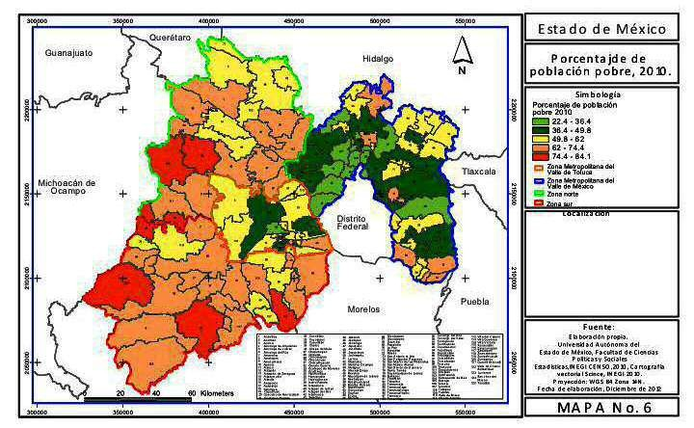

El mapa 7 lo ilustra. El índice de rezago social se construye a partir del indicador educación, salud, servicios básicos y espacios en la vivienda, de ahí podemos decir que en las zonas densamente pobladas hay crecimiento que no se refleja en la calidad de la educación, en el acceso a servicios de salud, en los índices de urbanización (precarios en zonas pobres) y reducidos espacios en la vivienda.

Mapa 7
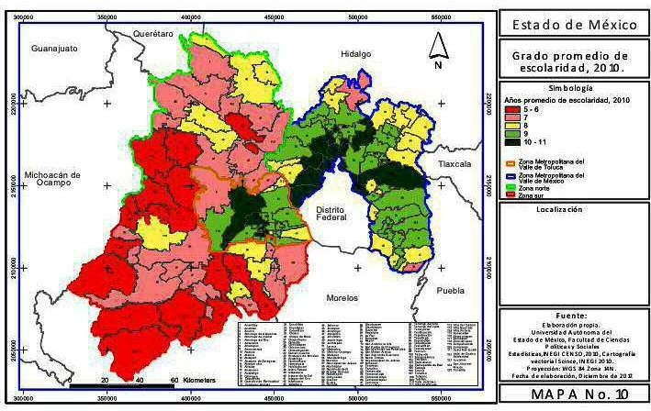

De esta manera, como se ilustra en el mapa 8, vemos que los promedios de educación mayormente realizados por la población de la entidad se centran en 11 años, es decir, en la educación media superior, y esto se observa fundamentalmente en las zonas urbanas.

Mapa 8
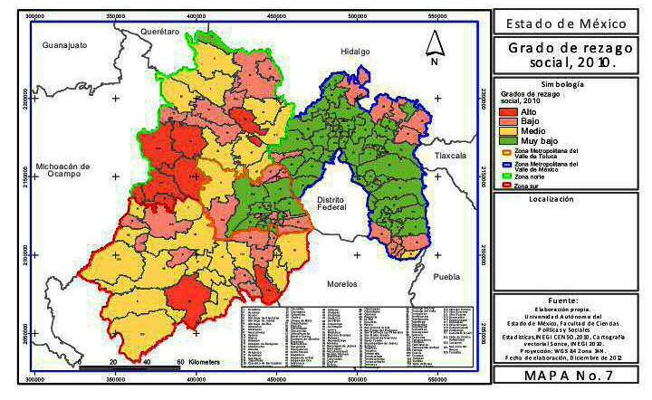

En este contexto, nos gustaría dejar claro que en un contexto megalopolitano como es que presenta el centro de México, la violencia estructural (pobreza, marginación, acceso limitado o nulo a la oferta cultural de la ciudad, habitación en zonas de no seguridad garantizada, espacios en los que la tierra agrícola se transforma en suelo urbano, zonas de tradición indígena que transforman su tradición colectiva en una vida individual, etcétera) se convierte en causas eventuales que potencian las posibilidades del aumento de la violencia y la delincuencia. El mapa 9 muestra el crecimiento de la zona megalopolitana del centro de México. Como puede apreciarse, lo primero que resalta es la dificultad por abarcarla toda en términos de seguridad.

Mapa 9
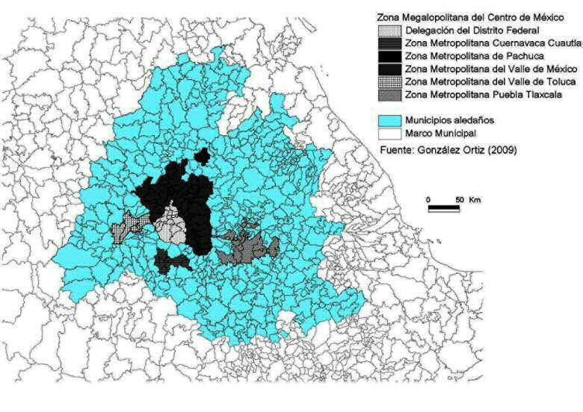
En la medida que una zona megalopolitana encuentra su articulación mediante la interacción estructural de dos o más metrópolis (Garza, 2000) y de las zonas intermedias que transitan entre sociedades rurales agrícolas y urbanas, se establece la difusidad de las megalópolis. En esta dinámica, el mapa 10 muestra la forma de crecimiento de la zona metropolitana del valle de Toluca, caracterizada principalmente por la integración discontinua de pueblos o localidades rurales a zonas completamente urbanas.

Mapa 10
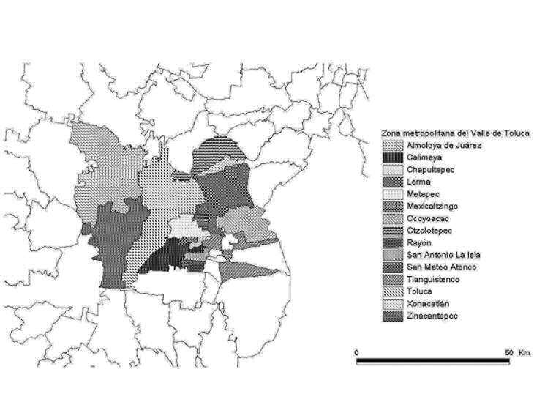

En este mismo contexto, el crecimiento metropolitano lleva en su seno la expansión industrial, la cual ha generado contaminación ambiental y deforestación en la misma medida de su localización territorial, lo cual transforma los estilos de vida lacustres y agrícolas antes existentes en la zona. Esto genera una incertidumbre de vida en la medida que se separa a estas comunidades de sus antiguos estilos de vida. Véase por ejemplo la coincidencia de la localización industrial y los pueblos ancestrales existentes en el valle de Toluca desde antes de Cortés (Mapa 11).

Mapa 11

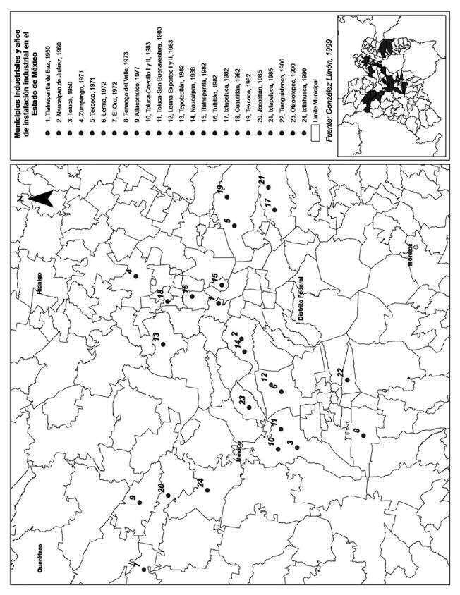

CONCLUSIÓN

El análisis territorial permite vislumbrar una serie de factores que pueden ser impulsores de la violencia y el delito. Dichos factores se observan en el cambio de las solidaridades colectivas, pues si la tradición generaba un mínimo de confianza, con el aumento y densidad de procesos, esto se convierte en un aumento de la incertidumbre. De la misma manera, la pérdida de la agricultura va erosionando las formas tradicionales de solidaridad a favor del individualismo, lo que, si no se acompaña de una educación civil adecuada, puede terminar por hacer emerger conductas violentas que no respeten al otro.
Este diagnóstico general da cuenta a la vez de que en el Estado de México existe una desconfianza entre la ciudadanía y las instituciones encargadas de la seguridad y la implementación de justicia. Éste quizás sea el componente más delicado de esta frágil relación y sea el objetivo a alcanzar en cualquier acción de gobierno que intente construir los procesos de paz y disminuir la violencia directa, la estructural y la simbólica. Se trata, en última instancia, de reconstruir el tejido social, y éste necesita de la confianza mínima entre la ciudadanía y las instituciones. De ahí que el diagnóstico ha generado una serie de actos pertinentes de impacto directo en las policías que pueden leerse y valorar su aplicación y posterior evaluación.
De la misma manera, la encuesta arroja resultados interesantes y es coherente con los resultados encontrados en la técnica cualitativa que refiere a las entrevistas de los grupos de enfoque. Es interesante el dato sobre la elasticidad de la violencia que esta encuesta realiza.
Vivimos en un entorno donde el ambiente está subordinado al proceso de crecimiento urbano. Una conclusión reflexiva obliga a pensar que este crecimiento debe incorporar los elementos para hacer espacio público, y el espacio público requiere de oferta cultural, la cual sólo prosperará si somos capaces de construir el espacio público en condiciones que inhiban la violencia y generen la seguridad y la paz colectiva.

REFERENCIAS

Arias, Valdés, R. (1990). La delimitación de una megalópolis: el desplazamiento diario de los trabajadores en el área de influencia inmediata de la Zona Metropolitana de la Ciudad de México. México: El Colegio Mexiquense.
Arteaga Botello, Nelson (2005). Región y sociedad: “Los estudios sobre la zona metropolitana
del valle de Toluca. Aproximaciones estructurales y centradas en los actores”. Revista de El Colegio de Sonora. Sonora: El Colegio de Sonora.
Augé, M. (1993). Los “no lugares”: espacios del anonimato : una antropología de la sobremodernidad. Gedisa.
Baratta, A. (1986). Criminología crítica y crítica del derecho penal: introducción a la sociología jurídico-penal. México: Siglo XXI.
Carrasco Pizana, Pedro (1950). Los otomíes: Cultura e historia prehispánica de los pueblos mesoamericanos de habla otomiana. México: UNAM, INAH.
Carrasco Pizana, Pedro (1998). “Los otopames en la historia antigua de Mesoamérica”. En
Estudios de Cultura Otopame, año 1, núm. 1, IIS, México: UNAM.
Consejo Nacional de Población (Mexico), Instituto Nacional de Estadística, Geografía e Informática (2007). Delimitación de las zonas metropolitanas de México 2005. Mexico: Secretaría de Desarrollo Social; Consejo Nacional de Población; Instituto Nacional de Estadística, Geografía e Informática.
Escalante Gonzalbo, Fernando (2012). El crimen como realidad y representación: contribución para una historia del presente. México: El Colegio de México.
Gaceta de Gobierno del Estado de México (2005). Gaceta de Gobierno del Estado de México,
9 de agosto.
Galtung, Johan (1999). Tras la violencia, 3R: reconstrucción, reconciliación, resolución: afrontandolos efectos visibles e invisibles de la guerra y la violencia. Bilbao: Bakeaz. Centro Documentación Estudios Para la Paz.
García Castro, René (1999). Indios, Territorio y poder en la provincia matlatzinca. La negociación del espacio político de los pueblos otomianos, siglos XV-XVII. México: CIESAS-INAH-ElColegio Mexiquense.
Garza, Gustavo (coord.) (2000). La ciudad de México en el fin del segundo milenio. México: El Colegio de México /GDF.
Gaviria Mejia, Margarita Rosa, José Vicente Tavares dos Santos, Alex Niche Texeira, Mauricio Russo (2011). Medo ao poder e poder do medo na construção de um território de violência.

Violência e cidadania: práticas sociológicas e compromissos sociais. En I Seminário Violencia e Cidadania Prácticas Sociológicas e Compromissos Sociais. Presented at the Medo ao poder e poder do medo na construção de um território de violência. Violência e cidadania: práticas sociológicas e compromissos sociais, Universidad Federal Do Rio Grande Do Sul; Porto Alegre.
Gibson, Charles. (1996). Los aztecas bajo el dominio español (1519-1810). México: Siglo XXI Editores.
González, Limón, Ana Belén (1999). Parque industrial Toluca 2000; sus características y su impacto sobre el territorio (tesis de Licenciatura en Planeación Regional). México: UAEM.
González López, Sergio (1992). Proceso de configuración territorial de la industria automotriz terminal en México, 1964-1989. México: Universidad Autónoma del Estado de México, González Ortiz, Felipe (2012). Megalópoli y cultura. Del ritual indígena al performance urbano,
Estudios Urbanos. México: Porrúa y UAEM.
González Ortiz, Felipe, Nateras González, Martha (2013). Cultura y violencia, ensayo sobre la violencia global en México. En Conflictos sociales, luchas sociales y políticas de seguridad ciudadana. México: UAEMex, CLACSO.
González Ortiz, F., Tinoco García, I., Macedo García, A. (2012). “Inseguridad y violencia: narrativas en torno a la violencia y la inseguridad en el Estado de México”. Espiral (Guadalajara) 19, 79-116.
Gutiérrez, E.C. (2010). La acción pública en materia de transporte urbano y suburbano en el Estado de México. Instituto de Administración Pública del Estado de México.
Ixtlilxóchitl, Fernando de Alba (1985). Obra histórica de don Fernando de Alba Ixtlilxóchitl.
México: UNAM.
Lefebvre, H. (1984). La vida cotidiana en el mundo moderno. Madrid: Alianza. Lipovetsky, Gilles (2011). La era del vacío. Barcelona: Anagrama.
Mendoza Íñiguez, Edwin Sebastán (2008). Aeropuerto internacional de la ciudad de Toluca. Desconcentración aeropuertaria en la región centro de México y los impactos en el desarrollo urbano metropolitano (tesis de Licenciatura en Planeación Territorial). México: UAEM.
Morales Mondragón, Arnulfo Gabriel (2010). Interrelación funcional entre la zona metropolitana
de la ciudad de Toluca y el Distrito Federal, 2007-2010 (tesis de Licenciatura en Estudios Urbanos y Regionales). México: UAEM.
Nivon Bolán, Eduardo (1998). “De periferias y suburbios. Territorios y relaciones culturales en los márgenes de la ciudad”. Colmex/GDDF, Cultura y comunicación en la Ciudad de México. Primera parte. Modernidad y multiculturalidad. La ciudad de México a fin de siglo.

Sassen, Saskia (1999). Ciudad global, Nueva York, Londres, Tokio, 1st-1999th ed. Eudeba,
Buenos Aires.
Serrano Moreno, Jorge, Delgadillo Macías Javier (coord.), Iracheta Cenecorta, Alñfonso (coord.) (2002). “De megalópolis a metápolis, de metápolis a metaregión, ¿futuro de la región centro?”. En Actualidad de la investigación regional en el México central. México: CRIM, UNAM, El Colegio Mexiquense, El Colegio de Tlaxcala, Plaza y Valdés.
Soja, Edwuard (2000). Postmetropolis: critical studies of cities and regions. USA: Blackwell Publishers INC.
Soustelle, Jackes (1993). La familia otomí-pame del México central. Instituto Mexiquense de Cultura, México.
Tavares dos Santos, Vicente (2009). Violências e conflitualidades. Brasil: Tomo Editorial.
Unikel, Luis, Gustavo Garza, C. Ruiz (1976). El desarrollo urbano de México: diagnóstico e implicaciones futuras. México: El Colegio de México.
Villar, Alberto (1998). La impotencia municipal en el ordenamiento urbano; herencia del centralismo y la subordinación. México: Universidad Autónoma del Estado de México y Plaza y Valdés.
Wirth, Louis, Mario Bassols (1988). “El urbanismo como modo de vida”. En Antología de Sociología Urbana. México: UNAM, pp. 162-181.

CAPÍTULO 4
VIOLENCIAS EN EL ESTADO DE MÉXICO

María Cristina Osornio-Guerrero* Mario Antonio Chicho-Hernández*

RESUMEN

Los valles de Toluca y de México han sido considerados como problemáticos a lo largo del tiempo, si bien la gravedad y la cantidad de delitos que se denuncian en el Estado de México no se ha incrementado de manera sustancial, tampoco ha disminuido. De hecho, algunos de los delitos se han trasladado hacia otras zonas de la entidad, estos datos nos permiten ver que aún hay mucho trabajo por hacer en materia de seguridad, esto aunado a las dificultades en la elaboración de diagnósticos que permitanlaelaboracióndepolíticaspúblicas adecuadas, cuyo problema principal radica en la falta de datos confiables, lo que evidencia que instituciones de seguridad poseen una escasa capacidad de concentrar los datos que dan cuenta de la realidad de los fenómenos de inseguridad y delincuencia en el Estado de México.

Palabras clave: violencia, delincuencia, inseguridad, delitos.
ABSTRACT

The Toluca Valley and Mexico have been considered problematic over time, although the severity and the number of crimes that are reported in the State of Mexico has not increased substantially, they have not decreased though. In fact, some of the crimes have moved to other areas of the entity, these data allow us to see that there is still much work to be done in terms of security, this coupled with the difficulties in the development of diagnosis, that allows the developement of the adequate public policy, whose main problem is the lack of reliable data, which shows that the security institutions have a limited capacity to focus the data that reflect the reality of the phenomena of insecurity and crime in the State of Mexico

Keywords: violence, crime, insecu- rity, crime.

- Universidad Autónoma del Estado de México, México. Correo-e: cris_osornio@yahoo.com.mx

[ 121 ]

INTRODUCCIÓN

La centralidad a la cual ha sido emplazada la seguridad pública en los últimos tiempos se constituye en uno de los ejes centrales de la acción del gobierno y de la sociedad, los sistemas de prevención y sanción del delito evolucionan a la par que las conductas antisociales; diversos autores han añadido a la pobreza y la desigualdad en la distribución de la riqueza, la sensación de inseguridad que enfrentan los ciudadanos frente al crimen y la violencia directa. Si bien el objetivo es establecer datos que permitan conocer cuáles son los elementos capaces de generar el riesgo del delito y violencia en sus diferentes formas, también es necesario determinar cuáles son los elementos que enmarcan la sensación de inseguridad que predomina en los espacios públicos.
La importancia de determinar lo anterior radica en la comprensión de la violencia y la delincuencia como fenómenos multidimensionales, sujetos cada uno a realidades específicas y que, pese a ello, poseen elementos que les cruzan de forma transversal y que permiten, al ser analizados, recabar información suficiente para la atención a estos fenómenos. Las dificultades en la elaboración de diagnósticos que permitan el trabajo gubernamental adecuado radica en la falta de datos confiables, lo cual no implica que la labor de las autoridades se aleje de las necesidades reales del fenómeno, evidencia que el aparato oficial posee una escasa capacidad de concentrar los datos que expresen la realidad de los fenómenos.
Por lo anterior, el presente capítulo tiene por objetivo presentar los datos recabados a lo largo del estudio y el aparato lógico que guió esta búsqueda y recolección.

INDICADORES DE GENERACIÓN

Como ya lo hemos puntualizado antes, los fenómenos de violencia e inseguridad están cruzados de forma transversal por factores socio-demográficos, socio- económicos, de infraestructura y equipamiento que influyen de manera determinante en la manifestación de la violencia, la delincuencia y la criminalidad, la siguiente representación muestra estos tres elementos en interrelación.

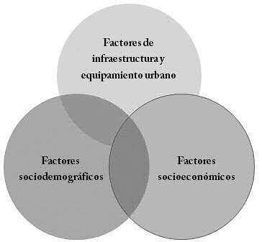

La consideración de esta interrelación es la que nos ha permitido trazar líneas específicas de afectación de cada uno de los diferentes factores en la sociedad a través del establecimiento de relaciones estadísticas entre éstos y las diferentes conductas anti sociales. Estos tres factores forman parte de los indicadores de generación de la violencia y la delincuencia.

Factores sociodemográficos

Los datos sociodemográficos proveen de la información básica que contextualiza los fenómenos y aporta los datos de relevancia sobre la evolución de la dinámica social, el reconocimiento de la importancia de la densidad poblacional, así como la segmentación de ella, conllevará un diagnóstico más atinado de la realidad social en cada demarcación territorial, puntualizando los factores diferentes que se conjugan para la manifestación de los fenómenos de violencia y delincuencia; los siguientes elementos son los que constituyen el diagnóstico sociodemográfico, y los cruces que de ellos derivan resultan indispensables para entender al estado como una entidad de suma heterogeneidad.

Población total
La población se puede dividir de la siguiente manera:
  - Por sexo, en un esquema comparativo de los años 2000, 2005, 2010 para determinar una curva de crecimiento.
  - Por grupos de edad, los rangos de edad a partir de INEGI, con los datos comparativos de 2000, 2005, 2010.
  - Porcentaje de analfabetismo, así como desglose del nivel educativo de la población.
  - Deserción escolar (tasa comparativa a los años 2000, 2005, 2010).

Hogares
Por tipo de jefatura y el porcentaje que representa cada uno del total nacional.
  - Desintegración familiar con datos por número de matrimonios y de divorcios igualmente desagregados para su comparación en 2000, 2005 y 2010.
  - Densidad poblacional y hacinamiento, ver los datos de ser posible por región en función de poder comparar las mismas.

Migración
  - Composición social estimada de la población (es decir, porcentaje de población residente no originaria).
  - Porcentaje de la población que emigra de su logar de origen.

Como se puede observar, la población de la entidad ha crecido de forma considerable; para 2010 el estado tenía una población de 15 175 862 habitantes, 5 360 067 habitantes más que los registrados en el Censo de Población y Vivienda de 1990 realizado por INEGI. De acuerdo con las estadísticas del Censo de Población y Vivienda 2010, en el Estado de México reside el 13.5% de la población nacional, colocándose como la entidad más poblada de México. Con una extensión territorial de 22 351 km2, el estado posee una densidad poblacional de 678.98 habitantes por kilómetro cuadrado.

Tabla 1
Población total del Estado de México por quinquenios

Ámbito | Hombres | 1990  Mujeres | Total | Hombres | 1995  Mujeres | Total | Hombres | 2000  Mujeres | Total
Nacional | 39 893 969 | 41 355 676 | 81 249 645 | 44 900 499 | 46 257 791 | 91 158 290 | 47 592 253 | 49 891 159 | 97 483 412
Estatal | 4 834 549 | 4 981 296 | 9 815 795 | 5 776 054 | 5 931 910 | 11 707 964 | 6 407 213 | 6 689 473 | 13 096 686

Ámbito
2005 2010
Hombres Mujeres Total Hombres Mujeres Total

Nacional | 50 249 955 | 53 013 433 | 103 263 388 | 54 855 231 | 57 481 307 | 112 336 538
Estatal | 6 832 822 | 7 174 673 | 14 007 495 | 7 396 986 | 7 788 876 | 15 175 862
Fuente: INEGI hasta censo 2010.

Población por grupos de edad quinquenal:
  - La población del Estado de México se encuentra distribuida de la siguiente forma de acuerdo a grupos de edad quinquenal:

Tabla 2
Población por grupos de edad quinquenal en el Estado de México 1990-2010
1990 1995 2000 2005 2010
Total | Nacional | Estatal | Nacional | Estatal | Nacional | Estatal | Nacional | Estatal | Nacional | Estatal
 | 249 645 | 9 815 795 | 103 263 388 | 11 707 964 | 97 483 412 | 944 285 | 103 263 388 | 14 007 495 | 112 336 538 | 15 408 294
De 0 a 4 años | 10 195 178 | 1 229 996 | 10 724 100 | 1 364 484 | 10 635 157 | 1 366 320 | 10 186 243 | 1 373 064 | 10 528 322 | 1 316 494
De 5 a 9 años | 10 562 234 | 1 284 167 | 10 867 563 | 1 382 651 | 11 215 323 | 1 447 047 | 10 511 738 | 1 362 065 | 11 047 537 | 1 403 400
De 10 a 14 años | 10 389 092 | 1 248 189 | 10 670 048 | 1 344 420 | 10 736 493 | 1 363 554 | 10 952 123 | 1 410 691 | 10 939 937 | 1 438 904
De 15 a 19 años | 9 664 403 | 1 198 496 | 10 142 071 | 1 305 765 | 9 992 135 | 1 307 977 | 10 109 021 | 1334 112 | 11 026 112 | 1 399 726
De 20 a 24 años | 7 829 163 | 1 010 653 | 9 397 424 | 1 295 228 | 9 071 134 | 1 250 900 | 8 964 629 | 1 250 151 | 9 892 271 | 1 352 471
De 25 a 29 años | 6 404 512 | 834 509 | 7 613 090 | 1 058 142 | 8 157 743 | 1 154 041 | 8 103 358 | 1 152 407 | 8 788 177 | 1 300 773
De 30 a 34 años | 5 387 619 | 709 181 | 6 564 605 | 913 299 | 7 136 523 | 1 008 308 | 7 933 951 | 1 147 320 | 8 470 798 | 1 263 856
De 35 a 39 años | 4 579 116 | 584 99 | 5 820 178 | 793 800 | 6 352 538 | 883 172 | 7 112 526 | 1 016 457 | 8 292 987 | 1 213 424
De 40 a 44 años | 3 497 770 | 4 2981 384 | 4 434 317 | 586 683 | 5 194 833 | 706 988 | 6 017 268 | 839 324 | 7 009 226 | 1 078 282
De 45 a 49 años | 2 971 860 | 348 862 | 3 612 452 | 457 065 | 4 072 091 | 535 083 | 5 015 255 | 682 173 | 5 928 730 | 905 523
De 50 a 54 años | 2 393 791 | 264 02 | 2 896 049 | 349 220 | 3 357 953 | 422 987 | 4 090 650 | 539 308 | 5 064 291 | 715 172
De 55 a 59 años | 1 894 484 | 200 166 | 2 231 897 | 251 155 | 2 559 231 | 303 755 | 3 117 071 | 388 919 | 3 895 365 | 530 984
De 60 a 64 años | 1 611 317 | 156 005 | 1 941 953 | 204 472 | 2 198 146 | 242 540 | 2 622 476 | 305 945 | 3 116 466 | 386 696
De 65 a 69 años | 1 183 651 | 112 907 | 1 425 809 | 145 024 | 1 660 785 | 178 159 | 1 958 069 | 215 924 | 2 317 265 | 276 493
De 70 a 74 años | 827 027 | 69 215 | 1 079 803 | 101 342 | 1 245 674 | 123 108 | 1 496 691 | 156 324 | 1 873 934 | 191 178
De 75 y más años | 1 366 163 | 112 794 | 1 052 078 | 70 810 | 1 843 852 | 169 897 | 2 243 950 | 212 082 | 2 747 714 | 298 -975
No especificado | 492 265 | 22 261 | 214 853 | 70 810 | 2 053 801 | 632 850 | 17 649 | 1 334 | 1 397 406
Fuente: elaboración propia con base en datos del INEGI de 1990-2010.

Si bien todos los grupos de edad han presentado aumentos considerables, cada uno de ellos ha crecido en los últimos veinte años, es necesario destacar que los grupos de edad que van de los treinta años en adelante han sido los que presentan mayor crecimiento, ya que es desde el grupo que va de los 30 a 35 años, hasta los 75 años o más que las cifras prácticamente se han duplicado, mientras que los grupos que abarcan la población infantil, así como adolescentes y adultos jóvenes son los grupos más estables.

Tabla 3
Hogares por tipo de familia en el Estado de México

Ámbito Concepto |  | Nacional Hogares censales | Población | Estatal Hogares censales |  | Población
Nuclear |  | 18 073 773 | 67 851 972 | 2 452 070 |  | 9 246 007
Ampliado |  | 6 765 097 | 36 327 670 | 906 163 |  | 5 043 732
Familiares Compuesto |  | 385 163 | 2 052 999 | 38 306 |  | 207 897
No especificado |  | 264 095 | 1 390 948 | 35 941 |  | 187 641
Total |  | 25 224 033 | 106 232 641 | 3 396 539 |  | 14 497 636
Unipersonal |  | 2 474 981 | 2 474 981 | 244 524 |  | 244 524
De co-residentes |  | 141 865 | 366 048 | 8 128 |  | 21 113
No familiares No  especificado |  | 54 399 | 145 457 | 3 921 |  | 9 384
Total |  | 2 616 846 | 2 841 029 | 252 652 |  | 265 6371
Fuente: INEGI.
 |  | Tabla 4
 |  | Hogares por tipo de jefatura
 | Año | Jefa |  | Jefe
 | 1995 | 15% |  | 85%
 | 2000 | 16.2% |  | 83.8%
 | 2005 | 18.6% |  | 81.4%
 | 2010 | 23% |  | 77%
Fuente: INEGI.
1 http://qacontent.edomex.gob.mx/cieps/difusion/publicaciones/boletines_mensuales/groups/ public/documents/edomex_archivo/boletin_marzo_2012.pdf

De acuerdo con las estadísticas, se ha registrado un aumento paulatino en la cantidad de hogares con jefatura femenina correspondiente a 8 puntos porcentuales, lo que señala un cambio en las estructuras familiares durante los últimos 15 años.

Densidad poblacional

De acuerdo con los datos del Instituto Nacional de Estadística, Geografía e Informática, la densidad poblacional ha variado de la siguiente forma:

Tabla 5
Densidad poblacional en el Estado de México

Año | Densidad poblacional
1990 | 439 17
1995 | 523 82
2000 | 585 96
2005 | 626 71
2010 | 678 98
Fuente: INEGI.

Como se puede observar, el número de habitantes por kilómetro cuadrado ha crecido de forma constante en los últimos 20 años; el aumento más importante tuvo lugar entre 1990 y 1995, con un aumento de 84.5 personas por kilómetro. De la misma forma, si se compara el año de 1990 con 2010, podemos advertir un incremento de
  - personas por kilómetro cuadrado.
A partir de los datos anteriores podemos entender que el Estado de México se constituye como un territorio que ha experimentado un alto crecimiento demográfico, expresado en 10 millones de personas en 20 años. Una entidad que concentra un gran número de población en edad infantil y joven, lo que muestra una concentración hasta los 35 años. Es por tanto, una entidad de gente joven y esta situación se replicará. Así también, el cambio en la forma tradicional de la estructura familiar implica un elemento en recomposición que determinará en suma un contexto con altos niveles de propensión a los fenómenos de violencia y delincuencia.

Factores socioeconómicos

Las características de la población a lo largo de la extensión territorial se cruzan necesariamente con datos socioeconómicos, mismos que proveen información que contextualiza las expresiones de violencia estructural ofreciendo datos de relevancia para comprender los procesos de inclusión y exclusión mediante la segmentación.

Nivel educativo

De acuerdo con la información sobre educación que es publicada por los censos de INEGI, el promedio de años de estudio de la población mexiquense ha tenido ligeras variaciones en los últimos 20 años; a pesar de que se puede notar un incremento importante en los años de escolaridad, es notorio que el promedio más alto se encuentra en 2005; para 2010 éstos se reducen, lo que permite observar que los mexiquenses se encuentran aún por debajo de los niveles de educación básica, hecho que resulta determinante en el desarrollo de nuestra entidad.

Tabla 6
Promedio de años de escolaridad
Promedio de años
Ámbito | 1990 | 2000 | 2005 | 2010
Nacional | 6.9 | 8 | 8.6 | 8.1
Estatal | 6.6 | 7.6 | 9.1 | 8.3
Fuente: elaboración propia con base en datos del INEGI de 1990 a 2010.

Población económicamente activa

La población económicamente activa hace referencia a la población mayor de 12 años que se desempeña en alguna labor remunerada. El Estado de México alberga 12.86% de la población mayor de 12 años, a la vez que representa 12.33% de la población activa nacional.

Tabla 7
Población económicamente activa en la entidad

Ámbito | PEA | Ocupados | Desocupados | Población mayor de 12 años
Nacional | 51 378 027 | 48 732 252 | 2 646 675 | 85 777 703
Estatal | 6 336 599 | 5 900 992 | 435 607 | 11 032 861
Fuente: elaboración propia con base en datos del INEGI.

Pobreza
De acuerdo con Coneval, existen tres tipos de pobreza:
    - Pobreza alimentaria; incapacidad para obtener una canasta básica alimentaria, aun si se hiciera uso de todo el ingreso disponible en el hogar en comprar sólo los bienes de dicha canasta.
    - Pobreza de capacidades: insuficiencia del ingreso disponible para adquirir el valor de la canasta alimentaria y efectuar los gastos necesarios en salud y educación, aun dedicando el ingreso total de los hogares nada más que para estos fines.
    - Pobreza de patrimonio: insuficiencia del ingreso disponible para adquirir la canasta alimentaria, así como realizar los gastos necesarios en salud, vestido, vivienda, transporte y educación, aunque la totalidad del ingreso del hogar fuera utilizado exclusivamente para la adquisición de estos bienes y servicios.

De acuerdo con las definiciones anteriores, el Estado de México se encuentra posicionado de la siguiente forma:

Tabla 8
Pobreza por tipo en el Estado de México

Ámbito Pobreza alimentaria
Pobreza de capacidades
Pobreza de patrimonio

Nacional 18.2% 24.7% 47.0%
Estatal 14.3% 24.7% 49.9%
Fuente: elaboración propia con base en datos del INEGI.

Si bien es cierto que en nuestra entidad la línea de pobreza más baja –la alimentaria– está por debajo de la media nacional, la pobreza de patrimonio está por encima de la media del país. Esto quiere decir que el nivel y calidad de vida de la población es más bajo que el promedio, convirtiéndose esto en un factor de riesgo y un detonante de violencia y delincuencia. Por ello se debe trabajar en elevar los estándares de vida de la población, a través de programas de salud, vivienda, educación y de apoyo al transporte, entre otros programas de corte social.

Índice de rezago social y marginación

Para poder determinar los índices mencionados, es necesario hacer un estudio de diferentes indicadores, relacionados con la educación, acceso a los servicios de salud, así como a los servicios básicos en las viviendas, de lo anterior, se obtiene que la entidad posee un grado de rezago social bajo, pero con grado de marginación alto.

Tabla 9
Indicadores de marginación y rezago social

Analfabeta | Población  15 años o 15 a 29 años | No derecho | No | Servicios básicos  No | No
Ámbito | más con con menos  educación de 9 años de incompleta escolaridad | habiente | disponen  de agua entubada | disponen  de drenaje | disponen  de energía eléctrica
Nacional 8.35% | 45.9% 36.12% | 49.78% | 11.05% | 11.67% | 6.12%
Estatal 5.31% | 38.65% 28.69% | 52.66% | 6.44% | 6.58% | 6.32%
Fuente: INEGI.

Respecto a los indicadores de marginación, el Estado de México está por encima del promedio nacional, como se puede observar en el cuadro anterior, no obstante, el rubro en el que estamos rezagados es en el porcentaje de población no derechohabiente. Esto significa que más de la mitad de los habitantes de la entidad no tienen servicios de salud, generando marginación y rezago social, que a pesar de que es bajo en este rubro, no es así en el grado de marginación social.

Tabla 10
Índice de rezago social en el Estado de México

Ámbito Índice de rezago social
Grado Índice de marginación
Grado

Estatal *0.36296 Bajo 0,66759 Alto Fuente: INEGI.
Los datos anteriores forman parte de los indicadores de generación que, como
podemos observar, apuntan específicamente al entorno y los elementos en que se encuentra y que a su vez influyen en el fenómeno de la violencia y la delincuencia.

INDICADORES DE MANIFESTACIÓN

Los datos que forman parte de los indicadores de manifestación tienen por objetivo medir los diversos factores que influyen, positiva y negativamente al desarrollo de entornos seguros, a través de éstos podemos visualizar el crecimiento tanto de la violencia como de la delincuencia, para lo anterior dividiremos en tres esferas los indicadores: 1) Seguridad –como garantía de preservación de la vida–; 2) Criminalidad y 3) Violencia familiar y de género. Cada uno de los indicadores representa un elemento específico que debe ser tomado en cuenta para la atención tanto del fenómeno de la violencia como la delincuencia, éstos a su vez se entrecruzan arrojando manifestaciones específicas.

Indicadores de seguridad

Para efectos prácticos, el Estado de México se ha dividido en cuatro regiones: Zona Metropolitana del Valle de Toluca, Zona Metropolitana del Valle de México, Zona Norte y Zona Sur; esta división territorial tiene una explicación, ya que cada una de las regiones integra municipios que tienen características comunes, es el caso de la Zona Metropolitana del Valle de México, que cuenta con los municipios más poblados y por supuesto industrializados, por tal razón es que estos municipios presentan mayor incidencia delictiva. La Zona Metropolitana del Valle de Toluca comprende los municipios cercanos a la capital de la entidad como Lerma, Metepec, Zinacantepec, Almoloya de Juárez y Ocoyoacac entre otros, los cuales presentan una menor, pero aún importante incidencia delictiva. Las zonas norte y sur del Estado han sido delimitadas

por criterios estrictamente geográficos y, en ambos casos, se trata de municipios, en su mayoría rurales, con menor población que en las áreas conurbadas al Valle de México y Toluca, por tanto, con la incidencia delictiva más baja de la entidad.

Geo-referenciación

Para poder ubicar de forma visual los municipios del estado en que se presenta mayor incidencia de delitos, se ha realizado la geo-referenciación de los mismos con base en los datos sobre denuncias registradas ante el Secretariado Ejecutivo del Consejo Estatal de Seguridad Pública en 2013 y haciendo uso también de la información del Censo de Población y Vivienda 2010, realizado y publicado por el Instituto Nacional de Estadística, Geografía e Informática (INEGI) con los datos más recientes en materia de población.2

Metodología de la geo-referenciación

Con base en los datos proporcionados por el Secretariado Ejecutivo del Consejo Estatal de Seguridad Pública respecto a la denuncia de delitos por municipio en el Estado de México en 2013, se realizó en primer lugar el ordenamiento de la base de datos otorgada, colocando a cada municipio la clave asignada por el Instituto Nacional de Estadística, Geografía en Informática (INEGI), con la finalidad de poder compaginar datos y poder realizar las localizaciones en los mapas y señalar las áreas de mayor conflicto en cada uno de los casos.
Para poder realizar los mapas que a continuación se muestran y explican, fueron utilizados los datos de delitos por robo, –incluyendo a casa habitación, vehículo y transeúnte, considerados los que más afectan a la población mexiquense–, total de delitos denunciados por lesiones, así como aquellas relacionadas con arma blanca y de fuego y otras armas (en las que se agrupan los objetos no especificados y aquellos que no entran en las categorías mencionadas), homicidios con los tres tipos de armas antes mencionadas, delitos patrimoniales, delitos sexuales –en los que se incluye el estupro y otros tipos de delitos sexuales–, extorsión y secuestro.

2 INEGI (2010). Censo de Población y Vivienda. Disponible en http://www.inegi.org.mx/lib/olap/ consulta/general_ver4/MDXQueryDatos.asp?#Regreso&c=27770

Dado que la cantidad de habitantes varía considerablemente de un municipio a otro debido a condiciones como las zonas industriales y de servicios que obligan a los mexiquenses a movilizarse de una región a otra, y tomando en cuenta la diferencia en el número de habitantes del Valle de México y Toluca y los municipios del norte y del sur, es un hecho que la mayor presencia de delitos se encuentra en los lugares más habitados, por ello, para poder tener una visión objetiva de la presencia de los delitos en cada municipio y con ello, en la entidad, se han calculado las tasas de incidencia de delitos por cada 100 000 habitantes; para ello, se ha tomado en cuenta la información proporcionada por INEGI a través del Censo de Población y Vivienda 2010, que ofrece los datos más recientes en este sentido. Este hecho permite conocer en qué medida se puede considerar como preocupante o no la situación de un municipio.
Entonces, la fórmula utilizada para ello es la siguiente:

Delitos denunciados
Tasa de delitos por cada 100, 000 habitantes = ————————————— X 100, 000
Total de población municipal

Con base en este criterio, se ha construido la totalidad de los mapas que a continuación se presentan.

Robos por cada 100 000 habitantes

El mapa 1 muestra un panorama general de la incidencia de delitos por robo en cada municipio en el Estado de México, como se puede observar, además de la tasa por cada 100 000 habitantes, se representan de forma gráfica los robos a casa habitación, de vehículos y a transeúnte, considerados como los que afectan más a los mexiquenses. En cuanto al número de robos total y su correspondiente tasa por cada 100 000 habitantes, se han construido cinco rangos a partir de la incidencia registrada en cada municipio; el primero de los rangos va de los 12 a los 164 robos por cada 100 000 habitantes; como se puede observar, el sur del estado presenta menor cantidad de robos que las regiones centro y oriente, lo mismo ocurre con la región noroeste, es decir, los municipios colindantes con los estados de Guerrero y Michoacán presentan
incidencias de delitos muy bajas.

El segundo rango va de 164 a 316 casos por cada 100 000 habitantes, en el mapa 1 se puede apreciar que la zona del Valle de Toluca –excepto la capital del estado– es la región en que predomina este rango, pues Zinacantepec, Lerma y Metepec se encuentran en este grupo de municipios, lo cual llama la atención, pues a pesar de colindar con la capital mexiquense, tienen niveles de robo mucho menores, lo cual permite entrever que a pesar de tratarse de municipios conurbados, Toluca no ha influenciado el comportamiento de los delitos por robo en los municipios que le rodean.
Dentro del tercer rango, que va de 316 a 488 robos por cada 100 mil habitantes, podemos ubicar algunos municipios del oriente del estado y que corresponden al área conurbada con la Ciudad de México, tales como Atizapán de Zaragoza, Chalco, Ecatepec, Huehuetoca, Texcoco y Valle de Chalco Solidaridad y Amecameca. En el cuarto rango se encuentran los municipios con tasas de 468 a 620 robos por cada 100 mil habitantes, los municipios que presentan estas cifras son predominantemente conurbados con la Ciudad de México: Nezahualcóyotl, Naucalpan, Cuautitlán y Coacalco, sin embargo, se presenta un caso aislado, Chapa de Mota, pues a pesar de que se encuentra al norte del estado, presenta mayor incidencia de robos (617.04 robos por cada 100 000 mil habitantes) que los municipios que le rodean. En el rango más alto se encuentran solamente el municipio de Chiconcuac con 771.29 robos por cada 100 000 habitantes.
En el caso del robo a casa habitación, se ha calculado también la cantidad de delitos por cada 100 000 habitantes, las cuales han sido representados con un punto de color rojo por cada 4 robos3 registrados. Como se puede observar, la mayor concentración de casos se encuentra en el Valle de Toluca, sin embargo, los municipios que registran un mayor número de delitos de este tipo por cada 100 000 habitantes son Chapa de Mota (93.01), Huehuetoca (121.97), Ixtapan de la Sal (98.39), Metepec (80.31), San Antonio la Isla (130.91), Temamatla (116.01), Texcalyacac (117.39) y Zumpango (195.43).4
Por otra parte, los robos de vehículo han sido representados con puntos amarillos, los cuales representan 8.6 delitos por cada marca. Como lo muestra el Mapa 1, los municipios con mayor incidencia se ubican en el Valle de México, es el caso de Coacalco de Berriozábal (327.98), Cuautitlán (249.18), Chalco (272.79), Chapa de

3 Los robos a casa habitación representados por los puntos rojos corresponden a la tasa por cada 100 000 habitantes.
4 Robos a casa habitación por cada 100 000 habitantes.

Mota (286.74), Chiconcuac (429.47), Ecatepec de Morelos (334.16), Nezahualcóyotl (360.99), Cuautitlán Izcalli (350.03) y Tlalnepantla (299.75). Además de los anteriores, la capital del estado se coloca como uno de los municipios que registran en mayor medida este tipo de robos con una tasa de 221.46 delitos por cada 100 000 habitantes.

Mapa 1
Robos por cada 100 000 habitantes en el Estado de México, 2013
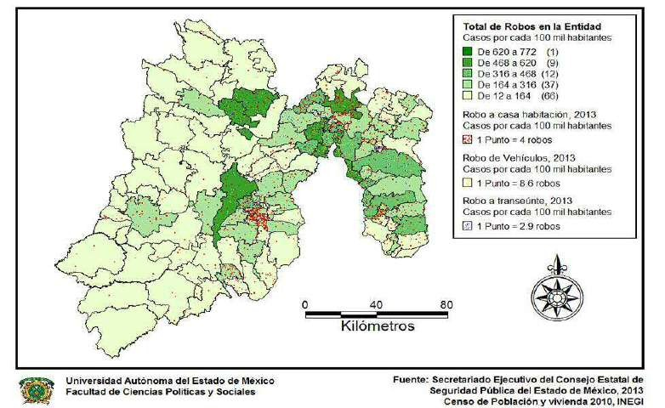
Finalmente, el robo a transeúntes no se concentra en una sola región de estado, sino que se ha distribuido en diferentes municipios de la entidad, éstos han sido representados gráficamente por puntos en color azul, en la que cada punto equivale a
2.9 delitos por cada 100 000 habitantes. Entre los casos más relevantes se encuentran Cuautitlán (108.53), Chapa de Mota (105.26), Chiconcuac (144.62), Naucalpan (136.25), Texcoco (110.57), Tlalnepantla (118.79) y Toluca (106.52).

Lesiones en el Estado de México por cada 100,000 habitantes

De acuerdo con el artículo 236 del Código Penal del Estado de México, “Lesión es toda alteración que cause daños en la salud producida por una causa externa” (CPEM, 2015);5 de acuerdo con este mismo documento, las lesiones se pueden clasificar en tres rubros: las que tardan en sanar menos de 15 días, las que tardan en sanar más de 15 días y las que ponen en peligro la vida. La penalidad de los delitos por lesiones se agrava cuando éstas se realizan con armas prohibidas, cuando el daño se realice sobre el rostro del afectado, cuando se produzca perturbación o enfermedad en el cuerpo del agraviado y cuando se realicen daños físicos a menores o mujeres embarazadas (CPEM, 2015).
El mapa 2 corresponde a la geo-referenciación de las lesiones denunciadas en el Estado de México por municipio, como en el mapa anterior, se han clasificado los municipios en cinco rangos para poder mostrar la incidencia de éstos delitos en cada uno de ellos. El primero de los rangos va de los ocho a los 104 casos por cada 100 000 habitantes; en este primer rango podemos ubicar 43 de los 125 municipios del estado, mismos que se ubican, en su mayoría, regiones norte –con municipios como Acambay con una tasa de 87 lesiones por cada 100 000 habitantes, Ixtlahuaca con 69.97, y San Felipe del Progreso con 103.79– y sur, como Luvianos con tasa de
64.79 lesiones, Santo Tomás de los Plátanos con 76.83 y Zacualpan con 79.36 lesiones por cada 100 000 mil habitantes. En el siguiente rango, que va de 104 a 200 casos, se pueden identificar 55 municipios, algunos de los ejemplos más representativos de este rango son Amanalco con una tasa de 179.29 delitos por lesiones denunciados por cada 100 000 habitantes, Xalatlaco con 167.50, Lerma con 179.53, Nextlalpan con 183.02, San Mateo Atenco con 197.03, Tenango del Aire con 189.07, Texcalyacac con 195.66, Tultepec con 183.94 y Tonanitla con 185.98.
En el tercer rango, que abarca los municipios que tienen tasas de delitos por lesiones que van de los 200 a 296 casos, podemos ubicar 19 municipios, entre los que destacan aquellos que se ubican en Valle de Toluca, como Calimaya con 201.99, Capulhuac con 214.07, Chapultepec con 279.04, Metepec con 204.9, Mexicaltzingo con 230.53, Ocoyoacac con 216.81, Tenango del Valle con 211.63, Tianguistenco
291.45 y Toluca con 295.89.

5 INEGI. Código Penal del Estado de México. (2015). Disponible en http://www.inegi.org.mx/est/ contenidos/proyectos/aspectosmetodologicos/clasificadoresycatalogos/doc/codigos/cp15.pdf

En el cuarto rango se agrupan los municipios con tasas de lesiones por cada 100,000 habitantes de 296 a 392; en este caso, podemos hallar 7 municipios: Amecameca con 355.22, Atizapán con 320.42, Chapa de Mota con 362.96, Ixtapan de la Sal con 301.12, Tenancingo con 301.28, Texcoco 308.31 y Tonatico con 305.81; lo anterior nos dice que los municipios con niveles de registros de delitos por lesiones no se encuentran concentrados como en el caso del Valle de Toluca, sino que, por el contrario, se encuentran dispersos. Por otra parte, al igual que en los delitos por robo, el municipio de Chiconcuac se coloca con una tasa de 486.44 casos por cada 100,000 habitantes, como el municipio con mayor incidencias de este delito.
Luego, se han separado los delitos por lesiones con base en el objeto utilizado para victimizar al denunciante, en este caso, podemos observar que el mapa hace representaciones gráficas de los delitos que han sido llevados a cabo con arma blanca, arma de fuego y otros objetos. En primer lugar, cada uno de los puntos azules visibles en el mapa representan la comisión de 0.94 casos de lesiones con arma blanca, en este caso, los municipios con mayor incidencia son Amanalco, que tiene una tasa de 17.45, Chapa de Mota con 18.15, Chapultepec con 20.62, de nuevo Chiconcuac presenta incidencias altas con una tasa de 30.68, Lerma con tasa de 46.83 y Tonatico con 24.80.
El mapa 2 también presenta las tasas de delitos por lesiones con arma de fuego por cada 100 000 habitantes, los cuales se representan en el mapa con punto en color rosa; en este caso, los municipios que tienen tasas mayores de lesiones con este tipo de arma son Cuautitlán (17.85), Chapa de Mota (21.78), Chiconcuac (26.29), Ixtapan de la Sal (29.81), Malinalco (27.32), Otzoloapan (20.56), Tonatico (24.80) y Zacualpan (19.84). Al igual que los delitos por arma blanca, podemos observar que no existe una región en que predomine la victimización por lesiones, sino que, por el contrario, se encuentran dispersos en municipios de diferentes regiones.

Mapa 2
Lesiones en el Estado de México por cada 100 000 habitantes, 2013
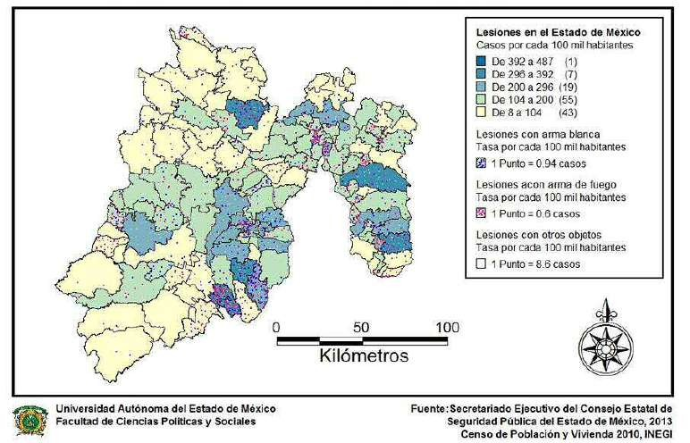

Finalmente, también dentro del mapa 2 se muestra, a través de puntos en color beige, cada uno de estos puntos equivale a 8.6 delitos por lesiones realizados con objetos diferentes a las armas blancas y de fuego por cada 100,000 habitantes. En este caso, el estado se encuentra en medio de una situación preocupante, en principio, tenemos municipios con casi nula presencia de este tipo de delitos como Soyaniquilpan con una tasa de 8.48, Amatepec con 11.39, Tlatlaya con 12.12 y Aculco con 13.39; pero también hay tasas sumamente altas como Amecameca con 332.50, Atizapán, con 320.42, Chapa de Mota con 323.04, Texcoco con 296.83 y el más alto, de nuevo Chiconcuac, con una tasa de 429.47. Como se puede observar, sólo dos de los municipios con mayores tasas por lesiones de este tipo corresponden al Valle de México (Texcoco y Atizapán), por lo que se puede afirmar que al menos en 2013, este tipo de delitos se han movido a municipios que anteriormente no resultaban problemáticos, como es el caso de Chiconcuac y Chapa de Mota.

Homicidios por cada 100 000 habitantes

Para poder realizar una representación gráfica de la tasa de homicidios por cada
100 000 habitantes, se han calculado 5 rangos de igual amplitud que van de 0 a 39.5 delitos, en este sentido, el primero de los rangos muestra tasas que van de 0 a 7.9 por cada 100 000 habitantes, dentro de éste podemos encontrar 49 de los 125 municipios de la entidad, de los que destacan Almoloya de Alquisiras, Almoloya del Río, Atlautla, Ayapango, Capulhuac, Chapultepec, Ecatzingo, Ixtapan del Oro, Otzoloapan, Papalotla, Rayón, Santo Tomás de los Plátanos, Temamatla, Tenango del Aire y Texcalyacac, pues cuentan con tasas de 0 homicidios.
En el segundo rango, que hace referencia a tasas de homicidios que van de 7.9 a 15.8, podemos encontrar 48 municipios de la entidad; sumando esta cantidad de municipios a los considerados en rango anterior, podemos deducir que 97 de los 125 municipios del estado, es decir, 77.6% presentan tasas de homicidio muy bajas.
El tercero de los rangos comprende los municipios de la entidad con tasas de homicidios entre 15.8 y 23.7 por cada 100 000 habitantes, en este caso, podemos observar que 18 de los 125 se encuentran incluidos en este rango, es decir 14.4% que de igual forma se encuentran dispersos en la entidad, salvo los casos de Chalco, La Paz y Texcoco, ubicados al oriente del Valle de México y que se localizan en el área conurbada con la Ciudad de México. Sólo 2.4% de los municipios del Estado de México se ubican en el cuarto rango en cuanto a tasas de delitos por homicidio (de 23.7 a 31.6), entre los que podemos ubicar dos pertenecientes a la región sur: Soyaniquilpan y Zacazonapan. El quinto rango comprende los municipios con tasas de homicidios que van de 31.6 a 39.5. En este caso, únicamente podemos ubicar al 0.8% de los municipios de la entidad.
Otro elemento a destacar del mapa 3 es la tasa de delitos por arma de fuego, para ello, se ha realizado un mapa de puntos en el que cada marca equivale a 0.5 casos por cada 100 000 habitantes, en este caso, los municipios que presentan mayor concentración de homicidios por arma de fuego son Atizapán (19.42), Juchitepec (12.77), Timilpan (12.99), y dos municipios correspondientes a la región sur del estado, Zacazonapan (24.69) y Luvianos (14.40).
En cuanto a la tasa de homicidios por arma blanca, representada en un mapa de puntos en color azul, cada marca representa 0.12 casos por cada 100 000 habitantes, de esta forma, las mayores concentraciones de estos delitos se encuentran en los

municipios de Chicoancuac (4.38), Otumba (5.84), San Antonio la Isla (4.51), Tepetlixpa (5.46) y Zumpango (2.51). Pero también existe registro de homicidios cometidos con objetos diferentes a las armas de fuego y blancas, todos ellos han sido agrupados en la categoría otros objetos, los cuales se representan en el mapa con puntos amarillos, y cada marca corresponde a 0.62 casos por cada 100 000 habitantes, entre los que destaca de nuevo Chiconcuac con una tasa de 30.68, uno de los municipios de la región sur de la entidad, a saber, Soyaniquilpan, con una tasa de 25.43, y dos municipios del Valle de Toluca, la capital mexiquense con una tasa de 16.23 y Mexicaltzingo con 17.08.
Mapa 3
Homicidios por cada 100 000 habitantes en el Estado de México, 2013
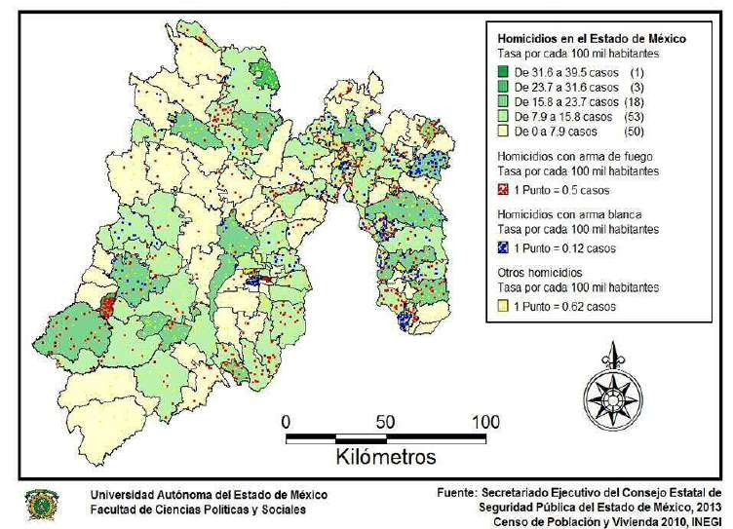

Delitos sexuales por cada 100 000 habitantes

El mapa 4 es una geo-referenciación de la tasa de delitos sexuales en la entidad por cada 100 mil habitantes. Por ello, se ha realizado en la base un mapa de 5 rangos

iguales, en el primer de ellos (que comprende las tasas que van de 0 a 0.1 casos), podemos ubicar a 34 municipios del estado, es decir, 27.2%. El segundo rango abarca los municipios con tasas de delitos sexuales de 0.1 a 3, dentro de éste podemos ubicar a Capulhuac con una tasa de 2.93, El Oro con 2.90 y Temascalapa con 2.78.
En el tercer rango, que comprende los municipios con tasas de delitos sexuales intermedias con un rango que va de 3 a 6 delitos por cada 100 000 habitantes, podemos encontrar 24 municipios, es decir, 19.2%, misma cifra que se encuentra alojada en el cuatro rango, que abarca los municipios con tasas de 6 a 9.1 delitos por cada 100 000 habitantes, entre ellos podemos ubicar un buen número de municipios del Valle del Toluca como Mexicaltzingo (8.54), Ocoyoacac (8.09), San Mateo Atenco (6.89), Tenancingo (8.80), Tianguistenco (7.07), Toluca (6.47), Lerma (8.16) y Xonacatlán (6.48); de igual forma podemos observar algunos municipios del Valle de México, tales como Cuautitlán Izcalli (7.43), Valle de Chalco (8.11), Texcoco (7.65), y Ecatepec (8.33). En el último rango (con tasas de 9.1 a 29.2) se colocan el 27.2% de los municipios mexiquenses, los cuales se encuentran dispersos en el territorio de la entidad, por lo que no podemos afirmar que la alta incidencia de delitos sexuales es regionalizada.
De la misma forma, el mapa 4 expone la incidencia del estupro en la entidad a través de puntos rojos, en este caso, cada marca equivale a 0.16 casos por cada 100 000 habitantes; como se puede observar, las tasas de este delito son muy bajas, lo cual es evidente cuando las más altas se encuentran en los municipios de Amanalco con 4.37, Atlacomulco con 4.27, Capulhuac con 2.93, Chapa de Mota con 3.63 y Joquicingo con 7.79.
El Secretariado Ejecutivo del Consejo Estatal de Seguridad Pública estableció en sus datos la categoría otros delitos sexuales, los cuales han sido considerados en la geo-referenciación por el peso que tienen en la incidencia de delitos sexuales en la entidad. En el mapa 4, estos delitos han sido representados por un mapa de puntos en tono amarillo, de los cuales, cada marca representa 0.89 casos por cada 100 000 habitantes; en este caso, los municipios con mayor concentración de delitos sexuales de este tipo son Zacazonapan, Chapa de Mota, Almoloya del Río, Atizapán y San Martín de las Pirámides.

Mapa 4
Delitos sexuales en el Estado de México por cada 100 000 habitantes, 2013
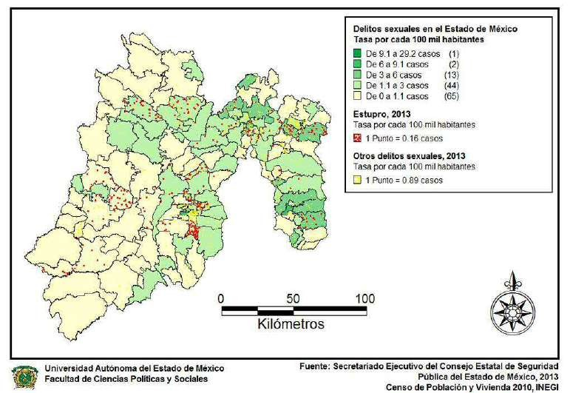

Delitos patrimoniales en el Estado de México por cada 100 000 habitantes

El mapa 5 se ha realizado con base en las tasas de delitos patrimoniales, de acuerdo con el Código Penal Federal este tipo de delitos “son los cometidos por particulares en contra del patrimonio de la Federación, o los cometidos por servidores públicos de la Federación en contra de particulares, encontrándose contemplados, el robo, abuso de confianza, fraude, extorsión, despojo de cosas inmuebles o de aguas y daño en propiedad ajena, delitos previstos en los artículos 367 al 399 bis de dicho código”.6
Como el mapa lo indica, las zonas con tonos amarillos corresponden a los municipios con menor presencia o denuncia de estos delitos, mientras que las que se encuentran en rojos oscuros corresponden a aquellos que presentan mayor

6 Procuraduría General de la República (2012). Delitos patrimoniales. Disponible en http://www. pgr.gob.mx/Combate%20a%20la%20Delincuencia/Delitos%20Federales/Delitos%20Patrimoniales.asp

incidencia. A través de este tipo de mapas es posible notar que la presencia de delitos patrimoniales, en este caso si está relacionada con la regionalización, por ejemplo, como se puede observar, la zona sur presenta menor incidencia y con ello, tasas más bajas, seguida por la zona noroeste, donde podemos observar que los municipios que colindan con el estado de Michoacán no presentan un nivel preocupante en sus tasas de delitos patrimoniales.
Mapa 5
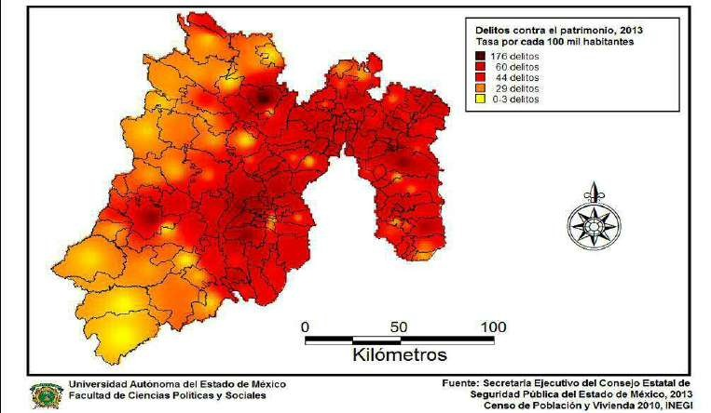
Delitos patrimoniales en el Estado de México por cada 100 000 habitantes, 2013
Por otra parte, la región del Valle de México se puede considerar como una de las zonas con mayor presencia de estos delitos, pero no la más alta del estado, pues las tasas por cada 100 000 habitantes van de los 38.18 en Nezahualcóyotl, hasta 80.42 en Atizapán de Zaragoza, que cuenta con la tasa más alta en la región. Sin embargo, 6 de los municipios que conforman el Valle de Toluca se encuentran entre los 10 que presentan mayores tasas de delitos patrimoniales, a saber, Metepec (11.66), Mexicaltzingo (111), San Antonio la Isla (103.83), Tenango del Valle (124.41), Toluca (132.14) y Xonacantlán (101.44). Sin embargo, el caso del municipio de Chapa de Mota es alarmante, ya que es el que presenta la mayor tasa de delitos patrimoniales con 181.48, mientras que los municipios que le rodean se encuentran muy por debajo de éste, con lo que se convierte en un caso aislado y preocupante.

Mapa 6
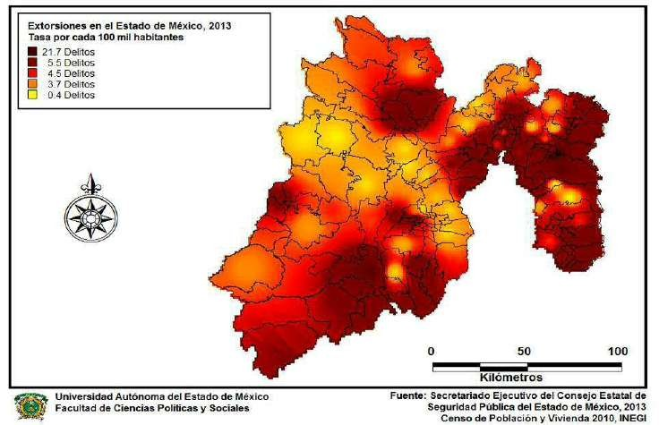
Extorsiones en el Estado de México por cada 100 000 habitantes, 2013
El mapa 6 tiene como base las tasas de extorsiones por cada 100 000 habitantes en los municipios del Estado de México. De la misma manera que en el mapa anterior, podemos observar que la zona sur presenta una cantidad importante de registros de este delito, tal y como se puede ver en el mapa, sin embargo, existen otras regiones, como la del Valle de México y, en general, la zona oriente de la entidad, en las que las tasas de delitos por extorsión son más altas que en el occidente, pero que no resultan cifras alarmantes pues oscilan entre los 5.13 y 14.46 casos por cada 100 000 habitantes, por lo que la región integrada por los municipios como Atizapán (9.39), Coacalco de Berriozabal (8.99), Cuautitlán (6.43), Chalco (5.16), Ecatepec (5.13),
Jaltenco (7.60), Naucalpan de Juárez (10.31), Nezahualcóyotl (6.66) Tlalnepantla (9.33) y Texcoco (14.46), este ultimo ubicado entre los 5 con mayor tasa de extorsiones en 2013; si bien tiene una presencia marcada de delitos por extorsión, son menores a los registrados en otras regiones de la entidad y no se trata de un caso de emergencia. Finalmente, como lo muestra el mapa 6, los municipios con mayor tasa de extorsiones son el ya mencionado Texcoco, Ecatzingo (10.67), Coatepec Harinas (13.82), Chiconcuac (17.53) y Papalotla (24.11).

Secuestros por cada 100 000 habitantes en la entidad

Para el mapa 7 se han utilizado 5 tonos distintos de color para poder diferenciar las zonas que presentan mayor número de secuestros denunciados ante las autoridades competentes. De acuerdo con los datos proporcionados por el Secretariado Ejecutivo del Consejo Estatal de Seguridad Pública, podemos observar que 89 de los 125 municipios de la entidad no presentaron denuncias por secuestro en 2013, es decir, 71.2% del total de la entidad, colocados en su mayoría en las regiones norte y noreste del estado. Otros 14 municipios mexiquenses (11.2%) presentan tasas menores a un caso por cada 100 000 habitantes, mientras que otros 10 municipios (8%) se colocan por debajo de los dos casos por cada 100 000 habitantes.
El mapa 7 resalta el hecho de que la mayor concentración de secuestros se encuentra al sur del estado, representados por los tonos rojos, así como en el Valle de Toluca, en donde los municipios conurbados con la capital mexiquense son los que tienen mayores tasas de secuestros. Entre los municipios con más conflictos, en este sentido, podemos observar a Villa Guerrero (3.33), Nextlalpan (3.16), Xalatlaco (3.72), Chiautla (3.82), Tepetlixpa (5.46), Atizapán (9.71) y Ayapango (11.28); sin embargo, las cifras siguen siendo pequeñas, aunque no por eso menos preocupantes.

Mapa 7
Secuestros por cada 100 000 habitantes en el Estado de México, 2013
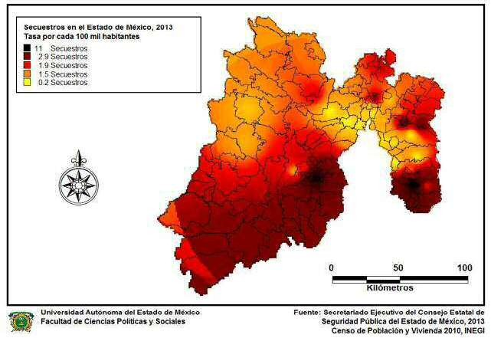

Consideraciones finales de la geo-referenciación

Como se pude observar, los delitos más frecuentes en el Estado de México son los robos en sus diferentes modalidades, la muestra más clara de ello es que la tasa más alta de robo general se ubica en Chiconcuac, municipio del oriente del estado con
771.29 casos por cada 100 000 habitantes. En los casos de robo a casa habitación no es posible afirmar que existe una sola región del Estado que presente este tipo de delitos; por el contrario, en el caso de robo de vehículos y robo a transúnte, destaca la zona del Valle de México.
Las lesiones son el segundo grupo de delitos más frecuentes en la entidad, sin embargo, 34.4% de los municipios del la entidad se encuentran dentro del rango más bajo de tasas de este delito, que va de los ocho a los 104 casos por cada 100 000 habitantes; en este sentido, sólo vale la pena destacar que dos municipios coinciden al poseer las tasas de lesiones más altas en la entidad en el caso de arma de fuego y arma blanca: Chiconcuac y Chapa de Mota.
De la misma manera, la entidad cuenta con tasas de homicidio relativamente bajas, tomando en cuenta que 39.2% de los municipios no registran homicidios, 38.4% tiene menos de 15.8 casos por cada 100 000 habitantes y sólo 0.8% tiene una
tasa entre 31.6 y 39.5.
Por otro lado, los delitos sexuales también poseen tasas bajas en la entidad, aproximadamente 28% de los municipios presentan tasas entre 0 y 0.1 casos por cada 100 000 habitantes y, contrario a lo que podría creerse, los municipios más poblados, ubicados en los Valles de México y Toluca poseen tasas medianamente bajas de entre 6 y 9.1, mientras que en el rango más alto en el cual se incluyen tasas de 9.1 a 29.2, se ubican en 27.2% de los municipios.
En el caso de los delitos patrimoniales, observamos tasas muy bajas, excepto en el caso del municipio de Chapa de Mota con una tasa de 181.48 por cada 100 000 habitantes, que también ha incrementado sus tasas de delitos por robo y lesiones; lo mismo ocurre con las extorsiones, ya que, como se puede observar en el mapa 5, es uno de los principales puntos donde se registran estos delitos; sin embargo, la clave de la incidencia delictiva en este municipio radica en que se trata de una población pequeña, pero que sin duda no ha sido limitante para la ejecución de diferentes crímenes.
Finalmente, en los casos de extorsiones y secuestros (mapas 6 y 7), la cifra por municipios es muy baja; en el primero de los casos, los puntos se concentran en

Chapa de Mota, Morelos y el Valle de México, aunque cabe destacar que las tasas se encuentran por debajo de 21 casos por cada 100 000 habitantes. En el caso de los secuestros, la situación cambia de lugar, ya que es el sur quien concentra la mayoría de los casos, pero con tasas menores a los 11 casos por cada 100 000 habitantes.

Delitos de alto impacto

Para fines de este trabajo, se han de considerar como delitos de alto impacto aquellos que tienen mayor peso en proporción respecto al total de denuncias presentadas ante la Procuraduría de Justicia del Estado de México, así como la gravedad de éstos de acuerdo con lo establecido por el Código Penal; por lo tanto, se han de tomar en cuenta los delitos de homicidio, robo, secuestro y lesiones. De acuerdo con las denuncias presentadas ante la PJEM, las denuncias de delitos en el periodo 2009-2011 se muestra de la siguiente forma.

- Homicidios en la entidad

Actualmente, los municipios con mayores tasas de homicidios no se encuentran concentrados en una sola región del estado, salvo el Valle de México que presenta incidencias medias y altas de estos delitos con tasas que van de 23.7 a 39.5 casos por cada 100 000 habitantes, que corresponden a los rangos más elevados. En cuanto al Valle de Toluca, la capital de la entidad se encuentra en el rango de 23.7 a 31.6 por cada 100 000 habitantes, seguidos por Lerma y Metepec con tasas que no superan los 20 casos, el resto de los municipios del Valle de Toluca se encuentran dentro de los rangos más bajos, es decir, entre 0, 7.9 casos.

Gráfica 1
Homicidios en el Estado de México, 2009-2011
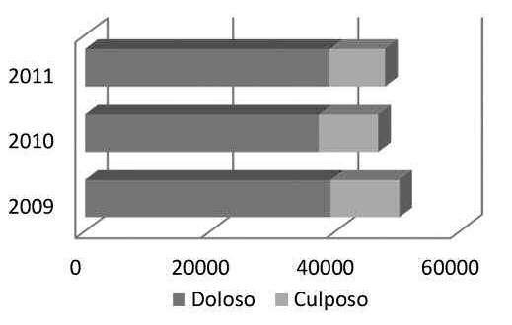
Fuente: elaboración propia con información proporcionada por la Procuraduríade Justicia del Estado de México.

La comisión de delitos de homicidio se ha mantenido relativamente constante durante el periodo 2009-2011, sin presentar incrementos significativos en el número de delitos denunciados, sino que, por el contrario, puede notarse una muy ligera disminución en el número de denuncias; sin embargo, si bien el número de homicidios culposos se mantiene prácticamente sin modificaciones, los culposos presentan un ligero declive que, por sí solo no es significativo ni causa modificaciones contundentes en los indicadores de violencia, por lo que la situación sigue siendo preocupante.

- Robo

Como se ha mencionado con anterioridad, los robos son el delito mayormente denunciado en nuestro estado y con presencia en la totalidad de los municipios como se pudo observar en el mapa 2; los municipios de mayor incidencia son Morelos y Chapa de Mota, mientras que las zonas con mayor incidencia son el Valle de Toluca, donde la mayoría de los delitos se concentran en la capital mexiquense, y el Valle de México, donde la parte oriente presenta mayor incidencia. Para poder presentar un panorama amplio, es preciso mostrar por separado los diferentes tipos de robos, por tanto, se han de presentar por separado las diferentes modalidad de robo.

Gráfica 2
Robo a casa habitación
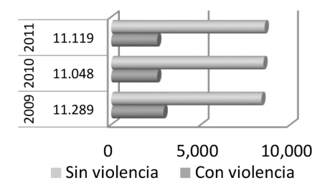

Fuente: elaboración propia con información proporcionada por la Procuraduría de Justicia del Estado de México.

Gráfica 3 Robo a empresa
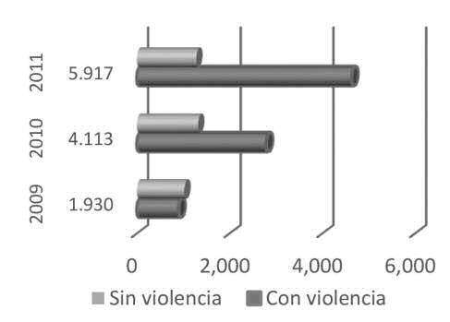

Fuente: elaboración propia con información proporcionada por la Procuraduría de Justicia del Estado de México.
En principio, el delito de robo a casa habitación no ha presentado incrementos ni reducciones sustanciales, sino que se ha mantenido constante durante el periodo estudiado (gráfica 2). Empero, en el caso de los robos realizados hacia las empresas, el número de delitos denunciados se ha incrementado de manera significativa, registrando casi el triple de los delitos denunciados en 2009, sobre todo en los casos en que este tipo de delitos se han cometido haciendo uso de la violencia (gráfica 2).
Otros tipos de robos que han sido registrados por medio de las denuncias de delitos cometidos en la entidad son los robos a comercio y bancarios; de acuerdo con las denuncias del primero de ellos, la presencia de robos sin violencia ha disminuido, mientras que se han incrementado las denuncias de robo con violencia (gráfica 4). Por otro lado, como se muestra en la gráfica 6, el robo bancario ha disminuido sustancialmente en ambos casos, con violencia y sin violencia.

Gráfica 4 Robo a comercio
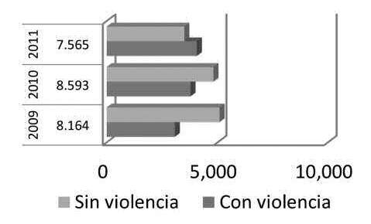

Fuente: elaboración propia con información proporcionada por la Procuraduría de Justicia del Estado de México.

Gráfica 5 Robo bancario
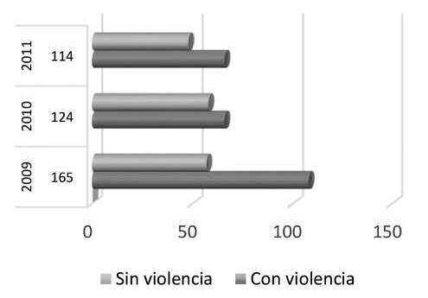
Fuente: elaboración propia con información proporcionada por la Procuraduría de Justicia del Estado de México.

Otra de las preocupaciones de los mexiquenses es el robo durante los viajes necesarios para trasladarse al lugar de trabajo, de estudios o a donde se han de realizar actividades recreativas; sin embargo, el robo a transporte de pasajeros se ha disminuido de manera considerable, ya sea con violencia o sin ella, durante los años de 2009 a 2011.
Como ha sido posible mostrar a lo largo del texto, el robo a transporte de pasajeros es el único de los delitos que parece haberse disminuido considerablemente, sin embargo, no es suficiente para argumentar una mejora en el panorama de seguridad de la entidad, sino que, sólo es un indicador de mejora que no es generalizable a la situación estatal.

Gráfica 6
Robo a transporte de pasajeros con violencia

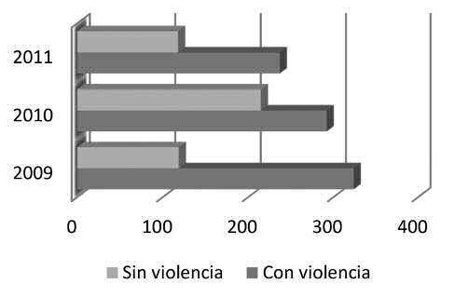
Fuente: Elaboración propia con información proporcionada por la PJEM

Gráfica 7 Robo de vehículo
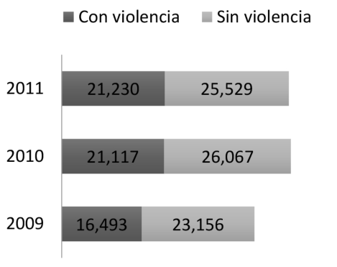

Fuente: elaboración propia con información proporcionada por la Procuraduría de Justicia del Estado de México.

Gráfica 8
Robo de partes automotrices y robo a interior de vehículo
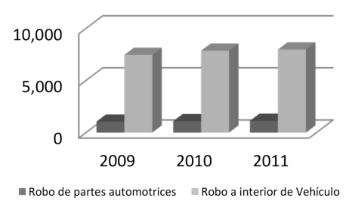
Como se muestra en la gráfica 7, el robo de vehículo se ha mantenido constante entre 2010 y 2011 –con violencia y sin violencia–; sin embargo, sí hay un incremento sustancial entre el inicio y el final del periodo estudiado. Por otra parte, el robo a interior de vehículos se ha mantenido sin aumentos ni disminuciones significativas, mas eso no implica que sea un asunto poco preocupante, pues se sigue manteniendo por encima de los 7 mil casos por año.
De acuerdo con los datos presentados en los gráficos, podemos afirmar que el panorama de la entidad sigue siendo preocupante pues, si bien no se cuenta con evidencias que afirmen que la comisión de delitos por robo se ha incrementado, tampoco se han registrado disminuciones en las denuncias de estos delitos, lo cual nos habla de un panorama que no mejora y que contribuye a la sensación de inseguridad entre los mexiquenses.

- Secuestro y privación de la libertad

Es central para fines de este estudio precisar la diferencia entre privación de la libertad y secuestro, la primera hace referencia a la retención de personas sin que exista una orden de aprehensión en su contra, tal delito puede incluir el cobro de alguna cuota, lo cual implica una penalización mayor de acuerdo con el Código Penal. En el caso de secuestro, se trata del aislamiento de una persona por la que invariablemente se pide

una cantidad de dinero a cambio de devolver la libertad a la misma. A continuación se muestran las gráficas correspondientes al comportamiento de estos delitos de 2009 a 2011.
Como podemos observar en la gráfica 9, en el Estado de México es más frecuente la denuncia de privación de la libertad, donde se registraron cerca de 500 denuncias en 2009 y 2010 y poco menos de 400 en 2011, mientras que en el caso de los secuestros, donde el pico más alto tuvo lugar en 2010, con cerca de 200 denuncias de este delito. Además de ello, también es evidente el incremento de delitos por sustracción de hijo, que se encuentra muy por encima incluso de las denuncias por secuestro dentro del territorio estatal.
Gráfica 9
Delitos 2009 a 2011
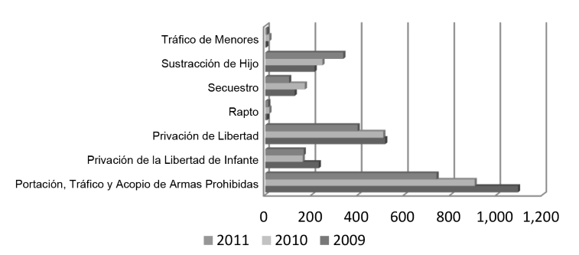
Fuente: elaboración propia con información proporcionada por la Procuraduría de Justicia del Estado de México.

- Lesiones

También el delito de lesiones tiene un peso muy importante en las condiciones de violencia y seguridad en nuestra entidad; en la mayoría de los municipios del estado se presentan denuncias por este delito, principalmente concentrados en los valles de Toluca y México. En el primero de los casos, las tasas de delitos por lesiones se encuentran por debajo de los 300 casos por cada 100 000 habitantes; en cambio, en la zona del Valle de México y oriente se ubican don municipios entre los más

conflictivos en cuanto a lesiones, Texcoco y Amecameca (entre 392 y 487 denuncias por lesiones por cada 100 000 habitantes); finalmente, también es preciso decir que a pesar de la disminución de las denuncias de delitos culposos, la cantidad de lesiones dolosas se ha incrementado hasta casi 1 500 denuncias en 2011.

Gráfica 10
Lesiones 2009 a 2011
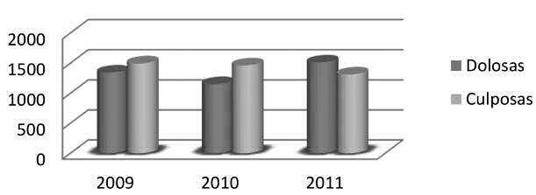

Fuente: elaboración propia con información proporcionada por la Procuraduría de Justicia del Estado de México.

Otros delitos de impacto

Violencia familiar y de género

La gráfica 11 hace referencia a la presencia y denuncia de delitos contra la familia que comprenden maltrato, adulterio, bigamia e incumplimiento de obligaciones familiares, en este último grupo se incluyen la negación de pensiones alimenticias por alguno de los padres hacia los menores o de los hijos hacia los progenitores de la tercera edad, en su caso.

Gráfica 11 Delitos contra la familia
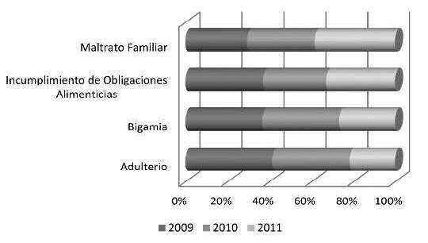
Fuente: elaboración propia con información proporcionada por la Procuraduría de Justicia del Estado de México.

Otro conjunto de delitos que también se presentan de manera frecuente en nuestra entidad son los delitos contra el patrimonio, en este caso, la gráfica 12 presenta los delitos por despojo, fraude, abuso de confianza y abigeato registrados de 2009 a 2011; a pesar de que los cuatro delitos han sufrido modificaciones a lo largo del tiempo y que la incidencia de los cuatro delitos ha disminuido, tanto el fraude como el despojo se mantienen a la cabeza, con poco más de 3 000 denuncias en caso de fraude y el despojo con cerca de 2 500 casos en 2011.

Gráfica 12
Delitos cometidos 2009-2011

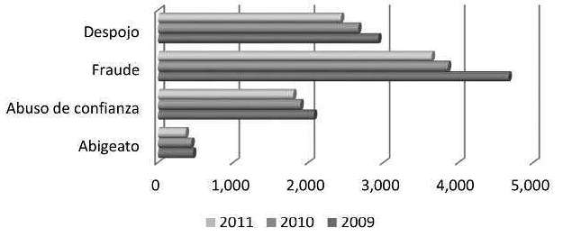
Fuente: elaboración propia con información proporcionada por la Procuraduría de Justicia del Estado de México.

Delitos sexuales

Las denuncias presentadas ante la Procuraduría de Justicia del Estado de México referentes al caso de los delitos sexuales se concentran principalmente en seis delitos: estupro, violación tumultuaria, violación equiparada, acoso sexual, violación y actos libidinosos; durante el periodo estudiado, las violaciones son el delito más denunciado con cerca de 3 000 casos en 2009 y 2010, y poco más de 2 800 en 2011, mientras que los actos libidinosos –a pesar de su disminución– llegaron a 1 500 casos. El resto de los delitos son, en general, poco denunciados, con menos de 300 casos registrados en cada uno de ellos durante los tres años analizados.

Gráfica 13
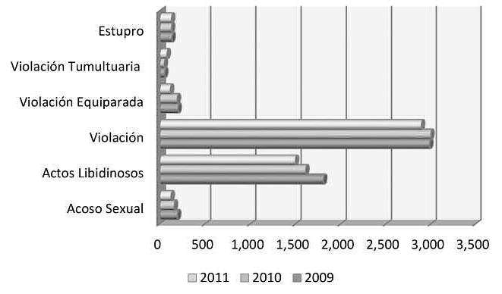
Delitos sexuales de 2009 a 2011
Fuente: Elaboración propia con información proporcionada por la Procuraduría de Justicia del Estado de México.

CONCLUSIÓN

Con la información presentada, podemos observar que, si bien la zona del Valle de México, con el mayor número de habitantes de la entidad presenta una incidencia elevada de delitos debido a la misma concentración de población; para 2013 la incidencia delictiva se han movido hacia otros puntos del Estado. Hoy por hoy se

sabe que las colindancias con los estados de Michoacán y Guerrero no afectan a los municipios que limitan con ellos, por el contrario, son localidades estatales en las que hay escasas denuncias de delitos; sin embargo, aunque pudiera parecer contra intuitivo, las denuncias de delitos se han incrementado en municipios pequeños y con relativamente pocos habitantes como Chapa de Mota y no en los municipios más poblados y que históricamente han sido conocidos como conflictivos.
Si bien los Valles de Toluca y de México han sido considerados como problemáticos a lo largo del tiempo, las tasas de incidencia son medianas, en proporción a la cantidad de habitantes de los municipios que conforman dichas regiones. Este hecho podría ser atribuible a la eficacia de seguridad implementada y a la atención brindada por parte de las autoridades estatales y municipales; sin embargo, aun considerando los datos brutos sobre los delitos en la entidad, éstos corresponden a la cantidad de denuncias que han sido presentadas ante las autoridades competentes, pero que también pueden ser atribuibles a la cifra negra de delitos que no han sido denunciados.
A pesar de ello, a través de este trabajo ha sido posible mostrar, de manera descriptiva y con base en los datos disponibles respecto a este tema, que si bien la gravedad y la cantidad de delitos que se denuncian en el Estado de México no se ha incrementado de manera sustancial, tampoco se ha disminuido y que se suma al traslado de los delitos hacia otras zonas del Estado, pero que siguen arrojando datos que permiten ver que aún hay mucho trabajo por hacer en materia de seguridad; de la misma forma resulta claro que las dificultades en la elaboración de diagnósticos que permitan el trabajo gubernamental adecuado radica en la falta de datos confiables, y aunque ello no implica que la labor de las autoridades se aleje de las necesidades reales del fenómeno, sí evidencia que el aparato oficial posee una escasa capacidad de concentrar los datos que expresen la realidad de los fenómenos de inseguridad y delincuencia en el Estado de México.

REFERENCIAS

Censo de Población y Vivienda (2010). [WWW Document], n.d. . INEGI. URL http://www. inegi.org.mx/est/contenidos/proyectos/ccpv/cpv2010/Default.aspx (accessed 11.5.15).
Coneval.::Página principal::. [WWW Document], 2012. URL http://www.coneval.gob.mx/ Paginas/principal.aspx (accessed 11.5.15).
Conteo de Población y Vivienda (1995). [WWW Document], n.d. . INEGI. URL http://www. inegi.org.mx/est/contenidos/proyectos/ccpv/cpv1995/default.aspx (accessed 11.5.15).
GEM, Secretaría de Desarrollo Social (2012). Perspectivas y opciones de política pública desde el desarrollo social [WWW Document]. Boletín del CIEPS. URL http://cieps.edomex.gob. mx/sites/cieps.edomex.gob.mx/files/files/BOLETINES/BOLETIN%20MARZO%20 2012.pdf
II Conteo de Población y Vivienda (2005). [WWW Document], n.d. . INEGI. URL http:// www.inegi.org.mx/est/contenidos/proyectos/ccpv/cpv2005/Default.aspx (accessed 11.5.15).
Procuraduría de Justicia del Estado de México, (2012). Registro de denuncias por comisión de delitos 2009-2011. [Base de datos].
Procuraduría General de la República (2012). :::Procuraduría General de la República::: Delitos Patrimoniales [WWW Document]. URL http://archivo.pgr.gob.mx/Com- bate%20a%20la%20Delincuencia/Delitos%20Federales/Delitos%20Patrimoniales.asp (accessed 11.5.15).
Secretariado Ejecutivo - Centro Nacional de Prevención del Delito y Participación Ciudadana [WWW Document], n.d. URL http://www.secretariadoejecutivo.gob.mx/ unidades-secretariado/centro-nacional-prevencion-delito-participacion-ciudadana.php (accessed 10.27.15).
- Censo General de Población y Vivienda (1990). [WWW Document], n.d. . INEGI. URL http://www.inegi.org.mx/est/contenidos/proyectos/ccpv/cpv1990/default.aspx (accessed 11.5.15).
- Censo General de Población y Vivienda (2000). [WWW Document], n.d. . INEGI. URL http://www.inegi.org.mx/est/contenidos/Proyectos/ccpv/cpv2000/default.aspx (accessed 11.5.15).

CAPÍTULO 5
EXPERIENCIAS INTERNACIONALES. CAMBIO EN POLÍTICAS PÚBLICAS PARA REDUCIR LA VIOLENCIA

Omar Iván Gómez-Guzmán*

RESUMEN

La violencia provoca en los ciudadanos sentimientos de incertidumbre e inse- guridad, quienes ante la sensación de amenaza buscan protección y seguridad por parte del Estado, pero cuando éste se muestra incapaz de solucionar esta problemática, la sociedad cuestiona su legitimidad y se pueden presentar accio- nes que debiliten la ya frágil institucio- nalidad democrática. En este sentido, los gobiernos han implementado un sinnú- mero de estrategias para hacerle frente a los problemas de seguridad nacional e interna que antes no se sufrían.

Palabras clave: violencia, delincuencia, políticas públicas.
ABSTRACT

Violence causes in people feelings of uncertainty and insecurity, who at the sensation of threat seek protection and security from the State, but when it is unable to solve this problem the society questions its legitimacy and can show actions that undermine the already fragile democratic institutions. In this sense, governments have implemented an endeless number of strategies to cope with the problems of national and internal security not previously suffered.

Keywords: violence, crime, policy.

- Universidad Autónoma del Estado de México, México. Correo-e: omarivan.gomez@gmail.com

[ 161 ]

INTRODUCCIÓN

En las últimas décadas el mundo ha vivido fenómenos que han trascendido las fronteras nacionales y el concepto de soberanía de los estados como la globalización, el narcotráfico, las empresas trasnacionales y el terrorismo. En este sentido, se han enfrentado problemas de seguridad nacional e interna que antes no se sufrían, y los gobiernos han implementado un sinnúmero de estrategias para hacerles frente. En este capítulo se presentan tres cambios en políticas públicas contra la inseguridad en tres diferentes países, los cuales se han usado como casos paradigmáticos y ejemplificadores que muestran una reducción en los índices de incidencia delictiva, así como la visión que tiene la sociedad frente a los mismos y sus niveles de respuesta.

VENTANAS ROTAS: ESTADOS UNIDOS

El primero de los casos que se presenta fue implementado por el Departamento de Policía de Nueva York (NYPD) y es interesante debido a que su estrategia se basó en la teoría de las “ventanas rotas” de George Kelling y James Wilson. La hipótesis es que existe una estrecha relación entre el desorden de la ciudad y el crimen, es decir, si hay signos visibles de descomposición como basura, graffiti, casas abandonadas o ventanas rotas, los delincuentes lo verán como signos de abandono, lo cual fomentará sus actividades, y, por otra parte, provocará que la gente salga de esos barrios por el incremento del temor, de tal forma que se cae en un círculo vicioso donde cada vez se abandona más el barrio en cuestión (BBC, 1997). Bajo estas circunstancias, la autoridad debería enfocarse en castigar severamente los delitos más leves para generar un efecto disuasorio.
Kelling y Wilson (1982) escribieron un artículo denominado “Safe and Clean Neighborhooods Program,” donde narraron la experiencia del Estado de Nueva Jersey en torno a un programa aplicado por el gobernador en los años setenta. El programa consistía en dar dinero para que los policías salieran de sus patrullas e hicieran recorridos a pie. Al inicio los policías fueron escépticos y argumentaban que eso limitaba su capacidad de movilidad, incluso para atender llamadas de emergencia. A pesar de las excusas que planteaban los policías, tal vez porque antes se habían utilizado los recorridos a pie como castigo, en las localidades se aceptó debido a los recursos que se recibían por parte del Estado.

Luego de cinco años, la Police Foundation de Washington D.C., realizó una evaluación del programa y concluyó lo que algunos académicos habían anticipado: el patrullaje a pie no había reducido los índices de delincuencia, pero se mejoró la percepción de seguridad en los vecindarios. Otro resultado fue que los policías de a pie tenían mayor satisfacción en su trabajo y mejor actitud hacia los ciudadanos, a diferencia de los que lo hacían en carro (Kelling y Wilson, 1982). Pero, la cuestión a fin de cuentas era saber si tener a los policías en las calles mejoraba la seguridad.
El argumento de los autores (1982) es que los vecindarios hacen una clasificación de sus miembros en conocidos y extraños. Colocando en la primer categoría a personas “decentes” y en la segunda a borrachos y vagabundos –que siempre están ahí, pero que “conocen su lugar”. La labor del policía una vez que sabía quiénes eran los conocidos en el barrio, era observar con mayor detenimiento a los extraños y vigilar que todos respetaran el orden aceptado por la localidad. Un ejemplo de ello es que (Kelling y Wilson, 1982) los borrachos y adictos podían sentarse, pero no acostarse, beber en las calles laterales, pero no en la avenida principal, tampoco podían molestar a la gente de las paradas de autobús. Como la policía conocía estas reglas informales, podía ejercer arrestos por vagancia a quienes las incumplían, y ello era respaldado por la comunidad, quién a su vez reprendía socialmente a los infractores.
De acuerdo con Kelling y Wilson (1982) los psicólogos sociales y los oficiales de policía concuerdan en que si se rompe una ventana de un edificio y no se repara, no pasará mucho tiempo para que el resto de las ventanas también sean rotas –tanto en barrios residenciales como en populares–. Esto se debe a que una ventana sin reparar es una señal de que nadie cuida del edificio, y que romper las demás ventanas, no tendrá mayores consecuencias. Para ilustrarlo se basaron en un experimento de Philip Zimbardo, que consistió en dejar un automóvil convertible con la capucha abierta y sin placas de circulación en el Bronx y otro en Palo Alto, California. Al primero lo comenzaron a desmantelar vándalos luego de 10 minutos, pero al segundo no lo habían tocado luego de una semana. “Entonces fue y lo golpeó con un mazo rompiendo algunas partes del coche… en pocas horas el auto fue desmantelado”. Lo que refleja esta situación es que cuando una propiedad es descuidada o abandonada, se vuelve presa fácil para la delincuencia.
Lo que se puede destacar aquí es que un ambiente descuidado puede facilitar la comisión de vandalismo. Cuando una comunidad relaja sus barreras en cuanto a las obligaciones mutuas y a la civilidad, mediante acciones que simbolizan que “a nadie

le importa” o que “nadie cuida” los actos de vandalismo ocurrirán de facto (Kelling y Wilson, 1982).
Un evento reciente ilustra bien las afirmaciones anteriores. En agosto de 2011 Inglaterra vivió una serie de disturbios, relacionados con diversos factores, tales como la pobreza, la delincuencia y la exclusión social (Muñoz y Oppenheimer, 2011). Lo interesante de este fenómeno es que también hubo participación de jóvenes acomodados. La ola de violencia inició en Tottenham y se fue extendiendo durante cuatro días, principalmente en Birmingham y Manchester. Los disturbios se detonaron cuando la policía mató a Mark Duggan, joven de 29 años, padre, con una novia universitaria, quien ya había entrado y salido de la cárcel varias veces. El reporte oficial aseguró que él no disparó contra los agentes. Sus vecinos comentaron que estaba paranoico y por eso cargaba un arma, resultado de la muerte de su hermano a la entrada de un club nocturno –con una botella rota incrustada en su corazón.
Durante el tiempo que ocurrieron los disturbios se hablaba de que no eran fáciles de explicar, pues si bien pudieran deberse a condiciones sociales precarias, no se alcanzaba a entender otro tipo de violencias, como el incendio de una casa de muebles con más de 140 años de antigüedad, tres musulmanes que murieron por atropellamiento por proteger sus propiedades, el asesinato de un hombre a patadas porque trataba de detener un incendio y el desafío hacia la policía (Muñoz y Oppenheimer, 2011). El gobierno argumentaba que se trataba de vandalismo y que los disturbios eran aprovechados para cometer delitos. Sin embargo, no todos los que participaron eran delincuentes, había jóvenes que no cumplían con el perfil de ser excluidos o no tener educación –participaron desde estudiantes hasta bailarinas y enfermeras–. De acuerdo John Brewer de la Asociación Sociológica Británica, en esto podemos observar el comportamiento de masas, donde la gente común relaja sus inhibiciones habituales dentro de la muchedumbre, y por el entorno momentáneo, hace cosas por impulso (Muñoz y Oppenheimer, 2011).
Entre esas personas estaba Natasa Reid, graduada como asistente social, de reputación reconocida y de 24 años, que robó una televisión de pantalla plana sólo porque habían saqueado una tienda en su barrio. Se encontraba comiendo en el McDonalds, cuando ocurrió el saqueo en el que se vio involucrada. Ella misma se preguntaba por qué lo había hecho, y luego de unos días de no comer y dormir, se entregó a la policía y regresó la televisón. Un caso similar fue el de Laura Johnson de 19 años, de una familia sin necesidad alguna, que robó cerca de 5 mil euros

en bienes electrónicos, desde una televisión, un horno de microondas y celulares (Daily Mail, 2011). Estos hechos propiciaron discusiones en torno a las causas de la delincuencia, especialmente en los casos de jóvenes como los descritos anteriormente, que aparentemente no tenían razones visibles para participar de los disturbios.
Volvemos a la cuestión sobre si la percepción de que una localidad está cuidada reduce la delincuencia. Para mostrar que la relación anterior es positiva, sólo hace falta mostrar datos de encuestas que miden la percepción de la inseguridad y los cambios que las personas hacen en sus hábitos. De acuerdo con la Encuesta Nacional de Victimización y Percepción sobre Seguridad Pública (INEGI, 2012), la gente deja de hacer actividades cotidianas debido al miedo a la delincuencia: 62.5% dejó de permitirle a sus hijos menores de edad salir a la calle; 63.1% ha dejado de usar joyas; 55.3% ya no sale en la noche; 27% ya no va al cine o al teatro y 24.4% dejó de ir al estadio.
Los datos anteriores nos muestran el comportamiento de la gente. Cuando se descuida la imagen de una comunidad, ocurrirá que la gente cambiará su comportamiento habitual, salir menos a la calle, y esto a su vez provocará más actitudes delictivas, cómo en el caso de las ventanas rotas, o de los autos abandonados. Cuando un vecindario es descuidado se empieza a acumular la basura, el pasto comienza a crecer, algunas familias comienzan a salir, dejando casas abandonadas, entre otras cosas, provocando un círculo. Puesto que la gente también considera que las calles son más inseguras cuando están sucias, obscuras o abandonadas. Se puede decir que esta circunstancia genera una desapropiación del barrio, y se comenzará a ver como hogar solamente la casa propia. El vecindario se ve reducido entonces a sólo unos pocos amigos cercanos con quienes uno se pone de acuerdo para ver, pero la atención y cuidado hacia el entorno se diluye. De la misma manera, cuando los peatones observan grupos de jóvenes tomando o drogándose, tratan de evitarlos, especialmente lugares donde se reúnen pandillas. Siguiendo a Kelling y Wilson (1982), el no darle atención a los jóvenes que las integran, es decir, desatenderlos, representa la primer ventana rota. Otro círculo vicioso ocurre cuando la gente siente miedo por personas extrañas cerca de su casa, llama a la policía, el problema es que incluso cuando sean arrestadas, hay castigos pequeños para los que cometen delitos pequeños y por primera vez. Los policías a su vez comentarán que tienen poco personal y que no pueden hacer mucho, luego, los ciudadanos dejarán de llamar a la autoridad, porque no hay mucho que puedan hacer para solucionar los problemas de inseguridad (Kelling y Wilson, 1982).

A principios del siglo pasado la policía cumplía más bien una función de vigilar el orden, como un velador en la noche, encargarse de animales salvajes, apagar incendios y de comportamientos mal vistos. Quienes perseguían a los criminales eran detectives privados que luego fueron contratados por el gobierno para hacerlo de forma profesional. Ahora la policía cumple el trabajo de perseguir delincuentes, pero ha dejado a un lado su labor de prevención del delito, así como de mantener el orden. De hecho, la labor principal de la policía para el mantenimiento del orden, es reforzar a los mecanismos informales de control que los grupos sociales ya tienen (Kelling y Wilson, 1982). En otras palabras, reforzar las reglas locales, en lugar de imponer las reglas del Estado.
Con la modernización ha surgido la idea individualista y el alejamiento de la vida en comunidad, donde las actividades, por más desacreditadas que sean, de otras personas, mientras no dañen a otro más, nos tienen sin cuidado. Esta omisión, por más injusta que parezca, llevada a cabo en toda una comunidad, puede ser muy destructiva. Debido al papel de la coerción social que dan las reglas del orden se relajan y limitan su presión para evitar delitos. Es decir, se convierten en ventanas rotas, y al ser muchas, generan el proceso de descuido en una comunidad, provocando los efectos de facilidad para el crimen que ya hemos hablado (Kelling y Wilson, 1982). Por décadas Nueva York fue sinónimo del crimen, atracos, violaciones, robos y atrocidades. Pero a partir de 1993 bajo el yugo de hierro del entonces alcalde Rudolph Giuliani las cosas cambiaron y el índice de criminalidad y delincuencia se redujo en más de 67% en una década. Fueron los años de la llamada “tolerancia cero” en los que el departamento de policía de Nueva York se fortaleció como nunca antes (Céspedes,
2005). ¿Cuál fue la estrategia?
La tolerancia cero puede ser descrita como una estrategia para mantener el orden de forma estricta y la aplicación de la ley sin miramientos, incluso contra crímenes menores. Siempre se le ha asociado a Nueva York, sin embargo, no describe tan literalmente lo que realmente ocurrió. Lo irónico del asunto, es que ninguna de las personas que presumían haber participado en la reducción del crimen en Nueva York utilizaban la ‘tolerancia cero’ –el Alcalde Rudoph Guiliani; el ministro de Justicia, Janet Reno; el vicepresidente Al Gore o el presidente Bill Clinton–. Ese término fue tomado prestado de una descripción en la lucha contra las drogas y contra la violencia doméstica, que luego se convirtió en un slogan (Bowling, 1999).
Quién fuera el jefe de la policía durante los noventa. Bill Bratton comentó que ese nombre se usó para enviar un mensaje fuerte en el sentido retórico. El término más bien

es una simplificación de la política, y más bien lo que se hizo fue darle atención a faltas que antes no se les daba importancia (Sousa y Kelling, 2006, citados por: HMIC, 2012a).
Los puntos más importantes en la reforma de la policía de Nueva York fueron (Bratton, 1998, citado por: HMIC, 2012a; Brereton, 1999):
  - Establecer metas organizacionales claras para reducir el crimen, el desorden y el miedo. (Ejemplos: sacar las armas de las calles, reducir la violencia juvenil en las escuelas, sacar a los distribuidores de drogas de Nueva York).
  - Descentralización organizacional, pasando mayor responsabilidad al nivel local. Se implementaron sistemas de información actualizada constantemente sobre los focos rojos del crimen a nivel de precinct (distrito o barrio).
  - Enfoque en la calidad de vida, al igual que en crímenes de alto impacto.
- Targeting de los focos rojos de criminalidad, así como el uso del método de resolución de problemas.
- Introducción de reuniones regulares de Compstat.1
Ahora bien, ¿cuáles fueron los resultados? Algunos investigadores (Bowling, 1999; Kelling y Sousa, 2001, citados por: HMIC, 2012) han puesto en duda la efectividad de la ‘tolerancia cero’ argumentando que la reducción en los índices de criminalidad no se deben exclusivamente a esa política, sino a factores como: estabilización de los mercados de droga, mayor número de arrestos, cambios en la población, entre otros. Sin embargo, en su libro The City that Became Safe: New York‟s Lessons for Urban Crime and Its Control, Zimring (2011) presenta cifras sobre los índices de criminalidad en Nueva York que muestran cómo la reducción fue mayor entre las 9 ciudades más grandes de Estados Unidos. Entre 1990 y 2009 la tasa de homicidios se redujo en promedio 56% en las otras ciudades, mientras que en Nueva York, en 82 por ciento. Asimismo, afirma que la reducción en la criminalidad no se puede explicar por cambios estructurales o sociales de gran amplitud, ni por el número de arrestos; pero que sí es posible encontrar los efectos de pequeños cambios situacionales que hacen para la gente más difícil el delinquir. En particular, resalta el papel de la policía al enfocarse en los focos rojos del crimen, así como en atacar al mercado de las drogas. Uno de los pocos datos que pueden ser medidos de forma efectiva son los homicidios, y además tienen la característica de representar uno de los crímenes más
graves y que mayor miedo provocan en la población.
1 Reuniones periódicas cara a cara sobre el desempeño de los líderes de la policía, de tal forma que rindan cuenta de su trabajo contra la delincuencia en la zona local en la que están adscritos (Silverman, 2006, citado por: HMIC, 2012b).

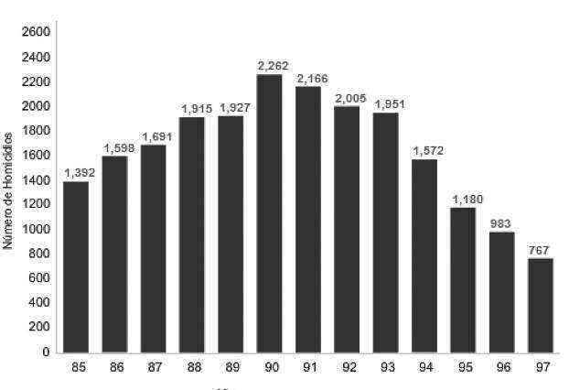
Gráfica 1 Homicidios en Nueva York
Fuente: Elaboración propia con datos de: New York Annual complaints and Statistical Reports (Bowling, 1999).

Gráfica 2
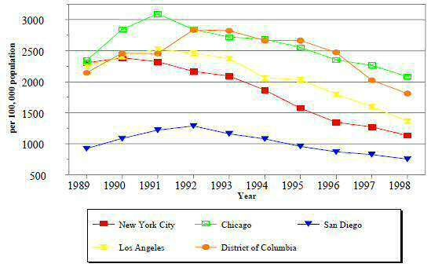

Fuente: Breton, 1999.

Como se observa en las gráficas anteriores, los homicidios pasaron de 2 262 en 1990 a 767 en 1997, lo cual representa una reducción de 66% en 7 años. Es de resaltar que la reducción se vio en todas las tipificaciones de homicidios, pero donde más se notó, fue en los que ocurren en espacios públicos y en los perpretados por arma de fuego.

Gráfica 3
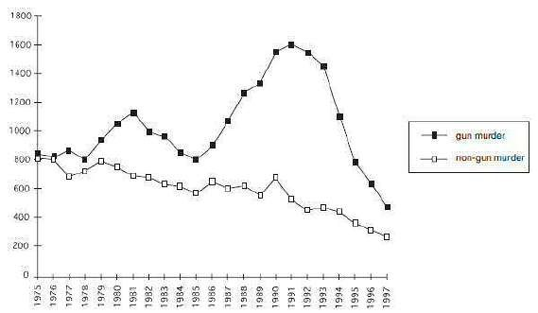

Fuente: Bowling, 1999.

Tabla 1
Demographic characteristics of all homicide victims in New York City, 1990-1991

Characteristics | Number | %
 | Sex:
Male | 3,842 | 86.0
Female | 624 | 14.0
Unknown | 2 | 0.0
 | Age group (years)
Younger tan 15 | 140 | 3.1
15-24 | 1.492 | 33.4
25-34 | 1,520 | 34.0
35-53 | 1,025 | 23.0
55 and older | 271 | 6.0
Unknown | 20 | 0.4
 |  | Continúa...

Race-ethnic group:
White | 446 | 10.0
African American | 2,121 | 47.5
Latino | 1,708 | 38.2
Asian, other | 185 | 4.1
Unknown | 8 | 0.2
Totals | 4,468 | 100.0
Fuente: Source: Tardift et al. (1995) en Bowling, 1990.

Entre 1985 y 1990 los homicidios crecieron 63%, al tiempoque la cocaína se vendía enuna nueva presentación (el crack), por lo cual su consumo se incrementó considerablemente. De hecho una teoría sobre lo que motivó el incremento en los homicidios se refiere al incrementoenel mercadode las drogas, así comode las armas. A esto se le compara conuna epidemia, donde la venganza juega un papel importante para la escalada de homicidios, puesto que un homicidio algunas veces llevará a otro en reacción, principalmente entre los grupos criminales relacionados con las drogas (Bowling, 1999).
Algunas críticas que han sopesado este programa afirman que la policía se vuelve demasiado violenta y que castiga muy fuerte los delitos menores, incluso en caso de inocentes. Pudiera ser que la reducción del crimen no se deba sólo a las políticas públicas, sino a que la gente redujo el consumo de drogas que inducen a la violencia como el crack o la cocaína, y ahora más heroína. Se reclutaron cerca de 7 mil nuevos policías para implementar la tolerancia cero (BBC, 1997).
El crimen también ha decrecido en otras áreas sin la utilización de políticas de tolerancia cero, como en San Diego, por ejemplo, los asesinatos cayeron en 41% y los robos 36%, de 1993 a 1997; gracias a la colaboración de la ciudadanía con la policía. Además no se conocen los efectos de largo plazo sobre este tipo de política, y esta política pudiera sólo ser eficiente en ciudades altamente pobladas, con niveles altos de delitos menores. Es fundamental que la policía sea sensible a las comunidades locales (BBC, 1997).
La teoría de las ventanas rotas sugiere que se debe evitar que el desorden comience a crecer porque de lo contrario habrá un incremento sustancial del crimen, sin embargo, no hay evidencia contundente de que esto ocurra, debido a, entre otros motivos, que los criminales más peligrosos no tienen entre sus criterios de elección delincuencial, el desorden de un barrio (HMIC, 2012a).

CAMBIO CULTURAL: ITALIA

“Un cadáver se puede hacer desaparecer en ácido. Pero el dinero deja siempre una huella”
Giovanni Falcone

Era el 23 de mayo de 1992 en el Instituto de Geofísica y Vulcanología del Monte Erice, en Italia. Todo parecía transcurrir normalmente, hasta que los instrumentos registraron movimiento sísmico. No era un terremoto, se trató de una explosión de 500 kilos de TNT que habían sido colocados debajo de la carretera para hacer explotar a Giovanni Falcone, junto con su esposa. Con él también viajaba una magistrada, Francesca Morvillo y tres escoltas, Rocco Di Cillo, Antonio Montinaro y Vito Schifani, 57 días después también fue asesinado el juez Paolo Borsellino, su amigo. La gente de Italia lo sacralizó –a la fecha se han hecho un sinnúmero de películas y libros sobre él– (Ordaz, 2012).
¿Por qué? Falcone encabezó el llamado “Maxi-proceso” de Palermo, organizado por el “Pool Antimafia” organizó un golpe contra el crimen organizado logrando poner a más de 400 mafiosos en la cárcel –incluyendo 19 cadenas perpetuas y 342 causas condenadas– (Rodríguez, 2011).

La estrategia consistió en una doble investigación: Buscar el mejor conocimiento posible de la estructura interna de “Cosa Nostra”, y establecer lazos con autoridades judiciales… de otros países, así como solicitar una creciente colaboración internacional. Esta colaboración internacional llevó a Falcone y a su equipo a obtener pruebas en contra de la Mafia en países [muy diversos] (Rodríguez, 2011: p. 3).

Todo empezó en 1979, con una investigación que realizó en Palermo sobre Rosario Spatola, cuando recién había ganado una licitación pública para construir 422 apartamentos. Su único antecedente era el haber sido acusado por rebajar la leche con agua cuando era vendedor ambulante. Le llamó la atención que a este personaje le iba muy bien a la hora de competir por construcciones financiadas por el gobierno. Al revisar sus conexiones familiares encontró que tenía familia en Estados Unidos, lo que lo llevó a concluir que el negocio detrás de dinero era la heroína (Ordaz, 2012). El juez se da cuenta de que la mejor forma de enfrentar a la mafia es vía financiera:
“El cadáver de un hombre se puede hacer desaparecer, basta con sumergirlo en ácido y sin el cuerpo del delito no hay delito. El dinero, sin embargo, deja siempre una huella” (Giovanni Falcone, citado por Ordaz, 2012).

Italia vivió un cambio significativo en cuanto a la forma en que la sociedad veía a la mafia, pasaron de llegar a negar su existencia a reconocerla plenamente. Se decía que entre las nuevas generaciones había jóvenes empresarios que no están contentos con el llamado “pizzo” que se debe pagar a la mafia como si fuera un impuesto (Ordaz, 2012).
La mafia está orientada hacia la ganancia económica por medio del uso o amenaza del uso de la violencia física, asimismo tiene una estrecha relación de complicidad con los poderes económico y político oficiales (Krauthausen, 1994). Los jueces que redactaron el acta de imputación del maxiproceso de Palermo en 1986, la caracterizaron así: “cada familia mafiosa ejerce el control sobre todas las actividades lícitas e ilícitas que se desarrollan en el ámbito de su circunscripción territorial” (Krauthausen, 1994). Se intercambia protección a cambio de dinero; tanto del extorsionador como de otros posibles agresores, es decir: “o me pagas una cuota mensual o incendio tu tienda… con tal de que me pagues, no sólo no incendio tu tienda, sino que también impido que otros lo hagan” (Krauthausen, 1994).
De acuerdo con el economista Diego Gambetta (citado por: Krauthausen, 1994) esta idea de protección se deriva del contexto de inseguridad y desconfianza que privaba en Sicilia desde hace mucho tiempo. Tener el respaldo de la mafia servía para evitar ser defraudado en algún negocio, el mantenimiento del orden público y el apoyo a líderes políticos para obtener contratos con el gobierno.
En los años sesenta, lo que se oía de la mafia siciliana era muy poco, y más bien estaba asociado con una forma tradicional de los sicilanos, no tanto como una organización criminal. En los setenta, si los periodistas, magistrados o policías llegaban a hablar de ellos, eran callados, desacreditados, exiliados y, en el peor de los casos, asesinados. La política a seguir parecía ser la de negar la existencia de la mafia (Puccio-Den, 2008).
Todo cambió cuando se le asignó a Giovanni Falcone investigar el caso del ya mencionado, Rosario Spatola, ligado con negocios en Estados Unidos. Como no podía encontrar evidencia que vinculara directamente a Spatola, comenzó a hacer lo que ahora se conoce como una investigación financiera, de tal forma que al seguir boletos de avión, tickets, y cuentas de banco, pudo encontrar el nexo en Nueva York con la Familia Gambino. El caso terminó con el arresto de cerca de 50 personas y el asesinato de Gaetano Costa, quien había iniciado el caso (Puccio-Den, 2008).
Luego de eso, el primer miembro de la mafia siciliana que se convirtió en informante, Tommaso Buscetta, llevó a ver el problema desde otra perspetiva.

Ahora se tenía claridad de que en realidad la mafia tenía una conexión increíble a lo largo de Sicilia y a nivel internacional, y se comenzó a llenar una pirámide de mando estructurada, vinculada con muchos crímenes. En 1982 se estipuló una nueva categoría judicial “asociación criminal con la Mafia” –quién la promulgó fue asesinado– (Puccio-Den, 2008).
Con el maxi-proceso se pudo comprobar la teoría de la mafia como crimen organizado y se pudo emprender una campaña mediática contra ella. El gobierno y los periodistas comenzaron a utilizar las confesiones de los criminales, para narrar con detalle sus delitos: tortura, disolución de cuerpos en ácido, asesinato de niños, entre otros. La gente comenzó a abrir los ojos, y por primera vez se vieron protestas públicas contra la mafia, y se compararon sus métodos como de “terroristas” (Puccio- Den, 2008).
Anteriormente, no había persecución contra la mafia, sino que sólo se perseguían los crímienes que cometía, como: asesinatos, extorsión o ataques con dinamita. Se podría incluso llegar a apresar a los autores individuales de esos crímenes, pero la asociación quedaba intocable (Lindo, 2008).
Al final de maxi-proceso que duró prácticamente dos años, se acusó a 470 sospechosos y se armó un expediente de 40 volúmenes con total de 8,607 páginas, lo cual fue calificado por la prensa como la construccción del fenómeno con toda su complejidad. Era… decían, Un radiografía de rayos-X sobre la organización criminal de la mafia. Incluía sus negocios ilegales, sus relaciones con el gobierno, su estructura interna, y también su lenguaje y costumbres (Lindo, 2008).
Todo ello se pudo organizar gracias a los testimonios de mafiosos que habían sido capturados o que se habían entregado. Con ello el gobierno obtuvo información de todo tipo, desde las relgas de la Cosa Nostra, la estructura jerárquica y la Comisión que coordinaba todo y que nunca se vinculaba directamente con crímenes o asesinatos (Lindo, 2008).
Para diciembre de 1987 fueron condenados 360 de los 470 que fueron acusados. De ellos a los dos años solamente 60 seguían en prisión, debido a la apelación que habían hecho y al fallo del magistrado Corrado Carnevale, quien argumentó que la mafia no era una organización jerárquica, sino que se componía de asociaciones criminales autónomas. Esta decisión fue revocada hasta 1992, regresando a la cárcel a muchos que habían sido liberados (Lindo, 2008).

A partir de dichas acciones, en 1991 se hicieron cambios a la ley para formalizar la política de informantes (collaboratori) y testigos (testimoni), de tal forma que se facilitara su participación con la justicia. Ahora se les dan beneficios penitenciarios y seguridad, así como asistencia financiera e incluso se llega a otrogarles cambios de identidad y residencia. Se creó también el Servicio Central de Protección, para la custodia y apoyo a los informantes y testigos (Paoli, 2007).
Luego de los asesinatos de Falcone y Paolo, se hicieron más cambios a la legislación. Se creó la Dirección de Investigación Antimafia (Direzione Investigativa Antimafia), puesto que existían tres policías: Polizia di Stato, Arma dei Carabinieri y la Guardia di Finanza –se integró por cerca de 1500 policías, reclutados proporcionalmente de las policías existentes. Sin embargo, ha tenido dificultades para cumplir con su objetivo, y más bien ha pasado a ser una cuarta figura de competencia. A pesar de ello, en 1992 se vio fortalecida por otra ley, que amplía sus facultades de intervención telefónica (espionaje), investigación e interrogatorios. Se agregaron nuevos delitos y procedimientos para juicios antimafia, así como la ampliación de la evidencia judicial que puede ser presentada. Como ejemplo, se hacen válidos los testimonios presentados en investigaciones preeliminares aun cuando no se confirmen en audiencias públicas. Los testigos pueden hacer preguntas por videoconferencias y se introdujo un sistema especial de detención para los líderes de las mafias (Paoli, 2007).
Existe también la contraparte judicial, la Dirección Nacional Antimafia (Direzio- ne Nazionale Antimafia, DNA) que cordina las Direcciones Distritales Antimafia (Di- rezioni Distrettuali Antimafia, DDAs), en total 26. Esta área del gobierno ha tenido mucho éxito en su labor, pues si bien no puede llevar investigación por sí misma, ob- tiene información, especialmente la derivada de las declaraciones de los informantes. En 1991, se implementó una ley por la cual se puede suspender o quitar de sus cargos a presidentes de provincias y regiones, así como a alcaldes, si hay evidencia de su aso- ciación con mafiosos. Asimismo, luego del asesinato de Libero Grassi, un empresario que públicamente anunció su decisión de no pagar la protección (extorsión, pizzo) a la mafia, se aprobó una ley por la cual se compensa y ayuda a quienes se oponen a eso (Paoli, 2007).
Es importante resaltar que las leyes antimafia siguen surtiendo efecto, pues en 2003 fue arrestado Totò Riina, cabeza de la Cosa Nostra, y su sucesor, Bernardo Provenzano en 2006. Hasta diciembre de 2005, había en total 5,684 personas purgando condenas por asociación con la mafia de acuerdo con el artículo 416 bis del Código Criminal

Italiano. (Ministero della Giustizia, 2006, citado por: Paoli, 2007). La Dirección e Investigación Antimafia, hasta el 2007 había incautado bienes con un valor superior al billón de euros de los grupos mafiosos (DIA, 2007, citada por: Paoli, 2007).
Gracias a la modificación en la ley para otorgar beneficios penitenciarios a los testigos, así como a la implementación del programa de protección de testigos en 1991, se incrementó considerablemente el número de criminales dispuestos a confesar sus crímines y de hablar sobre otras personas involucradas con la mafia. La cantidad de criminales formando parte del programa de protección de testigos llegaba a más de 1 200 para finales de 1996. Otro factor que influyó para que más personas decidieran participar fue la crisis de legitimidad que enfrentó la mafia por haber incrementado el nivel de su violencia y por una transformación en parte hacia la emprezalización de la misma (Paoli, 2007).
En el caso de los asesinatos se puede observar claramente cómo disminuyeron drásticamente en los años que siguieron a 1990, y aun después mantuvieron esa tendencia a la baja, en el caso de los asesinatos se pasó en Sicilia de 428 a 61, durante el periodo de 1990 al 2003; mientras que en los asesinatos relacionados con el crimen organizado, de 150 a 10, en el mismo periodo. Los datos se representan gráficamente a continuación (Paoli, 2007).

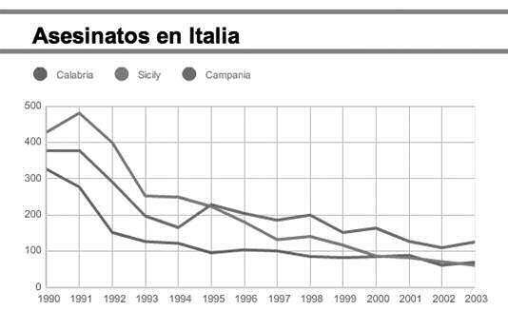
Gráfica 4
Fuente: Elaboración propia con datos del ISTAT, Annuario Statistiche Guidiziarie Penali, citado por Paoli, 2007.

Gráfica 5
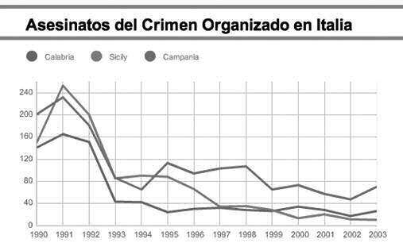
Fuente: Elaboración propia con datos del ISTAT, Annuario Statistiche Guidiziarie Penali, citado por: (Paoli, 2007)

En el contexto de incremento de la violencia criminal en Italia se comenzaron a organizar diferentesmovimientosciviles anti-mafia, desdelatradicionalizquierdaantimafia, escuelas, hasta iglesias. Tanto el Coordinamento Antimafia como el Centro Sociale San Saverio, estaban formados por grupos sociales que habían sido antagonistas. Este hecho le dio más fuerza a los movimientos sociales, pues quienes habían estado opuestos ideológicamente se unían por un propósito común. Estos movimientos, como otros, se declaraban como a-políticos y no confesionales, y en la sociedad se oía hablar de cómo colaboraban los católicos con los marxistas. Muchos de quienes participaban en movimientos antimafia también hacían lo propio a favor de diversas causas que estaban floreciendo en Italia
–feministas, ambientalistas, pacifistas– (Schneider y Schneider, 2001).
Estos grupos antimafia representaron una importante presencia social y se movilizaron para apoyar a los miembros del gobierno que trabajaban para perseguir y llevar a la justicia a los mafiosos. Este apoyo fue en cierta forma representado por el Alcalde de Palermo,2 Leoluca Orlando, quien ocupó el cargo de 1985 a 1990 y de 1993 al 2000. Fue miembro del Partido Demócrata Cristiano, pero se consideraba de su ala izquierda, siendo amigo y asesor de Perisanti Mattarella, presidente de la región

2 Capital de Sicilia.

siciliana en 1978. Mattarela promovió una serie de reformas contra la mafia, como regresar el control administrativo a las ciudades en lugar de las regiones, así como el establecimiento de protocolos para el manejo del dinero; sin embargo, fue asesinado por la mafia al año siguiente (Schneider y Schneider, 2001).
Leoluca era una persona, que aún dentro del Partido Demócrata Cristiano, no era visto como un anti-comunista. Constantemente se refería a la calificación de izquierda-derecha como el residuo de conflictos pasados y de tribalismo. Desde que asumió el poder, se vivieron diferentes procesos contra la mafia, desde cambios en el ayuntamiento hasta el maxi-proceso, a este periodo que comenzó en 1985 se le conoce como La Primavera de Palermo.
La junta de gobierno de Leoluca Orlando estaba integrada por cinco partidos: Cristianodemócratas, Socialistas, Republicanos, Socialdemócratas y Liberales. En 1988, ante una crisis de su gobierno, decidió integrar a miembros de movimientos sociales, sin pertenencia a algún partido, y en 1989 integró a dos Comunistas
–contrincantes políticos–. La prensa calificó a su gabinete como la “junta anómala” y “el pastel de frutas siciliano” (Schneider y Schneider, 2001).
Tenía el apoyo de varios grupos de la sociedad civil, y entre su propuesta estuvo el abrir el Ayuntamiento a los ciudadanos, para hacerlos corresponsables de la ciudad. Entre las políticas aplicadas para liberarse de la mafia, se entregaron contratos para obras públicas ya no a empresas sicilianas asociadas con la mafia, sino a empresas del norte de Italia, e incluso de Europa. Asimismo, se hizo un plan para restaurar el centro histórico de Palermo –sin incluir a los arquitectos de la Universidad de Palermo para evitar que fueran acusados de tener compromisos. Otra acción importante que los servicios públicos dejaran de prestarlos empresas privadas y pasaran a manos del municipio. Aunque estas iniciativas eran controversiales, tuvieron el financiamiento de la Unión Europea, y por lo mismo servían para eliminar la corrupción (Schneider y Schneider, 2001).
Las medidas contra la mafia tuvieron su obvia respuesta, especialmente el dejar de contratar empresas externas, en lugar de las locales, para evitar la corrupción. El Partido Comunista que había promovido la lucha antimafia estaba perdiendo su identidad al respecto, y de hecho se había convertido más bien en una agencia para empleo en la ciudad, puesto que la mayoría de los empleados en las constructoras de Sicilia eran miembros del sindicato comunista. El partido defendía a esas grandes empresas y luego fue vinculado con la mafia. Cuando esas empresas dejaron de conseguir

contratos se comenzaron a organizar huelgas contra el alcalde, en las que incluso se llegó a leer “viva la mafia.” La respuesta de Orlando fue no aliarse electoralmente con el Partido Comunista a nivel regional –tomando en cuenta que ya no estaba en la Democracia Cristiana–. Entonces formó un nuevo Partido, llamado Movimiento por la Democracia, incluyendo entre sus principales temas la red antimafia, por lo cual se le conoce como “La Rete” (Schneider y Schneider, 2001).
El trabajo que emprendió Leoluca como Alcalde de Palermo destacó por ser una campaña de reforma moral de la sociedad civil, aunque en su momento señaló a su propio partido por vínculos con la mafia. La idea era transformar la economía y la política mediante una estricta vigilancia judicial. Así fue que Palermo emprendió el maxi-proceso, que fue una gran noticia, pero que terminó con asesinatos de políticos y jueces (entre ellos Falcone y Borsellino en 1992). Fue luego de esos asesinatos que Orlando fue reelecto en 1993, y así comenzó una nueva etapa en Palermo conocida como “Renacimiento de Palermo”. En ella el alcalde emprendió una campaña para la renovación cívica enfocada en promover la “cultura anti-mafia,” para la cual recibió el apoyo y patrocinio de artistas, intelectuales y escritores (Puccio-Den, 2008).
La muerte de los jueces Giovanni Falcone y Paolo Borsellino causó un fuerte efecto en la población, y se les sacralizó cómo mártires civiles, de tal forma que el árbol frente a la casa de Falcone se convirtió en un lugar de peregrinaje para los ciudadanos. Allí llevaban cartas donde se comprometían con la causa y la respaldaban, una de ellas decía: “podrán matar una flor, pero no la primavera” (Puccio-Den, 2008).
Los jueces comenzaron a tener una vida prácticamente ascética por perseguir a la mafia, pues de entrada se consideraba a la muerte casi de forma inevitable. De hecho, en su última entrevista, Falcone dijo: “la idea de la muerte siempre es mi compañera” (Puccio-Den, 2008).
Estos hombres, alcaldes o jueces, se separaron del resto del mundo por razones de seguridad, tenían que llevar una vida aislada, austera y solitaria, sacrificando su vida privada en el nombre de un ideal (Puccio-Den, 2008).
Aún hoy en día la gente sigue llevando mensajes, cartas… hacen oraciones, donan joyería, entre otras acciones, –que podrían considerarse religiosas– cada 23 de mayo, el aniversario de la muerte de Falcone.
Esto es un ejemplo de cómo se ha ido construyendo la idea en Italia de que los jueces muertos en la lucha contra la mafia son mártires. Lo cual quiere decir que la sociedad entendía su muerte como un sacrificio por la comunidad, es decir, su trabajo

como jueces comenzó a ser altamente valorado por la sociedad, y sus muertes lograron conseguir mayor apoyo social hacia la lucha contra la mafia. En conclusión, el cambio observado en la sociedad siciliana fue que se dejó de ver a la mafia como algo de lo que nadie hablaba o todos negaban para pasar a ser parte de la agenda pública, se levantó una nueva conciencia moral en la sociedad para comenzar a ver a la mafia de forma negativa y a los jueces y alcaldes que luchaban contra ella como héroes y mártires de una causa pública (Puccio-Den, 2008).
Las muertes de los jueces en 1992, provocaron una mayor movilización en la sociedad civil en contra de la mafia. Se creó el “Comité de las hojas” formado por tres hermanas y sus hijas, quienes colgaron “hojas” con mensajes anti-mafia desde sus balcones la noche del funeral de Falcone. Al igual que los otros movimientos se destacaron por no ser un movimiento político, sino moral. Desarrollaron un panfleto denominado: “Nueve Recomendaciones Incómodas para los Ciudadanos que Quieren Enfrentar a la Mafia,” entre ellas estaban:
- Aprender a reclamar los derechos frente al Estado, no rogar por ellos como si fueran favores.
- Educar a los hijos en la democracia y el respeto a la ley.
- Reportar ante la autoridad las actividades sospechosas en el trabajo, de corrupción, soborno, extorsión, favoritismo o derroche del dinero público.
- Antes, durante y después de las elecciones se rechazará toda oferta de favores a cambio de votos.
Además se decía que las cosas nunca iban a cambiar si se seguía votando por los mismos partidos que han dejado a la mafia envenenar la vida pública y se hacía un llamado para intensificar los programas sobre valores en las escuelas públicas (Schneider y Schneider, 2001).
Entre los programas educativos que ya eran parte de enseñanza desde el nivel primario hasta preparatoria se fortaleció impartición de cursos para cambiar los valores asociados a la cultura de la mafia. Se luchó contra la idea de respeto que se tenía de ella, y sobre la idea de vengarse de las ofensas con la propia mano. La educación para la legalidad ahora está extendida en todo Palermo e incluye muy diversas y numerosas acciones contra la mafia en las escuelas cada año, desde la adopción y cuidado de monumentos públicos, hasta conferencias y conciertos (Schneider y Schneider, 2001).

NARCOTRÁFICO: COLOMBIA

Como lo muestra la siguiente gráfica, la tasa de homicidios comunes por cada 100 mil habitantes ha descendido considerablemente en Bogotá. En 1991 se llegó a un total de 80, representando el pico más alto, y de ahí comenzó la tendencia a la baja, luego a 30.7 en el 2001, y hasta 16.9 en el 2012. La reducción entre 1991 y 2001 fue de 62%, y se logró pasar en números absolutos de 4 352 homicidios al año, a sólo 2 012 en el mismo periodo (Guevara, 2013 y Acero, 2002).

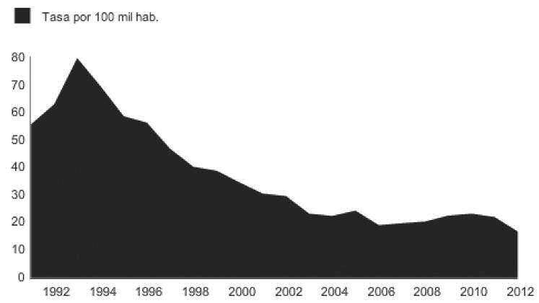
Gráfica 6 Homicidios en Bogotá

Fuente: Elaboración propia con datos de la Policía Metropolitana y el Instituto de Medicina Legal, citados por: Guevara, 2013 y Acero, 2002.

También se redujo el número de muertes por accidentes de tránsito, pues de 1995 al 2001 pasaron de 1,387 a 745, lo que representa una disminución de 46% en 6 años. Al comparar estas cifras con el total de población observamos que había un índice de 24 muertes por cada 100 mil habitantes en 1995, mientras que para el 2001, sólo fueron once (Acero, 2002).

Gráfica 7
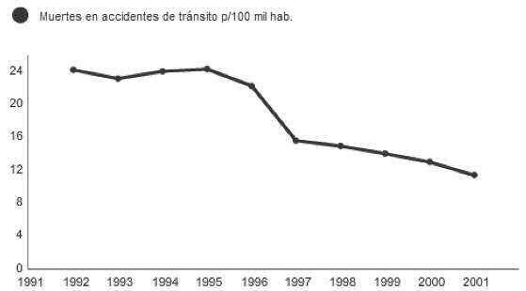
Muertes por accidente de tráfico en Bogotá

Fuente: Elaboración propia con datos del Instituto Nacional de Medicina Legal y Ciencias Forenses, citado por: Acero, 2002.

En el caso de los delitos de alto impacto3 se ha visto una disminución menos drástica, pero no menos importante (Acero, 2002).

Gráfica 8
Delitos de alto impacto en Bogotá
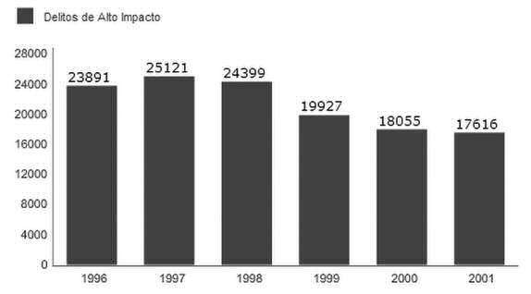
Fuente: Elaboración propia con datos la Policía metropolitana de Bogotá, citada por Acero, 2002.

3 Robo de autos y casas, atraco callejero, robo a bancos y negocios, lesiones personales (Policía metropolitana de Bogotá, citada por Acero (2002).

Programas para reducir la inseguridad

Mejoramiento del servicio de la policía

En Bogotá, aumentó considerablemente el presupuesto asignado a la policía. Para el periodo de 1994-1995 era de 12.157 millones, mientras que del 2001-2003, ascendió a 121.742 millones. Esa gran cantidad de dinero se invirtió para la modernización de la policía en el sentido técnico, de 286 patrullas que había en 1995, fueron 474 en 2001, y el tiempo de respuesta pasó de 20 minutos a sólo cinco. Los Centros de Atención Inmediata se reubicaron en lugares estratégicos luego de un análisis de la delincuencia por sector. Se mejoró, no sólo la cuestión técnica, sino la humana, invirtiendo en capacitación sobre temas como: derechos humanos, gestión pública y seguridad, convivencia ciudadana, inglés, informática, metodología de educación de adultos, estandarización de procedimientos, entre otras (Acero, 2002).

Escuelas de Seguridad Ciudadana
Se implementaron Escuelas de Seguridad Ciudadana donde se enseñaba a líderes de comunidades sobre la seguridad y la convivencia, con la finalidad de vincularlas con la policía y que colaboraran en la prevención de la violencia y la delincuencia. Hasta el 2001 se contaba con más de 26 mil líderes formados (Acero, 2002).

Frentes Locales de Seguridad
Se crearon los Frentes Locales de Seguridad, que integran a los vecinos por cuadra, sector, barrio o edificio para luchar contra el miedo, la apatía y la falta de solidaridad
–a la misma fecha había 6 663 Frentes (Acero, 2002)–.

Policía cercana
Para acercar a la policía con la comunidad se estableció la policía comunitaria, que en pocas palabras es una policía de cercanía, donde hay un contacto más cercano con los ciudadanos a tal grado que conocen al policía asignado a su barrio o sector. Una encuesta desarrollada por la Universidad Javeriana arrojó que 96.4% de los encuestados la veían como una buena opción para reducir los delitos y mejorar la convivencia ciudadana. Desde 2001 se implementó la política de recudir los cargos administrativos y aumentar el número de policías en la calle (Acero, 2002).

Zonas seguras
Se asignaron 12 cuadrante de la ciudad, donde hay alta concurrencia de ciudadanos y comercios con el fin de ser vigiladas permanentemente. Este programa se ejecutó en colaboración con la Cámara de Comercio de Bogotá. Está influido por el modelo de la “Policía de proximidad y comunitaria” de España, que cuenta con “equipos de barrio.” Los objetivos son:
- Fomentar los vínculos de solidaridad y confianza entre los ciudadanos y las autoridades.
- Mejorar los niveles de percepción y la sensación de los ciudadanos en materia de seguridad ciudadana.
- Fomentar la participación ciudadana mediante los Frentes de Seguridad (Acero, 2002).

Manejo de tránsito
En 1995 se pasó el control del tránsito a la Policía Metropolitana, con la finalidad de que no sólo se lleven a cabo acciones de tránsito, sino a la vez de prevención y control de los delitos. Como se mostró al principio, las muertes por accidentes de tránsito se han reducido de manera importante (Acero, 2002).

Comisarías de familia
Tienen el objetivo de resolver de forma pacífica diversos conflictos de carácter familiar y particular, especialmente en temas de intolerancia en los hogares y con los vecinos. Los mediadores comunitarios atienden casos que van desde peleas entre padres e hijos adolescentes, hasta problemas de adicciones que generan desintegración familiar.

Retención temporal
Se ha incrementado el número de personas que reciben sanciones administrativas, que constan de la detención de no más de 36 personas, tanto que la cárcel distrital aumentó de 450 a 1 100 el cupo de personas por sanciones de este tipo; tan sólo de 2000 a 2001 más de 120 000 personas habían sido castigadas de esta manera (Acero, 2002).

Atención a jóvenes
Se ha buscado a poyar a los jóvenes para que sigan estudiando, tengan opciones para ocupar su tiempo libre, así como para ganar dinero sin delinquir. Entre estas iniciativas la premiación a iniciativas ciudadanas para reinsertar a los jóvenes en la educación, el trabajo y la sociedad (Acero, 2002).

Recuperación de espacios públicos
Siguiendo la teoría de las ventanas rotas, desde 1997 se aplica el Programa Misión Bogotá que tienen como objetivo atender los espacios más críticos y vincular a los ciudadanos en ellos para que los cuiden. Asimismo, se implementaron programas para la inclusión social en sectores que siempre habían estado relegados como trabajadoras sexuales e indigentes. Entre los casos a destacar está la transformación de una de las zonas más peligrosas y con mayor participación de la delincuencia en tráfico de armas y drogas, El cartucho, en un parque. Entre 2001 y 2002 se recuperaron 553 372 metros cuadrados de espacio público (Acero, 2002).

Hora zanahoria y desarme
Consistió en la limitación a los expendios de alcohol, para no vender después de la 1 de la mañana, a diferencia de las 5, desde 1995. De acuerdo con una investigación de la Universidad de los Andes, esta medida contribuyó en 8% a la reducción del homicidio común, sin embargo, no es un estudio concluyendo al respecto, lo mismo que su relación con los accidentes de tránsito, que también disminuyeron considerablemente. Los programas para desarmar a la población y decomisar armas se fortalecieron considerablemente, teniendo buenos resultados los que motivan a la población a entregar sus armas voluntariamente (Acero, 2002).

Institucionalización del tema y utilización de indicadores
Ahora, más de 25 personas están empleadas por la ciudad para tratar específicamente el tema de la inseguridad y aplicar políticas públicas para enfrentarlo. Se creó la Subsecretaría para Asuntos de Convivencia y Seguridad Ciudadana, en 1996. Asimismo se mide de forma más precisa a la delincuencia y sus efectos, gracias al Sistema Unificado de Información de Violencia y Delincuencia. Con ello también se han desarrollado investigaciones que favorecen la mejor comprensión del fenómeno delictivo y las medidas aplicadas para frenarlo (Acero, 2002).

Programa de cultura ciudadana
Cuando era alcalde Antanas Mockus (1995-1997) se instauró el Programa de Cultura ciudadana, ahí se habló de que había un divorcio entre la regulación legal, cultural y moral. El Plan de Desarrollo “Formar Ciudad”, impulsado por Mockus, incluía puntos específicos para lograr la interacción intensificada:
- Lograr un mayor cumplimiento de las normas de convivencia.
- Empoderar a los ciudadanos para que influyeran en otros a cumplir las normas mediante métodos pacíficos.
- Aumentar la resolución de conflictos pacíficamente a través de la cultura, la recreación, el deporte y el arte (Acero, 2002).

La guerra contra el narcotráfico

En el gobierno del presidente Pastrana, que comenzó en 1998, se presentó el Plan Colombia para luchar contra el tráfico de drogas, el conflicto armado y promover el desarrollo económico y social. Asimismo, la Iniciativa Andina Antidrogas (ACI – Andean Counterdrug Initiative) representa el apoyo de Estados Unidos a ese plan, en el año 2000, la primera vez que envió apoyo a Colombia, fue por $1.3 billones de dólares. Para Estados Unidos el objetivo era reducir el tráfico de Drogas mientras que para Colombia era reducir la inseguridad (Veillette, 2005).

Colombia es uno de los principales productores de cocaína en el mundo, y para el mercado de Estados Unidos representa 90% de la cocaína que entra. Asimismo el país sudamericano es conocido por su alta producción de heroína de alta calidad. De acuerdo con la Oficina de las Naciones Unidas contra la Droga y el Delito (ONUDD), de 2000 al 2003 se redujo en 47% el número de hectáreas donde se cultivaba coca, principalmente por el programa aéreo para la erradicación de plantíos ilegales. Además, como parte de la ACI de 2001 a 2004 más de 44 mil familias había recibido apoyo económico para emprender un proyecto de desarrollo alternativo a la droga (Veillette, 2005).

Gráfica 9
Hectáreas cultivadas de coca en Colombia 1996 a 2011
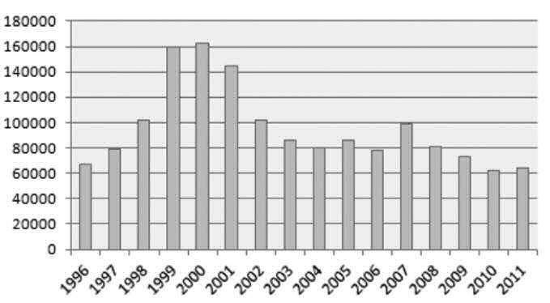

Fuente: Paez, 2012.

Las exportaciones de cocaína desde Colombia hacia Estados Unidos comenzaron desde los años setenta, realizadas en principio por contrabandistas de Antioquia, a los que se sumaron otros del Valle del Cauca (López Restrepo & Camacho Guizado, 2001: p. 14). La ventaja evidente de este producto sobre la marihuana es que por un volumen mucho menor se obtiene una rentabilidad mucho mayor. Algunas estimaciones calculan esta relación en 1/100. Al disminuir el volumen, se facilita el transporte y disminuye el riesgo de que la mercancía sea descubierta. Desde 1974 comenzaron a conformarse los que serían los grandes carteles de los años ochenta y noventa (Castillo, 1987: p. 13) [Medellín, Cali, Norte del Valle, Armenia, Costa y Leticia] (Paez, 2012: p. 6).

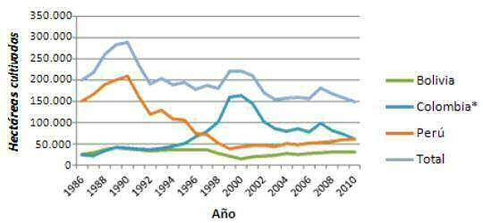
Fuentes: Paez, 2012.
Gráfica 10
Cultivo de arbustos de coca 1986 a 2010 En hectárias

Durante la década de los noventa muchos capos fueron detenidos por la autoridad, gracias a la colaboración con Estados Unidos, y fueron encarcelados o extraditados. Con la estrategia para debilitar a los grandes carteles, se logró hacer que pasaran a una conformación más pequeña y dispersa (Paez, 2012).

Gráfica 11
Homicidios en Colombia por cada 100 000 habitantes
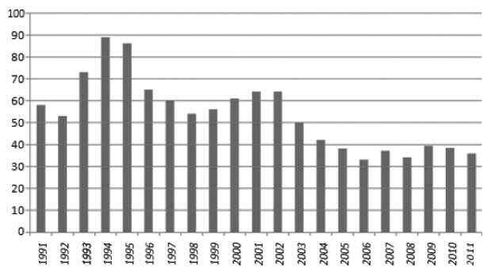
Fuente: Paez, 2012.

REFERENCIAS

Acero, Hugo (n.d.). “Reducción de la violencia y la delincuencia en Bogotá, Colombia, 1994- 2002”, Revista Biomédica.
Bowling, B. (1999). “The rise and fall of New York murder: zero tolerance or crack’s decline?”
Br J. Criminol 39, 531–554. doi:10.1093/bjc/39.4.531
Brereton, D. (1999). Zero tolerance and the NYPD: has it worked there and will it work here?
Queensland Criminal Justice Commission.
Céspedes, Marisa (2005). “Tolerancia cero”. En NY. Investigaciones Noticieros Televisa.
Daily Mail (2011). The middle class “rioters” revealed: The millionaire’s daughter, the aspiring musician and the organic chef all in the dock [WWW Document]. Mail Online. URL http://www.dailymail.co.uk/news/article-2025068/UK-riots-Middle-class-rioters-re- vealed-including-Laura-Johnson-Natasha-Reid-Stefan-Hoyle.html (accessed 10.29.15).
Escalante, Fernando (n.d). Homicidios 1990-2007.
Excerpt: “Omerta”. CNN, 2000.
Guevara Carlos (n.d). “Expertos analizan índice de homicidios en Bogotá”. Archivo Digital de Noticias de Colombia y el Mundo desde 1.990 [WWW Document]. eltiempo.com. URL http://www.eltiempo.com/archivo/documento/CMS-12497841 (accessed 10.29.15).
HMIC, n.d. “Introduction / preface - what-works-evidence-on-zero-tolerance-policing”.pdf [WWW Document]. URL http://www.justiceinspectorates.gov.uk/hmic/media/what- works-evidence-on-zero-tolerance-policing.pdf (accessed 11.7.15).
INEGI(n.d).ComunicadodePrensaNúm.339/12.ResultadosdelaEnvipe2012.-resultadosenvipe
2012_09.pdf [WWW Document]. URL http://www.inegi.org.mx/est/contenidos/ proyectos/encuestas/hogares/regulares/envipe/envipe2012/doc/resultadosenvipe 2012_09.pdf (accessed 11.7.15).
Krauthausen, C. (1994). “Poder y mercado. El narcotráfico colombiano y la mafia italiana”.
Nueva Sociedad 130, 112–125.
Lindo, S.B. (2008). Identity in Flux: The Mafia, Antimafia, and Sicily’s Discovery of New Italian Unity. Italian Studies Honors Papers.
Muñoz, J., Oppenheimer, Walter (2011). “Una semana de furia” [WWW Document]. El país. URL http://elpais.com/diario/2011/08/14/domingo/1313293953_850215.html (accessed 10.30.15).

Ordaz Pablo (2012). “El asesinato del juez Falcone por la mafia: 20 años sin respuesta” [WWW Document]. El país. URL http://internacional.elpais.com/internacional/2012/05/25/ actualidad/1337982460_172341.html (accessed 10.30.15).
Paez, C., (2012). Latinoamericano 4. Cuatro décadas de guerra contra las drogas ilícitas: un balance costo - beneficio.
Paoli, L. (2007). “Mafia and organised crime in Italy: The unacknowledged successes of law enforcement”. West European Politics 30, 854–880. doi:10.1080/01402380701500330
Puccio-Den, Deborah (2008). “The Sicilian Mafia: transformation to a global evil”. Etnográfica 12(2), 377-386.
Ray Mallon and “zero tolerance”, (1997). BBC.
Rodríguez, Juan, 2011. “La Cosa Nostra y Giovanni Falcone” [WWW Document]. URL http://archivo.periodico.am/columna.aspx?id=11972
Schneider, J., Schneider, P. (2001). “Civil Society Versus Organized Crime Local and Global Perspectives”. Critique of Anthropology 21, 427–446. doi:10.1177/0308275X0102100405
Veillette, C. (2005). Plan Colombia: A progress report. DTIC Document.
Wilson, G.L.K. James Q. (1982). Broken Windows [WWW Document]. The Atlantic. URL http://www.theatlantic.com/magazine/archive/1982/03/broken-windows/4465/ (accessed 10.30.15).

